**TRƯỜNG ĐẠI HỌC KHOA HỌC TỰ NHIÊN**

**KHOA CÔNG NGHỆ THÔNG TIN**

**LỚP CỬ NHÂN TÀI NĂNG**

**LÊ HUY SINH - NGUYỄN HOÀNG ĐỨC**

HỆ THỐNG QUẢN LÝ VÀ HỖ TRỢ BÁN HÀNG TẠI CỬA HÀNG

VỪA VÀ NHỎ TRÊN IPAD VÀ WEB

**KHÓA LUẬN TỐT NGHIỆP CỬ NHÂN CNTT**

**TP. HCM, 2017**

**TRƯỜNG ĐẠI HỌC KHOA HỌC TỰ NHIÊN**

**KHOA CÔNG NGHỆ THÔNG TIN**

**LỚP CỬ NHÂN TÀI NĂNG**

**LÊ HUY SINH – 1312486**

**NGUYỄN HOÀNG ĐỨC – 1312146**

HỆ THỐNG QUẢN LÝ VÀ HỖ TRỢ BÁN HÀNG TẠI CỬA HÀNG

VỪA VÀ NHỎ TRÊN IPAD VÀ WEB

**KHÓA LUẬN TỐT NGHIỆP CỬ NHÂN CNTT**

**GIÁO VIÊN HƯỚNG DẪN**

**TS. ĐINH BÁ TIẾN**

**TP. HCM, 2017**

**NHẬN XÉT CỦA GIÁO VIÊN HƯỚNG DẪN**

………………………………………………………………………………

………………………………………………………………………………

………………………………………………………………………………

………………………………………………………………………………

………………………………………………………………………………

………………………………………………………………………………

………………………………………………………………………………

………………………………………………………………………………

………………………………………………………………………………

………………………………………………………………………………

………………………………………………………………………………

………………………………………………………………………………

………………………………………………………………………………

………………………………………………………………………………

………………………………………………………………………………

………………………………………………………………………………

………………………………………………………………………………

………………………………………………………………………………

TpHCM, ngày ….. tháng …… năm ……

Giáo viên hướng dẫn

[Ký tên và ghi rõ họ tên]

**NHẬN XÉT CỦA GIÁO VIÊN PHẢN BIỆN**

………………………………………………………………………………

………………………………………………………………………………

………………………………………………………………………………

………………………………………………………………………………

………………………………………………………………………………

………………………………………………………………………………

………………………………………………………………………………

………………………………………………………………………………

………………………………………………………………………………

………………………………………………………………………………

………………………………………………………………………………

………………………………………………………………………………

………………………………………………………………………………

………………………………………………………………………………

………………………………………………………………………………

………………………………………………………………………………

………………………………………………………………………………

………………………………………………………………………………

TpHCM, ngày ….. tháng …… năm ……

Giáo viên phản biện

[Ký tên và ghi rõ họ tên]

# **LỜI CẢM ƠN**

Lời đầu tiên, chúng em xin chân thành cảm ơn Ban giám hiệu Trường Đại học Khoa Học Tư Nhiên – Đại Học Quốc Gia Thành Phố Hồ Chi Minh đã tạo điều kiện thuận lợi nhất để chúng em có thể học tập tại trường trong thời gian bốn năm Đại học vừa qua.

Chúng em cũng xin bày tỏ lòng biết ơn sâu sắc tới các thầy cô trong khoa Công nghệ thông tin – Trường Đại học Khoa Học Tư Nhiên – Đại Học Quốc Gia Thành Phố Hồ Chi Minh. Các thầy cô đã luôn nhiệt tình dạy dỗ và tạo điều kiện cho chúng em học tập và nghiên cứu trong suốt những năm học đại học.

Chúng em xin trân trọng cảm ơn tới Thầy TS. Đinh Bá Tiến, chị Lê Thị Trúc Lâm đã tận tình giúp đỡ, định hướng cho chúng em trong suốt thời gian tìm hiểu và thực hiện khóa luận.

Chúng tôi cũng gửi lời cảm ơn đến các bạn sinh viên trong tập thể lớp 13 Cử nhân tài năng – Khóa 2013 – Khoa Công Nghệ Thông Tin đã đồng hành trong những năm đại học. Cảm ơn Công ty Việt Union đã tạo điều kiện cho chúng tôi nghiên cứu và môi trường để thực hiện đề tài khóa luận.

Cuối cùng chúng tôi xin gửi lời cảm ơn tới gia đình, những người luôn ở bên động viên và tạo điều kiện cho tôi thực hiện khóa luận này.

Mặc dù chúng em đã cố gắng hoàn thành luận văn trong phạm vi và khả năng cho phép, nhưng chắc chắn sẽ không tránh khỏi những thiếu sót. Kính mong sự cảm thông và tận tình chỉ bảo của quý Thầy Cô và các bạn.

*TP. Hồ Chí Minh, ngày 30/06/2017*

Lê Huy Sinh

Nguyễn Hoàng Đức

# **LỜI MỞ ĐẦU**

Trong thời đại công nghệ phát triển, cũng đồng nghĩa thúc đẩy nhiều lĩnh vực phát triển theo. Ngành bán lẻ cũng là một trong những lĩnh vực tiêu biểu sự dụng các công nghệ kĩ thuật để hỗ trợ và quản lí những tác vụ về bán hàng trên nhiều nền tảng khác nhau.

Vấn đề quản lý một hay nhiều cửa hàng một cách tối ưu cho các chủ cửa hàng vừa và nhỏ là vấn để nan giải hiện nay. Bởi những chủ cửa hàng này không đủ điều kiện để có thể xây dựng một mô hình quản lý lớn. Họ luôn mong muốn có thể quản lý được toàn bộ hệ thống bán hàng của họ một cách tiện lợi, đồng bộ và chính xác nhất có thể trong thu chi, lợi nhuận, đơn hàng, hóa đơn, sản phẩm… với chi phí tốt nhất.

Dưới sự phát triển mạnh mẽ của ngành công nghệ thông tin, đặc biệt là các thiết bị, ứng dụng trên di động đang trở thanh xu thế tất yếu đẩy mạnh phát triển kinh tế thị trường. Nhóm tác giả nhìn thấy nhu cầu của các chủ cửa hàng vừa và nhỏ nên đã quyết định thực hiện làm một đề tài: “XÂY DỰNG HỆ THỐNG QUẢN LÝ VÀ HỖ TRỢ BÁN HÀNG TẠI CỬA HÀNG VỪA VÀ NHỎ TRÊN IPAD VÀ WEB” Đề tài thực hiện để giải quyết những vấn đề cho chủ cửa hàng. Chủ cửa hàng có thể quản lý toàn bộ hệ thống bán hàng của mình, quan sát mọi hoạt động từ nhập kho, bán hàng, thống kê doanh thu của các chi nhánh… thông qua trình quản lý trên web. Và nhân viên có thể quản lý và bán hàng tại cửa hàng trên app.

Trong khuôn khổ và giới hạn của đề tài, nhóm tác giả tập trung đưa ra hướng giải quyết, giải pháp quản lý bán hàng và thực hiện một số chức năng chính đã đề ra, hoàn thành một ứng dụng quản lý bán hàng cơ bản. Từ đó, phân tích thêm về những ưu và khuyết điểm để tiếp tục phát triền và hoàn thiện hệ thống.

# **ĐỀ CƯƠNG CHI TIẾT**

|  |
| --- |
| **Tên Đề Tài:** **HỆ THỐNG QUẢN LÝ VÀ HỖ TRỢ BÁN HÀNG TẠI CỬA HÀNG VỪA VÀ NHỎ TRÊN IPAD VÀ WEB** |
| **Giáo viên hướng dẫn:** TS. Đinh Bá Tiến |
| **Thời gian thực hiện:** 15/12/2016 – 03/07/2017 |
| **Sinh viên thực hiện:**  Lê Huy Sinh (1312486) – Nguyễn Hoàng Đức (131246) |
| **Loại đề tài:** Tìm hiểu nghiệp vụ, công nghệ và xây dựng ứng dụng |

|  |  |
| --- | --- |
| **Nội Dung Đề Tài:**  Phát triển hệ thống giúp hỗ trợ quản lí và bán hàng tại các cửa hàng trên nền tảng di động và web. Bằng ứng dụng, chủ cửa hàng có thể dễ dàng quản lí nhập xuất sản phẩm, quản lý nhân viên, quản lý chi nhánh, quản lý hóa đơn bán hàng tại chi nhánh một cách tốt nhất. | |
| **Kế Hoạch Thực Hiện:**   * 01/12/2016 – 01/01/2017: Thảo luận và thống nhất ý tưởng * 04/01/2017 – 15/01/2017: Hoàn thiện ý tưởng, lên danh sách các chức năng, dữ liệu và lựa chọn công nghệ sử dụng. * 16/01/2017 – 01/02/2017: Lên mô hình kiến trúc phù hợp với công nghệ sử dụng, thiết kế cơ sở dữ liệu. * 02/02/2017 – 15/02/2017: Thiết kế giao diện app và giao diện web quản lý như giao diện báo cáo, giao diện bán hàng, quản lý chi nhánh, sản phẩm… * 16/02/2017 – 01/05/2017: Thiết kế dữ liệu và kết nối dữ liệu client với server. Cài đặt chức năng:   Web:  + Báo cáo theo ngày về doanh thu, sản phẩm, chi nhánh, nhân viên.  + Quản lý sản phẩm: xem thông tin, thêm sản phẩm mới.  + Nhập hàng, phân phối hàng  App:  + Bán hàng và thanh toán.  + Quản lý nhân viên, khách hàng sản phẩm.  + Báo cáo doanh thu, hóa đơn.   * 02/05/2017 – 01/06/2017: Hoàn thiện các chức năng. Viết báo cáo. * 02/06/2017 – 01/07/2017: Kiểm tra ứng dụng, chỉnh sửa giao diện, một số tính năng cho ứng dụng. Và hoàn thiện báo cáo. | |
| **Xác nhận của GVHD** | **Ngày… tháng… năm 2017**  **SV Thực hiện** |

**MỤC LỤC**

**LỜI CẢM ƠN** 5

**LỜI MỞ ĐẦU** 6

**ĐỀ CƯƠNG CHI TIẾT** 7

**DANH MỤC HÌNH ẢNH** 11

**DANH MỤC BẢNG** 13

**DANH MỤC THUẬT NGỮ** 16

**CHƯƠNG 1: MỞ ĐẦU** 17

1.1. TÌNH HÌNH THỊ TRƯỜNG 17

1.2. VẤN ĐỀ ĐẶT RA 18

1.3. NỘI DUNG ĐỀ TÀI 19

**CHƯƠNG 2: TỔNG QUAN** 20

2.1. CÁC SẢN PHẨM TƯƠNG ỨNG ĐANG CÓ TRÊN THỊ TRƯỜNG 20

2.2. VẤN ĐỀ CẦN GIẢI QUYẾT 25

2.3. GIẢI PHÁP ĐỀ XUẤT 25

**CHƯƠNG 3: PHÂN TÍCH VÀ THIẾT KẾ** 26

3.1. PHÂN TÍCH YÊU CẦU 26

**3.1.1.** **YÊU CẦU CHỨC NĂNG** 26

**3.1.2.** **YÊU CẦU PHI CHỨC NĂNG** 27

3.2. USE-CASE 27

**3.2.1.** **BẢNG SƠ ĐỒ USE-CASE** 27

**3.2.2.** **MÔ HÌNH USE-CASE** 30

3.3. ĐẶC TẢ USE-CASE 31

3.4. THIẾT KẾ HỆ THỐNG 45

**3.4.1.** **MÔ HÌNH HỆ THỐNG** 45

**3.4.2.** **CƠ SỞ DỮ LIỆU** 46

**3.4.3.** **THIẾT KẾ KIẾN TRÚC** 54

3.5. THIẾT KẾ GIAO DIỆN 56

**CHƯƠNG 4: KẾT QUẢ XÂY DỰNG HỆ THỐNG** 93

1.1. CHỨC NĂNG HOÀN THIỆN 93

1.2. CHỨC NĂNG NỔI BẬT 94

**CHƯƠNG 5: ĐÁNH GIÁ** 96

5.1. ĐÁNH GIÁ KHẢO SÁT 96

5.2. ĐÁNH GIÁ SẢN PHẨM 97

**CHƯƠNG 6: KẾT LUẬN VÀ HƯỚNG PHÁT TRIỂN** 99

6.1. KẾT LUẬN 99

6.2. HƯỚNG PHÁT TRIỂN 100

**TÀI LIỆU THAM KHẢO** 101

# **DANH MỤC HÌNH ẢNH**

Hình 1: Biểu đồ sự phát triển các thiết bị thông tin 17

Hình 2: Sơ đồ những vấn đề mà cửa hàng cần quản lý 18

Hình 3: Giao diện KioViet 22

Hình 4: Giao diện Shopify 23

Hình 5: Weebly eCommerce 24

Hình 6: Usecase website 30

Hình 7: Usecase App 31

Hình 8: Sơ đồ thiết kế cơ sở dữ liệu 46

Hình 9: Kiến trúc hệ thống 54

Hình 10: Kiến trúc code Web 55

Hình 11: Kiến trúc code App 55

Hình 12: Sơ đồ luồng màn hình ứng dụng 56

Hình 13: Màn hình bán hàng 57

Hình 14: Màn hình hóa đơn tạm 58

Hình 15: Màn hình lịch sử hóa đơn 59

Hình 16: Màn hình quét barcode 59

Hình 17: Màn hình quản lý nhân viên 60

Hình 18: Màn hình thêm nhân viên 61

Hình 19: Màn hình quản lý khách hàng 62

Hình 20: Màn hình quản lý sản phẩm 63

Hình 21: Màn hình thông báo 64

Hình 22: Màn hình luân chuyển hàng 65

Hình 23: Màn hình phân phối hàng 66

Hình 24: Màn hình báo cáo 66

Hình 25: Màn hình thay đổi mật khẩu 68

Hình 26: Sơ đồ luồng màn hình trên web 69

Hình 27: Màn hình chính 70

Hình 28: Màn hình đăng ký 71

Hình 29: Màn hình đăng nhập 72

Hình 30: Màn hình Dashboard 73

Hình 31: Màn hình báo cáo doanh thu 74

Hình 32: Màn hình báo cáo chi nhánh 75

Hình 33: Màn hình báo cáo loại sản phẩm 76

Hình 34: Màn hình báo cáo sản phẩm 77

Hình 35: Màn hình báo cáo nhân viên 78

Hình 36: Màn hình quản lý sản phẩm 79

Hình 37: Màn hình thêm sản phẩm 81

Hình 38: Màn hình quản lý loại sản phẩm 82

Hình 39: Màn hình quản lý nhập hàng 83

Hình 40: Màn hình quản lý phân phối 83

Hình 41: Màn hình quản lý hóa đơn 85

Hình 42: Màn hình quản lý luân chuyển hàng 86

Hình 43: Màn hình quản lý nhân viên 87

Hình 44: Màn hình thêm nhân viên 88

Hình 45: Màn hình quản lý chi nhánh 89

Hình 46: Màn hình quản lý khách hàng 91

Hình 47: Màn hình quản lý nhà cung cấp 92

Hình 48: Simple Moving Average 94

Hình 49: Weighted Moving Average 94

Hình 50: Hình ảnh minh họa dự đoán doanh thu 94

Hình 51: Hình ảnh minh họa phân phối hàng 95

Hình 52: Hình ảnh minh họa recommendation 95

# **DANH MỤC BẢNG**

Bảng 1: Danh sách tác nhân WebSite 28

Bảng 2: Danh sách use-case website 28

Bảng 3: Danh sách tác nhân Client 29

Bảng 4: Danh sách use-case App 29

Bảng 5: Chức năng Quản lý Chi nhánh 32

Bảng 6: Chức năng báo cáo 33

Bảng 7: Chức năng quản lý cửa hàng 34

Bảng 8: Chức năng Thêm sản phẩm mới 34

Bảng 9: Chức năng quản lý loại sản phẩm 35

Bảng 10: Chức năng quản lý nhân viên 35

Bảng 11: Chức năng quản lý khách hàng 36

Bảng 12: Chức năng quản lý khách hàng 36

Bảng 13: Chức năng quản lý Hóa đơn. 37

Bảng 14: Chức năng quản lý Luân chuyển hàng hóa 38

Bảng 15: Chức năng phân phối sản phẩm 38

Bảng 16: Chức năng quản lý nhập hàng 39

Bảng 17: Chức năng đăng nhập 39

Bảng 18: Chức năng bán hàng 40

Bảng 19: Chức năng Xem lịch sử bán hàng 41

Bảng 20: Chức năng Xem lịch sử bán hàng 41

Bảng 21: Chức năng Chuyển hàng 42

Bảng 22: Chức năng Phân phối 43

Bảng 23: Chức năng Quản lý nhân viên 43

Bảng 24: Chức năng Quản lý khách hàng 44

Bảng 25: Chức năng Quản lý báo cáo 44

Bảng 26: Bảng người dùng 47

Bảng 27: Bảng chi nhánh 47

Bảng 28: Bảng phân phối 48

Bảng 29: Bảng sản phẩm 49

Bảng 30: Bảng loại sản phẩm 49

Bảng 31: Bảng Nhà cung cấp 49

Bảng 32: Bảng hóa đơn nhập hàng 50

Bảng 33: Bảng khách hàng 50

Bảng 34: Bảng hóa đơn 51

Bảng 35: Bảng chi tiết hóa đơn 52

Bảng 36: Bảng nhân viên 52

Bảng 37: Bảng thông báo 53

Bảng 38: Bảng kho chi nhánh 54

Bảng 39: Bảng mô tả màn hình đăng nhập 57

Bảng 40: Bảng mô tả màn hình bán hàng 58

Bảng 41: Bảng mô tả màn hình hóa đơn tạm 58

Bảng 42: Bảng mô tả màn hình lịch sử hóa đơn 59

Bảng 43: Bảng mô tả màn hình quét barcode 60

Bảng 44: Bảng mô tả màn hình quản lý nhân viên 60

Bảng 45: Bảng mô tả màn hình thêm nhân viên 61

Bảng 46: Bảng mô tả màn hình quản lý khách hàng 62

Bảng 47: Bảng mô tả màn hình quản lý sản phẩm 63

Bảng 48: Bảng mô tả màn hình quản lý thông báo 64

Bảng 49: Bảng mô tả màn hình quản lý chuyển hàng 65

Bảng 50: Bảng mô tả màn hình phân phối 66

Bảng 51: Bảng mô tả màn hình báo cáo 67

Bảng 52: Bảng mô tả cài đặt 67

Bảng 53: Bảng mô tả thay đổi mặt khẩu 68

Bảng 54: Bảng mô tả màn hình chính 70

Bảng 55: Bảng mô tả màn hình đăng ký 71

Bảng 56: Bảng mô tả màn hình đăng nhập 72

Bảng 57: Bảng mô tả màn hình chính 73

Bảng 58: Bảng mô tả màn báo cáo doanh thu 75

Bảng 59: Bảng mô tả màn báo cáo chi nhánh 76

Bảng 60: Bảng mô tả màn báo cáo loại hàng 76

Bảng 61: Bảng mô tả màn báo cáo sản phẩm 78

Bảng 62: Bảng mô tả màn báo cáo nhân viên 79

Bảng 63: Bảng mô tả màn quản lý sản phẩm 80

Bảng 64: Bảng mô tả màn thêm sản phẩm 81

Bảng 65: Bảng mô tả màn quản lý loại sản phẩm 82

Bảng 66: Bảng mô tả màn hình quản lý nhập hàng 83

Bảng 67: Bảng mô tả màn hình quản lý phân phối 84

Bảng 68: Bảng mô tả màn hình quản lý hóa đơn 85

Bảng 69: Bảng mô tả màn hình quản lý luân chuyển hàng 86

Bảng 70: Bảng mô tả màn hình quản lý nhân viên 88

Bảng 71: Bảng mô tả màn hình thêm nhân viên 88

Bảng 72: Bảng mô tả màn hình quản lý chi nhánh 90

Bảng 73: Bảng mô tả màn hình quản lý khách hàng 91

Bảng 74: Bảng mô tả màn hình quản lý nhà cung cấp 92

# **DANH MỤC THUẬT NGỮ**

**App**: Ứng dụng trên điện thoại hoặc máy tính.

**IOS**: Hệ điều hành của Apple.

**Website**: Trang mạng trên internet.

**Framework**: Bộ thư viện đã được viết sẵn cung cấp các hàm API (Application Programming Interface (giao diện lập trình ứng dụng).

**JSON:** Một chuẩn định dạng dữ liệu.

**Mobile:** Di động.

**SmartPhone**: Điện thoại thông minh.

**RealTime**: Tương tác tức thời.

**Usecase**: Mô tả tương tác đặc trưng giữa người dùng và hệ thống.

**MVC:** Mô hình thiết kế được sử dụng trong kỹ thuật phần mềm.

**Barcode**: Mã vạch ký hiệu chữ số.

**Simple Moving Average:** Phương pháp bình quân diễn tiến đơn để tính dự đoán doanh số trong tuần

**Weighted Moving Average:** Phương pháp bình quân diễn tiến gia trọng để tính dự đoán doanh số trong tuần

**K-Nearest Neighbors**: Phương pháp tìm ra k sản phẩm gần nhất để giới thiệu khi mua một sản phẩm.

**Client:** Nơi thực hiện các tương tác với khách hàng.

**Server:** Nơi xử lý các tác vụ, dữ liệu từ Client đưa về.

**Firebase**: Dịch vụ cơ sở dữ liệu thời gian thực hoạt động trên nền tảng đám mây được cung cấp bởi Google.

**Vue.JS:** Bộ thư viện framework để áp dụng viết JavaScript dễ dàng hơn.

**Realm:** Bộ thư viện lưu trữ cơ sở dữ liệu local trên IOS

**ZxingObjC:** Bộ thư viện đọc barcode cho IOS.

# **CHƯƠNG 1: MỞ ĐẦU**

* 1. **TÌNH HÌNH THỊ TRƯỜNG**

Trong giai đoạn hiện nay, sự phát triển nhanh chóng của các thiết bị di động hiện đại như điện thoại thông minh (smart phone) và máy tính bảng (tablet, ipad).

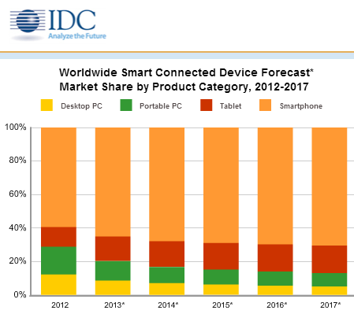

Hình 1: Biểu đồ sự phát triển các thiết bị thông tin

Các thiết bị này đã phát triển vượt khỏi những chức năng nghe gọi bình thường mà được trang bị cấu hình ngày càng tăng. Qua đó đã đưa thiết bị di động lên tầm cao mới, có thể xử lý những tác vụ nặng mà trước đây chỉ có máy tính thường mới có thể giải quyết được.

Đặc biệt vào những năm gần đây, sự xuất hiện của máy tính bảng trở thành người tiên phong và tạo nên cuộc đua nóng bỏng trên phân khúc thị trường này; làm thay đổi cảm nhận của người dùng về thiết bị điện toán di động. Máy tính bảng với màn hình lớn hơn điện thoại thông minh và dùng thao tác chạm để điều khiển thay cho chuột và bàn phím trên máy để bàn. Người dùng đã có thể làm gần như toàn bộ các việc thông thường trên máy tính bảng nói riêng và thiết bị điện toán di động nói chung.

Với xu hướng giá ngày càng giảm, cấu hình ngày càng tăng, nhiều chuyên gia phân tích thị trường nhận định: điện thoại thông minh, máy tính bảng sẽ có thị phần ngày càng tăng và dần dần thay thế máy tính truyền thống trong tương lai gần và tất nhiên tốc độ, cấu hình, năng suất của các dòng điện thoại di động thông minh cũng ngày càng được cải tiến và không kém phần quan trọng trong xu hướng hiện nay.

* 1. **VẤN ĐỀ ĐẶT RA**

Trong những năm gần đây, ngành bán lẻ Việt Nam đang có những tiến bộ vượt bậc trong việc ứng dụng công nghệ vào sản xuất và vận hành nhằm đáp ứng nhu cầu ngày càng tăng của của người tiêu dùng.

Có rất nhiều vấn đề đặt ra với các chủ cửa hàng bán lẻ truyền thống hiện nay như: Họ sở hữu số lượng hàng hóa lớn, không đồng nhất về thể loại, giá khiến cho việc quản lý không hề đơn giản, thậm chí nếu không có kế hoạch hợp lý sẽ gây ra nhầm lẫn và thất thoát không đáng có. Trên thực tế, việc ghi chép hàng hóa nhập xuất, phiếu tính tiền cho khách hàng, đơn hàng, quản lý sản phẩm hàng ngày mất rất nhiều thời gian và khiến chủ cửa hàng phải gặp nhiều khó khăn.

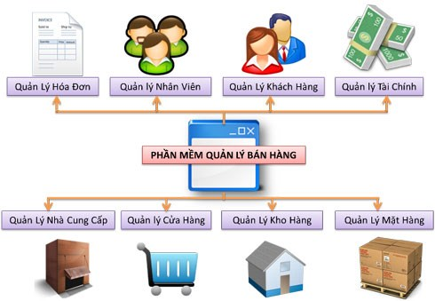

Hình 2: Sơ đồ những vấn đề mà cửa hàng cần quản lý

* 1. **NỘI DUNG ĐỀ TÀI**

Những vấn đề đặt đặt ra khi các chủ cửa hàng quản lý một cửa hàng hoặc chuỗi cửa hàng là: lưu trữ số lượng hàng hóa lớn, không đồng nhất về loại hàng và giá cả, không biết phân chia hàng hóa hợp lý, nhập kho và bán hàng không được quản lý đồng nhất dẫn đến những thất thoát. Trên thực tế, việc ghi chép hóa đơn nhập, xuất, phiếu tính tiền cho khách hàng mất nhiều thời gian khiến chủ cửa hàng không kiểm soát được hết.

Trước những vấn đề đó, nhóm tác giả cần xác định rõ từng vấn đề một để giải quyết.

Đối với một chủ cửa hàng, một nhà đầu tư để quản lý hệ thống bán hàng tại cửa hàng gặp nhiều khó khăn về nhập xuất, thu chi, nhân viên, sản phảm, đơn hàng, doanh số… Và phần lớn các hệ thống hỗ trợ việc quản lý kinh doanh hiện nay thường phát triển theo mô hình truyền thống, chủ yếu là trên website, và các ứng dụng trên PC chưa đáp ứng hết các nhu cầu mà nhà đầu tư mong muốn.

Vì những lý do trên, mô hình hệ thống của nhóm tác giả phát triển nhằm giải quyết các vấn đề mà các chủ cửa hàng, các nhà đầu tư gặp phải khi quản lí một hay chuỗi cửa hàng của mình.

* Những điều mà chủ cửa hàng mong muốn:
  + Phân quyền quản trị cho các nhân viên trong hệ thống.
  + Quản lý các hoạt động của chi nhánh
  + Quản lý hoạt động bán hàng của nhân viên tại cửa hàng.
  + Quản lý sản phẩm về giá, số lượng, tồn, số lượng bán, thông tin sản phẩm ở từng chi nhánh
  + Quản lý các đơn vị đối tác
  + Quản lý việc phân phối hàng xuống các chi nhánh
  + Quản lý các hóa đơn, tình trạng đơn hàng…
  + Quản lý khách hàng về thông tin và điểm tích lũy…
  + Quản lý lịch sử nhập hàng
  + Thông kê doanh thu, lợi nhuận trong ngày, tháng, năm
  + Thống kê doanh thu theo chi nhánh
  + Thống kê theo sản phẩm, loại sản phẩm
  + Thông kê lợi nhuân của cửa hàng.
  + Dễ dàng di chuyển trong quá trình sử dụng
  + ...

(Các thống kê bao gồm các bộ lọc theo các tiêu chí và đơn vị thời gian)

Điểm quan trọng trong hệ thống là:

* Người chủ có thể dễ dàng quản lý, thống kê và quan sát được toàn bộ hoạt động của cửa hàng, kể cả là các chuỗi cửa hàng. Từ đó, người dùng có thể dễ dàng điều phối việc kinh doanh và định hướng phát triển.
* Đảm bảo được tính đồng bộ. Khi quá hoạt động diễn ra sẽ đồng bộ với toàn bộ hệ thống. Ví dụ: khi bán được một món hàng thì sẽ đồng bộ, người chủ có thể xem được toàn bộ quá trình được thực hiện trên một đơn hàng từ khi khách hàng đặt mua tại tiệm, đến khi thanh toán, và trừ vào kho.
* Cập nhật hoạt động trong thời gian thực. Đảm bảo các quá trình diễn ra đều được ghi nhận lập tức.
* Hệ thống sử dụng linh động mọi lúc, mọi nơi thông qua thiết bị di động từ ứng dụng trên nền tảng IOS và quản lý thông tin trên website.

Vậy bài toán cần giải quyết: Đưa ra giải pháp và ứng dụng để quản lý cửa hàng trên nền tảng IOS và Web với một cách tối ưu trong việc thông kê, phân quyền, kiểm tra nhân viên, việc tương tác khách hàng và bán hàng tại cửa hàng một cách tiện lợi, đồng bộ, chính xác.

# **CHƯƠNG 2: TỔNG QUAN**



## **CÁC SẢN PHẨM TƯƠNG ỨNG ĐANG CÓ TRÊN THỊ TRƯỜNG**

Hiện tại trên thị trường trong và ngoài nước đang hình thành rất nhiều các phần mềm máy tính và cả trên các thiết bị di động để có thể thực hiện tự động hoá các tác nghiệp của nhân viên bán hàng nhằm mục đích nâng cao hiệu quả hoạt động và hiệu quả quản lý toàn diện của chủ cửa hàng. Trong phần này, nhóm tác giả sẽ giới thiệu một số sản phẩm tương tự đang phát triển trên thị trường.

**CÁC SẢN PHẨM TRONG NƯỚC**

**Máy bán hàng: maybanhang.net**

1. Giới thiệu:

Công ty cung cấp phần mềm cho các cửa hàng bán lẻ, siêu thị mini giúp các chủ cửa hàng có thể quản lí dễ dàng.

1. Điểm mạnh:

* Phần mềm phát triển mạnh: bán hàng trên các thiết bị máy bán hàng, quản lí mọi lúc; xem thông tin theo thời gian thực.
* Cung cấp phần mềm và phần cứng.
* Đội ngũ phát triển công nghệ mạnh mẽ.
* Các loại thẻ thanh toán và phương thức thanh toán.

1. Điểm yếu:

* Chủ yếu tập trung vào việc quản lý các nguồn lực tại cửa hàng.
* Chưa đáp ứng việc người chủ có thể quản lý được các hoạt động của nhân viên.
* Chưa hỗ trợ việc tương tác tốt giữa nhân viên và khách hàng khi mua hàng tại cửa hàng.

**Kiotviet: kiotviet.vn**

1. Giới thiệu:

Công ty cung cấp ứng dụng quản lí các cửa hàng dễ dàng, tiện lợi, thông minh

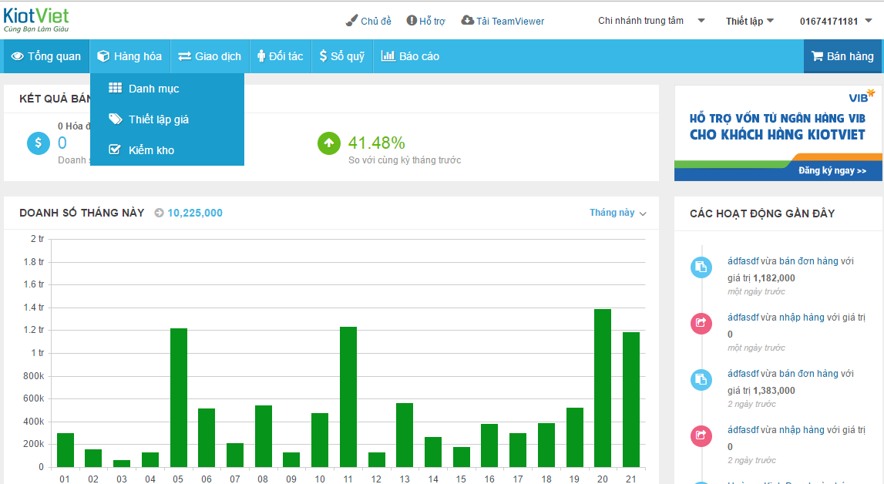

Hình 3: Giao diện KioViet

1. Điểm mạnh:

* Giao diện thân thiệt, tương đối dễ sử dụng.
* Bán hàng trên mọi thiết bị, quản lí kho hàng hiệu quả, tối ưu chi phí và lợi nhuận kinh doanh
* Áp dụng mạnh mẽ các ứng dụng di động để tạo sự đa dạng và tiện lợi cho việc quản lí
* Tính toán và thống kê tốt các chi phí, kho, sản phẩm.
* Hầu hết đã xử lí hết các chức năng cần thiết cho một cửa hàng

1. Điểm yếu:

* Chủ yếu tập trung quản lý nguồn lực tại cửa hàng.
* Ứng dụng chỉ tập trung phát triển trên PC và Web nên còn thiếu linh động.
* Chủ yếu quản lý cửa hàng riêng lẻ.
* Còn hạn chế trong các quy trình nghiệp vụ như phân phối, chuyển hàng…

**CÁC SẢN PHẨM NGOÀI NƯỚC**

**Shopify**

Giải pháp bán hàng này đã và đang nhận được sự quan tâm của hơn 375.000 người dùng chính thức trên toàn thế giới (theo thống kê 2016). Đây là công ty nổi tiếng nhất khi có số lượng người dùng đông đảo nhất, với đầy đủ các thành phần như người dùng cá nhân, các chủ cửa hàng với quy mô bé đến lớn…

Ứng dụng hầu hết đáp ứng đẩy đủ các tính năng cho người dùng sử dụng trên các nền tảng khác nhau.

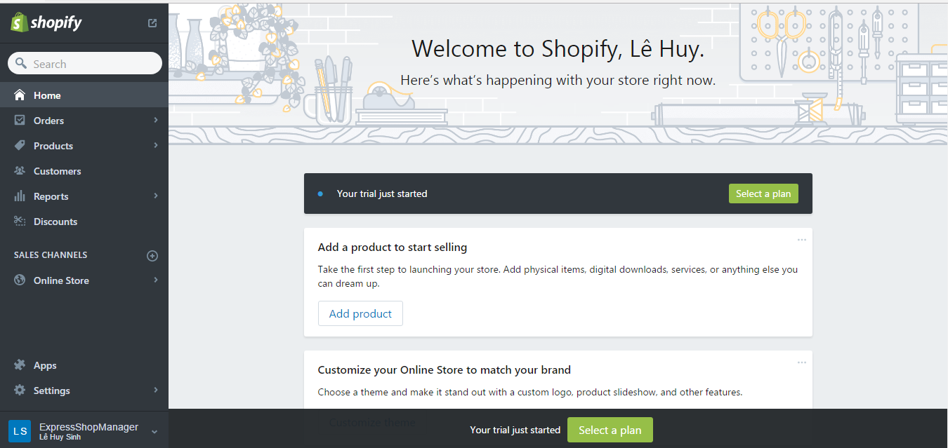

Hình 4: Giao diện Shopify

**Weebly eCommerce**

Chỉ xếp sau Shopify một chút về lượng người dùng nhưng [Weebly](http://www.weebly.com/) cũng là một trong những giải pháp bán hàng trực tuyến tốt. Cái hay của Weebly khiến người dùng thích thú là sự dễ dùng và tính trực quan với đầy đủ tính năng để người dùng có thể điều chỉnh và sử dụng.

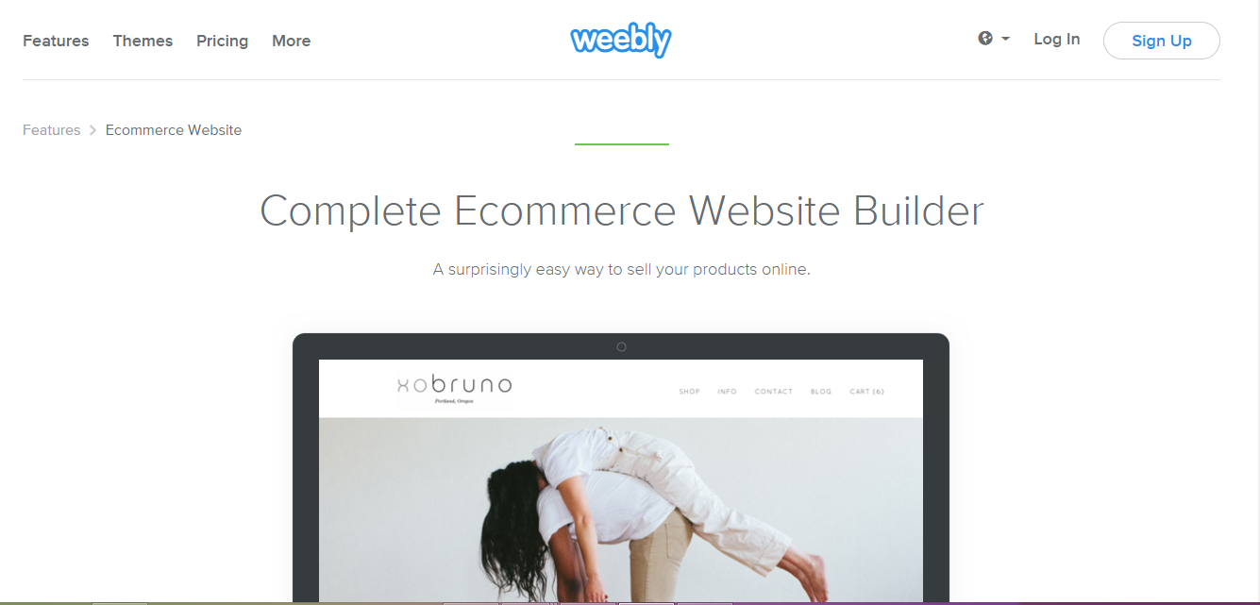

Hình 5: Weebly eCommerce

**ĐÁNH GIÁ VỀ CÁC SẢN PHẨM HIỆN TẠI**

Phần lớn các sản phẩm ở thị trường nước đã phát triển khá hoàn thiện đáp ứng được các nhu cầu về quản lý toàn diện các cửa hàng và hoạt động trên nhiều thiết bị di động và PC/laptop. Tuy nhiên, các sản phẩm đó chưa được phát triển mạnh mẽ tại Việt Nam và mô hình của họ chưa tương thích với mô hình kinh doanh như chưa áp dụng phổ biến việc thanh toán qua thẻ, bán nhiều loại sản phẩm rời rạc trong cửa hàng, quy mô nhiều cửa hàng chưa đáp ứng được…

Hầu hết các sản phẩm tại Việt Nam còn phát triển trên mô hình cũ tập trung vào việc quản lý thu chi, đơn hàng, sản phẩm,… và chủ yếu cài đặt trên laptop/PC chạy hệ điều hành Windows nên không thể quán triệt hết được việc quản lý và linh động. Một số sản phẩm nổi bật hiện tại như maybanhang, KioViet,… mặc dù phát triển trên nền tảng di động nhưng còn nhiều hạn chế trong việc quản lý và giải quyết các rủi ro mà cửa hàng gặp phải như khó kiểm tra được hoạt động của nhân viên, quản lý được nhiều chuỗi cửa hàng, đồng bộ hóa toàn bộ quy trình bán hàng,…

Ngoài ra, việc áp dụng các mô hình quản lý trên đối với các chủ cửa hàng, chủ cửa hàng vẫn còn rất hạn chế vì thói quen và cũng như việc hướng dẫn sử dụng cho nhân viên còn gặp nhiều bất cập.

## **VẤN ĐỀ CẦN GIẢI QUYẾT**

Qua một số vấn đề còn tồn đọng của các ứng dụng trong và ngoài nước, vấn đề cần giải quyết hiện tại cho các chủ cửa hàng để có thể quản lý tốt về tài chính và hoạt động tại cửa hàng:

* Theo dõi được tình hình bán hàng tại các chi nhánh về nhân viên và hóa đơn.
* Nhập xuất hàng theo quy trình nghiệp vụ.
* Giá nhập sản phẩm khi có sự khác nhau.
* Quản lý được các chi phí thu chi, đơn hàng, tồn kho.
* Quản lý được tình trạng bán hàng của nhân viên và trạng thái đơn hàng.
* Quản lý được việc giảm giá sản phẩm trong thời gian nhất định.
* Quản lý được phân phối sản phẩm cho các chi nhánh.
* Vấn đề đặt hàng giao hàng.
* Dễ dàng di chuyển trong quá trình bán hàng.
* Thanh toán trực tuyến, thanh toán qua thẻ, in hóa đơn.
* Giao diện phải được thiết kế thân thiện, để sử dụng.

## **GIẢI PHÁP ĐỀ XUẤT**

**GIẢI PHÁP**

Trước những vấn đề còn tồn đọng, một số chức năng đề xuất để có thể đáp ứng và giải quyết được vấn đề mà chủ cửa hàng còn gặp khó khăn:

* Quản lý chuỗi chi nhánh trong hệ thống bằng các báo cáo thông kê, biểu đồ.
* Quản lý phân quyền chức năng quản trị trên hệ thống như quản lý thì có quyền cao hơn nhân viên.
* Quản lý được hoạt động nhân viên tại chi nhánh về doanh số bán.
* Quản lý, tìm kiếm, xem thông tin, thêm, xóa, sửa sản phẩm.
* Thống kê thu chi, đơn hàng, doanh số bán của chi nhánh, nhân viên.
* Tìm kiếm hàng, thêm hàng vào giỏ, lưu hóa đơn tạm, xem lịch sử hóa đơn, thiết lập khách hàng.
* Thanh toán tiền mặt hoặc payoo, in hóa đơn.
* Nghiệp vụ phân phối hàng xuống chi nhánh, luân chuyển hàng hóa.
* Quản lý thông tin về nhà cung cấp, nhân viên, khách hàng như xem, thêm xóa sửa.

**MỘT SỐ YÊU CẦU CHỨC NĂNG**

* Doanh thu, chi phí, lợi nhuận phải tính toán chính xác.
* Đáp ứng quản lý được chuỗi các cửa hàng.
* Quản lý được hoạt động của nhân viên.
* Kiểm tra được toàn bộ quá trình hoạt động của hệ thống.
* Linh động, trực quan trong việc quản lý.
* Dễ dàng, nhanh chóng sử dụng, đồng bộ dữ liệu giữa client và server.
* Các trình nghiệp vụ phải được thực hiện chính xác, kịp thời.

Nhóm sẽ sử dụng các thuật toán, kỹ thuật xử lý trên nền tảng Website và thiết bị di động IOS để tạo ra giải pháp hợp lý cho việc quản lý cửa hàng

# **CHƯƠNG 3: PHÂN TÍCH VÀ THIẾT KẾ**

* 1. **PHÂN TÍCH YÊU CẦU**
     1. **YÊU CẦU CHỨC NĂNG**

Trên hệ thống website:

* Đăng ký cửa hàng
* Đăng nhập, đăng xuất
* Quản lý cửa hàng
* Quản lý chi nhánh
* Quản lý nhân viên
* Quản lý đơn hàng
* Quản lý loại sản phểm
* Quản lý sản phẩm
* Quản lý tồn kho
* Quản lý nhập xuất
* Quản lý khách hàng
* Quản lý nhà phân phối
* Quản lý phân phối sản phẩm
* Các báo cáo về doanh số, chi nhánh, nhân viên, sản phẩm.
* Dự đoán doanh số

Trên ứng dụng:

* Chức năng đăng nhập, đăng xuất
* Chức năng bán hàng
* Chức năng giới thiệu sản phẩm liên quan
* Chức năng thanh toán
* Chức năng hiển thị thông tin sản phẩm
* Chức năng quản lý nhân viên
* Quản lý khách hàng
* Thanh toán qua tiền mặt hoặc payoo
* Báo cáo
  + 1. **YÊU CẦU PHI CHỨC NĂNG**
* Đồng bộ dữ liệu trong hệ thống với ứng dụng
* Thời gian xử lý nhanh kịp thời
* Giao diện thân thiện, dễ sử dụng.
* An toàn bảo mật về thông tin người dùng
* Các số liệu thống kê phải chính xác
  1. **USE-CASE**
     1. **BẢNG SƠ ĐỒ USE-CASE**

**Website**

Theo yêu cầu được đặt ra thì hệ thống có các người dùng sau:

|  |  |  |
| --- | --- | --- |
| **STT** | **Tên Actor** | **Ghi chú** |
| 1 | Admin | Quyền đăng nhập vào web, xem và quản lý toàn bộ dữ liệu trên hệ thống. |

Bảng 1: Danh sách tác nhân WebSite

Danh sách các chức năng

|  |  |  |
| --- | --- | --- |
| **STT** | **Chức năng** | **Người sử dụng** |
| 1 | Register | Admin |
| 2 | Login | Admin |
| 3 | Report today | Admin |
| 4 | Report revenue | Admin |
| 5 | Report product | Admin |
| 6 | Report branch | Admin |
| 7 | Report profit | Admin |
| 8 | Report employee | Admin |
| 9 | Import | Admin |
| 10 | Branch | Admin |
| 11 | Provider | Admin |
| 12 | List product | Admin |
| 13 | Add product | Admin |
| 14 | Category | Admin |
| 15 | Employee | Admin |
| 16 | Distribution | Admin |

Bảng 2: Danh sách use-case website

**App**

|  |  |  |
| --- | --- | --- |
| **STT** | **Tên Actor** | **Ghi chú** |
| 1 | Quản lý | Quyền quản trị cao nhất của một chi nhánh đăng nhập vào chi nhánh   * Có các quyền kế thừa từ nhân viên * Có thể xem báo cáo ở cửa hàng theo ngày, tuần, tháng… * Có thể xem hàng hóa ở cửa hàng khác. * Có thể luân chuyển hàng hóa từ cửa hàng khác tới cửa hàng mình. * Xem danh sách và thêm nhân viên |
| 2 | Nhân viên | * Quyền đăng nhập vào chi nhánh * Bán hàng * Xem hàng hóa ở cửa hàng * Xem danh sách và thêm khách hàng quản lý một số thông tin đơn giản của khách hàng. |

Bảng 3: Danh sách tác nhân Client

Danh sách các chức năng

|  |  |  |
| --- | --- | --- |
| **STT** | **Chức năng** | **Người sử dụng** |
| 1 | Login | Quản lý, nhân viên |
| 2 | Sales | Quản lý, nhân viên |
| 3 | Product | Quản lý, nhân viên |
| 4 | Employee | Quản lý |
| 5 | Notification | Quản lý, nhân viên |
| 6 | Shipping | Quản lý, nhân viên |
| 7 | Report | Quản lý |
| 8 | Distribution | Quản lý, nhân viên |
| 9 | Customer | Quản lý, nhân viên |

Bảng 4: Danh sách use-case App

* + 1. **MÔ HÌNH USE-CASE**

**WebSite**

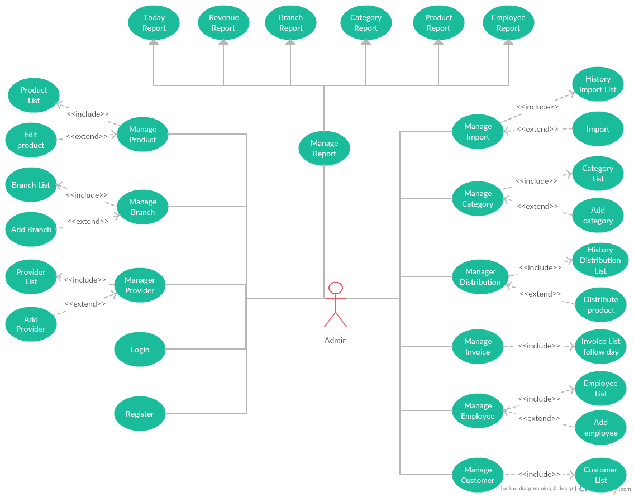

Hình 6: Usecase Website

**App**

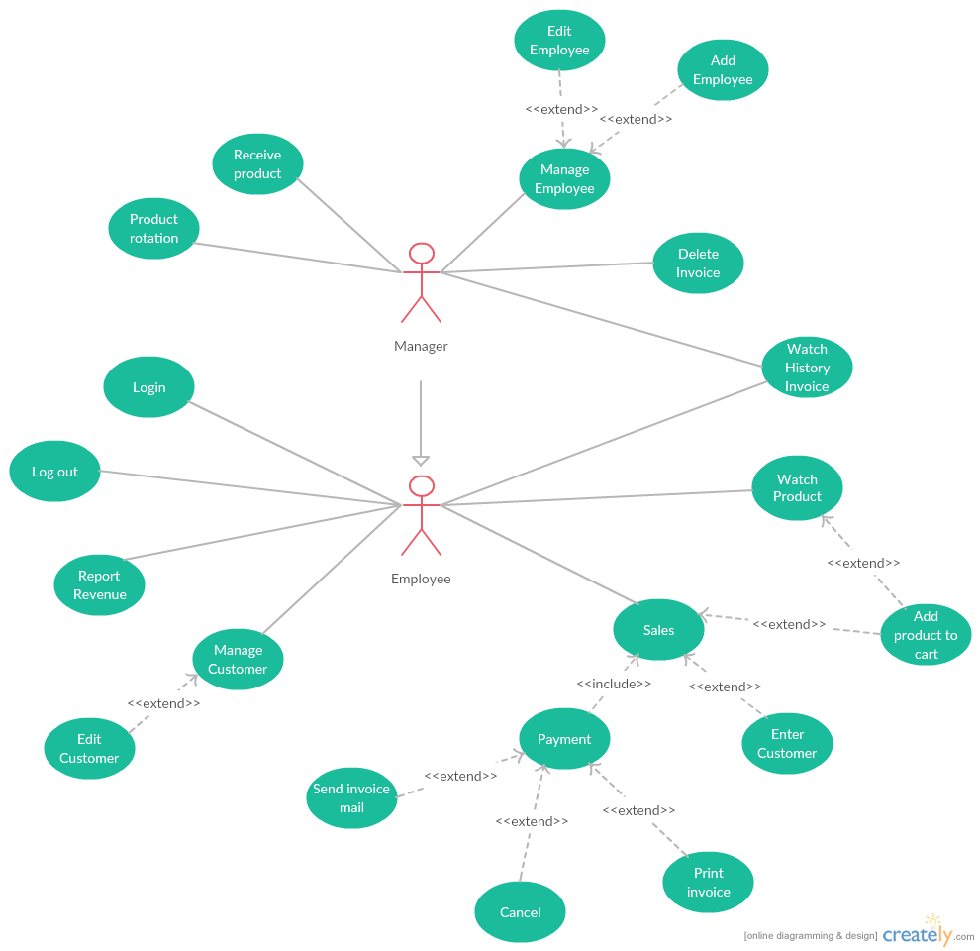

Hình 7: Usecase App

* 1. **ĐẶC TẢ USE-CASE**

**Website**

1. **Chức năng quản lý Chi nhánh**

|  |  |
| --- | --- |
| Use case: Chức năng quản lý các Chi nhánh | |
| Mô tả: | Xem danh sách chi nhánh mà chủ cửa hàng đang quản lý.  Các chức năng tìm kiếm, thêm mới, chỉnh sửa, xóa. |
| Tác nhân: | Admin |
| Điều kiện trước: | Đăng nhập bằng Admin |
| Luồng sự kiện chính | 1. Người dùng nhấn vào mục Branch trên menu  Hệ thống hiện thị danh sách chi nhánh. Và phần để thêm mới chi nhánh  2. Người dùng nhấn vào một chi nhánh  Hệ thống hiện thị chi tiết thông tin chi nhánh đó và có thể chính sửa hoặc xóa.  3. Người dùng điền đầy đủ thông tin để thêm chi nhánh mới và nhấn nút Add. Hệ thống sẽ thêm chi nhánh mới vào dữ liệu |
| Luồng sự kiện phụ |  |
| Điều kiện sau: |  |
| Điểm mở rộng |  |

Bảng 5: Chức năng Quản lý Chi nhánh

1. **Chức năng Báo cáo**

|  |  |
| --- | --- |
| Use case: Chức năng Báo cáo | |
| Mô tả: | Xem các loại báo cáo về doanh thu, sản phẩm, thời gian bán của cửa hàng, chi nhánh, loại hàng, nhân viên… |
| Tác nhân: | Admin |
| Điều kiện trước: | Đăng nhập bằng quyền Admin |
| Luồng sự kiện chính | 1. Người dùng ấn vào mục Report trên menu  Hệ thống hiện thị ra các loại báo cáo: báo cáo doanh thu hôm nay, báo cáo doanh thu theo thời gian, báo cáo danh thu theo chi nhánh, báo cáo doanh thu theo sản phẩm, báo cáo doanh thu theo nhân viên…sẽ hiện ra để người dùng chọn  2. Người dùng chọn 1 báo cáo để xem.  Hệ thống đưa ra thông tin về loại báo cáo đó |
| Luồng sự kiện phụ | 1. Người dùng có thể điều chỉnh ngày để xem và nhấn Search. Hệ thống sẽ tìm đúng thông tin theo ngày. |
| Điều kiện sau: |  |
| Điểm mở rộng | * Chọn giai đoạn thời gian để xem báo cáo. * Các biểu đồ thể hiện doanh thu. * Xuất file exel báo cáo |

Bảng 6: Chức năng báo cáo

1. **Chức năng quản lý sản phẩm**

|  |  |
| --- | --- |
| Use case: Chức năng Quản lý Sản phẩm | |
| Mô tả: | Xem danh sách sản phẩm tổng quá của cửa hàng hoặc từng chi nhánh. Chỉnh sửa thông tin sản phẩm. |
| Tác nhân: | Admin |
| Điều kiện trước: | Đăng nhập bằng Admin |
| Luồng sự kiện chính | 1. Người dùng nhấn vào mục Product trên menu.  Hệ thống hiện ra danh sách sản phẩm của cửa hàng.  2. Người dùng nhấn vào nút lựa chọn chi nhánh  Hệ thống hiện ra ra sách sản phẩm đúng chi nhánh.  3. Người dùng chọn vào một chi nhánh  Hệ thống hiện ra thông tin chi tiết của sản phẩm và có thể chỉnh sửa. |
| Luồng sự kiện phụ | 1. Xuất file pdf barcode khỉ mở chi tiết của sản phẩm |
| Điều kiện sau: |  |
| Điểm mở rộng | 1. Xuất file barcode  2. Chỉnh sửa đồng bộ hoặc riêng rẽ giảm giá, thời gian giảm giá cho các chi nhánh. |

Bảng 7: Chức năng quản lý cửa hàng

1. **Chức năng Thêm sản phẩm mới**

|  |  |
| --- | --- |
| Use case: Chức năng Thêm sản phẩm mới | |
| Mô tả: | Thêm sản phẩm mới vào cửa hàng |
| Tác nhân: | Admin |
| Điều kiện trước: | Đăng nhập bằng quyền Admin |
| Luồng sự kiện chính | 1.Người dùng nhấn vào nút Add product trên menu  Hệ thống hiện ra các chỗ nhập thông tin sản phẩm mới như: tên, barcode, loại sản phẩm, hình ảnh..  2.Người dùng nhập thông tin sản phẩm và nhấn nút Add Product. Hệ thống thêm sản phẩm mới. |
| Luồng sự kiện phụ |  |
| Điều kiện sau: | Bắt buộc nhập đầu đủ thông tin |
| Điểm mở rộng | * Thêm mới sản phẩm bằng file * Có tự phát sinh barcode hoặc nhập vào |

Bảng 8: Chức năng Thêm sản phẩm mới

1. **Chức năng quản lý Loại sản phẩm**

|  |  |
| --- | --- |
| Use case: Chức năng Quản lý sản phẩm | |
| Mô tả: | Xem danh sách loại sản phẩm và thêm loại sản phẩm |
| Tác nhân: | Admin |
| Điều kiện trước: | Đăng nhập bằng quyền Admin |
| Luồng sự kiện chính | 1.Người dùng ấn vào nút Category trên menu  Hệ thống hiển thị danh sách loại sản phẩm và bảng thêm loại sản phẩm mới  2. Người dùng nhập thông tin loại sản phẩm và nhấn nút Add. Hệ thống thêm loại sản phẩm mới vào. |
| Luồng sự kiện phụ |  |
| Điều kiện sau: | Khi thêm loại hàng, thông tin phải được nhập đầy đủ |
| Điểm mở rộng |  |

Bảng 9: Chức năng quản lý loại sản phẩm

1. **Chức năng quản lý nhân viên**

|  |  |
| --- | --- |
| Use case: Chức năng Quản lý nhân viên | |
| Mô tả: | Xem danh sách các nhân viên trong cửa hàng và thêm nhân viên mới |
| Tác nhân: | Admin |
| Điều kiện trước: | Đăng nhập bằng quyền Admin |
| Luồng sự kiện chính | 1.Người dùng nhấn vào nút Employee trên menu  Hệ thống hiện ra danh sách nhân viên sẽ hiện ra và form thêm nhân viên mới.  2. Người dùng nhấn vào 1 nhân viên.  Hệ thống hiện ra thông tin chi tiết và có thể chỉnh sửa.  3.Người dùng nhập thông tin để thêm mới nhân viên và nhấp Add. Hệ thống sẽ thêm nhân viên mới vào. |
| Luồng sự kiện phụ |  |
| Điều kiện sau: | Khi thêm nhân viên mới, thông tin phải nhập đầy đủ. |
| Điểm mở rộng |  |

Bảng 10: Chức năng quản lý nhân viên

1. **Chức năng quản lý Khách hàng**

|  |  |
| --- | --- |
| Use case: Chức năng Quản lý Khách hàng | |
| Mô tả: | Xem danh sách và thông tin khách hàng |
| Tác nhân: | Admin |
| Điều kiện trước: | Đăng nhập bằng Admin |
| Luồng sự kiện chính | 1.Người dùng nhấn vào nút Khách hàng trên menu  Hệ thống hiện ra danh sách khách hàng  2. Người dùng nhấn vào 1 khách hàng.  Hệ thống hiện ra thông tin chi tiết và người dùng có thể chỉnh sửa. |
| Luồng sự kiện phụ |  |
| Điều kiện sau: |  |
| Điểm mở rộng | - Tính điểm thưởng |

Bảng 11: Chức năng quản lý khách hàng

1. **Chức năng quản lý Nhà cung cấp**

|  |  |
| --- | --- |
| Use case: Chức năng Quản lý Nhà cung cấp | |
| Mô tả: | Xem danh sách thông tin và thêm nhà cung cấp |
| Tác nhân: | Admin |
| Điều kiện trước: | Đăng nhập bằng Admin |
| Luồng sự kiện chính | 1.Người dùng nhấn vào nút Provider trên menu  Hệ thống hiện ra danh sách nhà cung cấp và form thêm nhà cung cấp  2. Người dùng nhập thông tin đây đủ và nhấn Add. Hệ thống thêm nhà cung cấp mới vào. |
| Luồng sự kiện phụ |  |
| Điều kiện sau: |  |
| Điểm mở rộng |  |

Bảng 12: Chức năng quản lý khách hàng

1. **Chức năng quản lý Hóa đơn**

|  |  |
| --- | --- |
| Use case: Chức năng Quản lý Hóa đơn | |
| Mô tả: | Xem danh sách thông tin hóa đơn |
| Tác nhân: | Admin |
| Điều kiện trước: | Đăng nhập bằng Admin |
| Luồng sự kiện chính | 1. Người dùng nhấn vào nút Invoice trên menu  Hệ thống hiện ra danh sách hóa đơn theo ngày  2. Người dùng nhấn vào 1 hóa đơn.  Hệ thống hiện thông tin chi tiết hóa đơn đó. |
| Luồng sự kiện phụ | 1.Xem hóa đơn theo chi nhánh và thời gian |
| Điều kiện sau: |  |
| Điểm mở rộng | - Xem hóa đơn theo chi nhánh.  - Xem hóa đơn theo thời gian.  - Xuất file exel |

Bảng 13: Chức năng quản lý Hóa đơn.

1. **Chức năng quản lý Luân chuyển hàng hóa**

|  |  |
| --- | --- |
| Use case: Chức năng Quản lý Luân chuyển hàng hóa | |
| Mô tả: | Xem danh sách thông tin luân chuyển hàng hóa ở chi nhánh |
| Tác nhân: | Admin |
| Điều kiện trước: | Đăng nhập bằng Admin |
| Luồng sự kiện chính | 1.Người dùng nhấn vào nút Product rotation trên menu  Hệ thống hiện ra thông tin luân chuyển hàng giữa các chi nhánh |
| Luồng sự kiện phụ |  |
| Điều kiện sau: |  |
| Điểm mở rộng | - Xem theo thời gian  - Xuất file exel |

Bảng 14: Chức năng quản lý Luân chuyển hàng hóa

1. **Chức năng quản lý Phân phối sản phẩm**

|  |  |
| --- | --- |
| Use case: Chức năng Quản lý Phân phối sản phẩm | |
| Mô tả: | Phân phối hàng cho các chi nhánh, xem lịch sử phân phối |
| Tác nhân: | Admin |
| Điều kiện trước: | Đăng nhập bằng Admin |
| Luồng sự kiện chính | 1.Người dùng nhấn vào nút Distribution trên menu  Hệ thống hiện ra màn hình phân phối bao gồm chọn sản phẩm, loại phân phối, bảng số lượng tồn hiện tại của chi nhánh, và lịch sử phân phối hàng trước đó.  2. Người dùng chọn một sản phẩm.  Hệ thống sẽ hiện ra danh sách chi nhánh và thông tin về số lượng sản phẩm đó.  3. Người dùng chọn số lượng phân phối và ấn nút phân phối. Hệ thống sẽ phân phối đúng sản phẩm tới các chi nhánh |
| Luồng sự kiện phụ |  |
| Điều kiện sau: |  |
| Điểm mở rộng | - Chọn kiểu phân phối tự động  - Có thể xóa phân phối nếu chi nhánh đó chưa nhận hàng. |

Bảng 15: Chức năng phân phối sản phẩm

1. **Chức năng quản lý Nhập hàng**

|  |  |
| --- | --- |
| Use case: Chức năng Quản lý Phân phối sản phẩm | |
| Mô tả: | Xem lịch sử nhập hàng và nhập hàng. |
| Tác nhân: | Admin |
| Điều kiện trước: | Đăng nhập bằng Admin |
| Luồng sự kiện chính | 1.Người dùng nhấn vào mục Import trên menu  Hệ thống hiện ra danh sách lịch sử nhập hàng và form nhập hàng  2.Người dùng chọn sản phẩm, nhập thông tin và nhập nút Import. Hệ thống sẽ nhập hàng vào. |
| Luồng sự kiện phụ | Nếu nhập thiếu thông tin sẽ thông báo |
| Điều kiện sau: |  |
| Điểm mở rộng | - Có thể nhập sản phẩm bằng file |

Bảng 16: Chức năng quản lý nhập hàng

**App**

* + 1. **Chức năng Đăng nhập**

|  |  |
| --- | --- |
| Use case: Chức năng Đăng nhập vào ứng dụng | |
| Mô tả: | Đăng nhập vào ứng dụng |
| Tác nhân: | Quản lý, Nhân viên |
| Điều kiện trước: | Nhập đúng tài khoản và mật khẩu |
| Luồng sự kiện chính | 1.Nhập thông tin đăng nhập vào form, ấn nút đăng nhập  Hệ thống kiểm tra về cho phép truy cập vào ứng dụng |
| Luồng sự kiện phụ | * Thông báo phải điền tên đăng nhập, mật khẩu khi người dùng không điền * Sai tên đăng nhập hoặc mật khẩu, thông báo sai |
| Điều kiện sau: |  |
| Điểm mở rộng |  |

Bảng 17: Chức năng đăng nhập

* + 1. **Chức năng Bán hàng**

|  |  |
| --- | --- |
| Use case: Chức năng Bán hàng | |
| Mô tả: | Các bước bán hàng bao gồm: thêm hàng vào hóa đơn hiện tại, thêm thông tin khách hàng (nếu cần), thanh toán, in hóa đơn, gửi mail… |
| Tác nhân: | Quản lý, Nhân viên |
| Điều kiện trước: | Đăng nhập bằng Quản lý và Nhân viên |
| Luồng sự kiện chính | 1.Người dùng nhập tên hoặc quét barcode để thêm sản phẩm vào hóa đơn hiện tại.  Hệ thống thêm sản phẩm vào hóa đơn.  2. Khi đủ sản phẩm, người dùng chọn nút thanh toán và chọn phương thức thanh toán.  Hệ thống chuyển qua màn hình hiện thị hóa đơn.  3. Người dùng kiểm trả thông tin và in hóa đơn. |
| Luồng sự kiện phụ |  |
| Điều kiện sau: |  |
| Điểm mở rộng | - In hóa đơn.  - Gửi hóa đơn qua mail cho khách hàng.  - Hủy hóa đơn.  - Thêm khách hàng hoặc chọn khách hàng cũ.  - Lưu hóa đơn tạm. |

Bảng 18: Chức năng bán hàng

* + 1. **Chức năng Xem lịch sử bán hàng**

|  |  |
| --- | --- |
| Use case: Chức năng Xem lịch sử bán hàng | |
| Mô tả: | Hiển thị danh sách các hóa đơn đã thanh toán |
| Tác nhân: | Quản lý, Nhân viên |
| Điều kiện trước: | Đăng nhập bằng Quản lý và Nhân viên |
| Luồng sự kiện chính | 1.Người dùng chọn vào nút Lịch sử hóa đơn ở góc trái. Hệ thống hiện ra danh sách hóa đơn theo ngày  2.Người dùng có thể tìm kiếm theo ngày, hoặc hủy hóa đơn |
| Luồng sự kiện phụ |  |
| Điều kiện sau: |  |
| Điểm mở rộng | - Chọn hóa đơn theo ngày. |

Bảng 19: Chức năng Xem lịch sử bán hàng

* + 1. **Chức năng Xem Sản phẩm**

|  |  |
| --- | --- |
| Use case: Chức năng Xem sản phẩm | |
| Mô tả: | Hiển thị danh sách các sản phẩm có trong chi nhánh |
| Tác nhân: | Quản lý, Nhân viên |
| Điều kiện trước: | Đăng nhập bằng Quản lý hoặc Nhân viên |
| Luồng sự kiện chính | 1. Người dùng chọn vào mục Product ở menu dưới.  Hệ thống hiện ra danh sách sản phẩm.  2. Người dùng chọn 1 sản phẩm.  Hệ thống sẽ hiện ra thông tin chi tiết. |
| Luồng sự kiện phụ |  |
| Điều kiện sau: |  |
| Điểm mở rộng | - Có thể thêm sản phẩm vào giỏ hàng.  - Có thể kêu gọi chuyển hàng từ các cửa hàng khác.  - Có thể chuyển hàng cho các cửa hàng khác  - Tìm kiếm nhanh sản phẩm theo từ khóa |

Bảng 20: Chức năng Xem lịch sử bán hàng

* + 1. **Chức năng Chuyển hàng**

|  |  |
| --- | --- |
| Use case: Chức năng Chuyển hàng | |
| Mô tả: | Kêu gọi chuyển hàng và chuyển hàng trong các chi nhánh |
| Tác nhân: | Quản lý, Nhân viên |
| Điều kiện trước: | Đăng nhập bằng Quản lý hoặc Nhân viên |
| Luồng sự kiện chính | 1. Người dùng chọn chuyển hàng trong khi xem sản phẩm (nếu hết).  Hệ thống sẽ hiện ra form để bạn nhập số lượng cần  2. Người dùng nhập số lượng và nhấn ok  Hệ thống sẽ gửi thông báo tới các chi nhánh khác  3. Khi chi nhánh khác nhận được thông báo, nếu chấp nhận sẽ vô phần thông báo chấp nhận chuyển hàng.  Hệ thống sẽ chuyển thông báo về cho chi nhánh nhận  4. Người dùng ở chi nhánh nhận khi nhận được hàng sẽ chọn lại biểu tượng cho sản phẩm |
| Luồng sự kiện phụ |  |
| Điều kiện sau: |  |
| Điểm mở rộng | - Gửi thông báo theo thời gian thực  - Theo quy trình nghiệp vụ, khi nhận được hàng thì số lượng hàng trong kho mới được tăng lên. |

Bảng 21: Chức năng Chuyển hàng

* + 1. **Chức năng Phân phối**

|  |  |
| --- | --- |
| Use case: Chức năng Phân phối | |
| Mô tả: | Chấp nhận hàng được phân phối từ kho hàng |
| Tác nhân: | Quản lý, Nhân viên |
| Điều kiện trước: | Đăng nhập bằng Quản lý hoặc Nhân viên |
| Luồng sự kiện chính | 1.Hệ thống sẽ thông báo nếu có sản phẩm được phân phối từ kho hàng thì chi nhánh  2.Người dùng tại chi nhánh nếu hàng đã thực sự được chuyển đến thì sẽ vô phần Phân phối để nhận hàng và số lượng hàng sẽ cập nhật trên dữ liệu. |
| Luồng sự kiện phụ |  |
| Điều kiện sau: |  |
| Điểm mở rộng: | - Quy trình nghiệp vụ khi nhận hàng |

Bảng 22: Chức năng Phân phối

* + 1. **Chức năng quản lý Nhân viên**

|  |  |
| --- | --- |
| Use case: Chức năng Quản lý nhân viên | |
| Mô tả: | Xem danh sách nhân viên, thêm, xóa sửa |
| Tác nhân: | Quản lý |
| Điều kiện trước: | Đăng nhập bằng Quản lý |
| Luồng sự kiện chính | 1. Khi chọn vào mục Employee trên menu. Hệ thống danh sách nhân viên sẽ hiện ra  2. Người dùng chọn vào một nhân viên sẽ hiện ra chi tiết thông tin của nhân viên đó. Lướt qua sẽ thấy thông tin bán háng của từng nhân viên. |
| Luồng sự kiện phụ | Có thể thêm mới, chỉnh sửa nhân viên |
| Điều kiện sau: |  |
| Điểm mở rộng | - Báo cáo chi tiết về doanh số bán của nhân viên |

Bảng 23: Chức năng Quản lý nhân viên

* + 1. **Chức năng quản lý Khách hàng**

|  |  |
| --- | --- |
| Use case: Chức năng Quản lý khách hàng | |
| Mô tả: | Xem danh sách khách hàng |
| Tác nhân: | Quản lý, nhân viên |
| Điều kiện trước: | Đăng nhập bằng Quản lý hoặc nhân viên |
| Luồng sự kiện chính | 1. Khi chọn vào mục Customer trên menu  Hệ thống sẽ hiện ra danh sách khách hàng  2. Chọn vào một khách hàng sẽ hiện ra thông tin chi tiết khách hàng đó và một số hóa đơn đã mua |
| Luồng sự kiện phụ | Có thể chỉnh sửa thông tin khách hàng |
| Điều kiện sau: |  |
| Điểm mở rộng | - Xem lịch sử mua hàng cửa khách |

Bảng 24: Chức năng Quản lý khách hàng

* + 1. **Chức năng Báo cáo**

|  |  |
| --- | --- |
| Use case: Chức năng Báo cáo | |
| Mô tả: | Xem các báo cáo về doanh thu của chi nhánh |
| Tác nhân: | Quản lý |
| Điều kiện trước: | Đăng nhập bằng Quản lý |
| Luồng sự kiện chính | 1. Người dùng chọn vào mục Report trên menu  Hệ thống sẽ hiện ra các biểu đồ về doanh thu và sản phẩm sẽ hiện ra về doanh thu, số lượng theo ngày. |
| Luồng sự kiện phụ |  |
| Điều kiện sau: |  |
| Điểm mở rộng |  |

Bảng 25: Chức năng Quản lý báo cáo

* 1. **THIẾT KẾ HỆ THỐNG**
     1. **MÔ HÌNH HỆ THỐNG**

#### **CẤU TRÚC CHÍNH**

Hệ thống phát triển theo mô hình server và client.

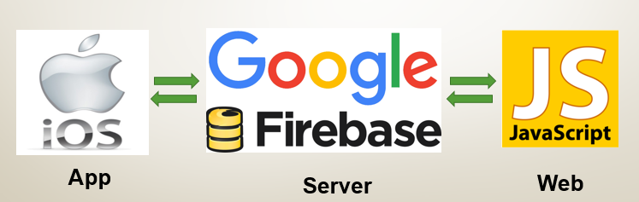

* Server: đóng vai trò quản lý và lưu trữ dữ liệu toàn bộ hệ thống bao gồm các bộ quản lý các thông tin của cửa hàng như chi nhánh, hóa đơn, phân phối, sản phẩm, nhập hàng, nhân viên… Tương tác với client dựa trên server lưu trữ firebase của Google.
* Client: đóng vai trò thực hiện các thao tác bán hàng dành cho quản lý và nhân viên; số chức năng thống kê; quản lý thu chi, sản phẩm; báo cáo về doanh thu, sản phẩm.. Ứng dụng viết trên nền tảng IOS trên thiết bị Ipad và Website quản lý.

#### **NỀN TẢNG ỨNG DỤNG**

Hệ thống sử dụng một số nền tảng chính:

* Server: Firebase Google
* Client:

+ Ứng dụng được thực hiện bằng ngôn ngữ Switf trên hệ điều hành IOS

+ Website được thực hiện bằng ngôn ngữ Javascript trên farmwork Vue.js.

* + 1. **CƠ SỞ DỮ LIỆU**

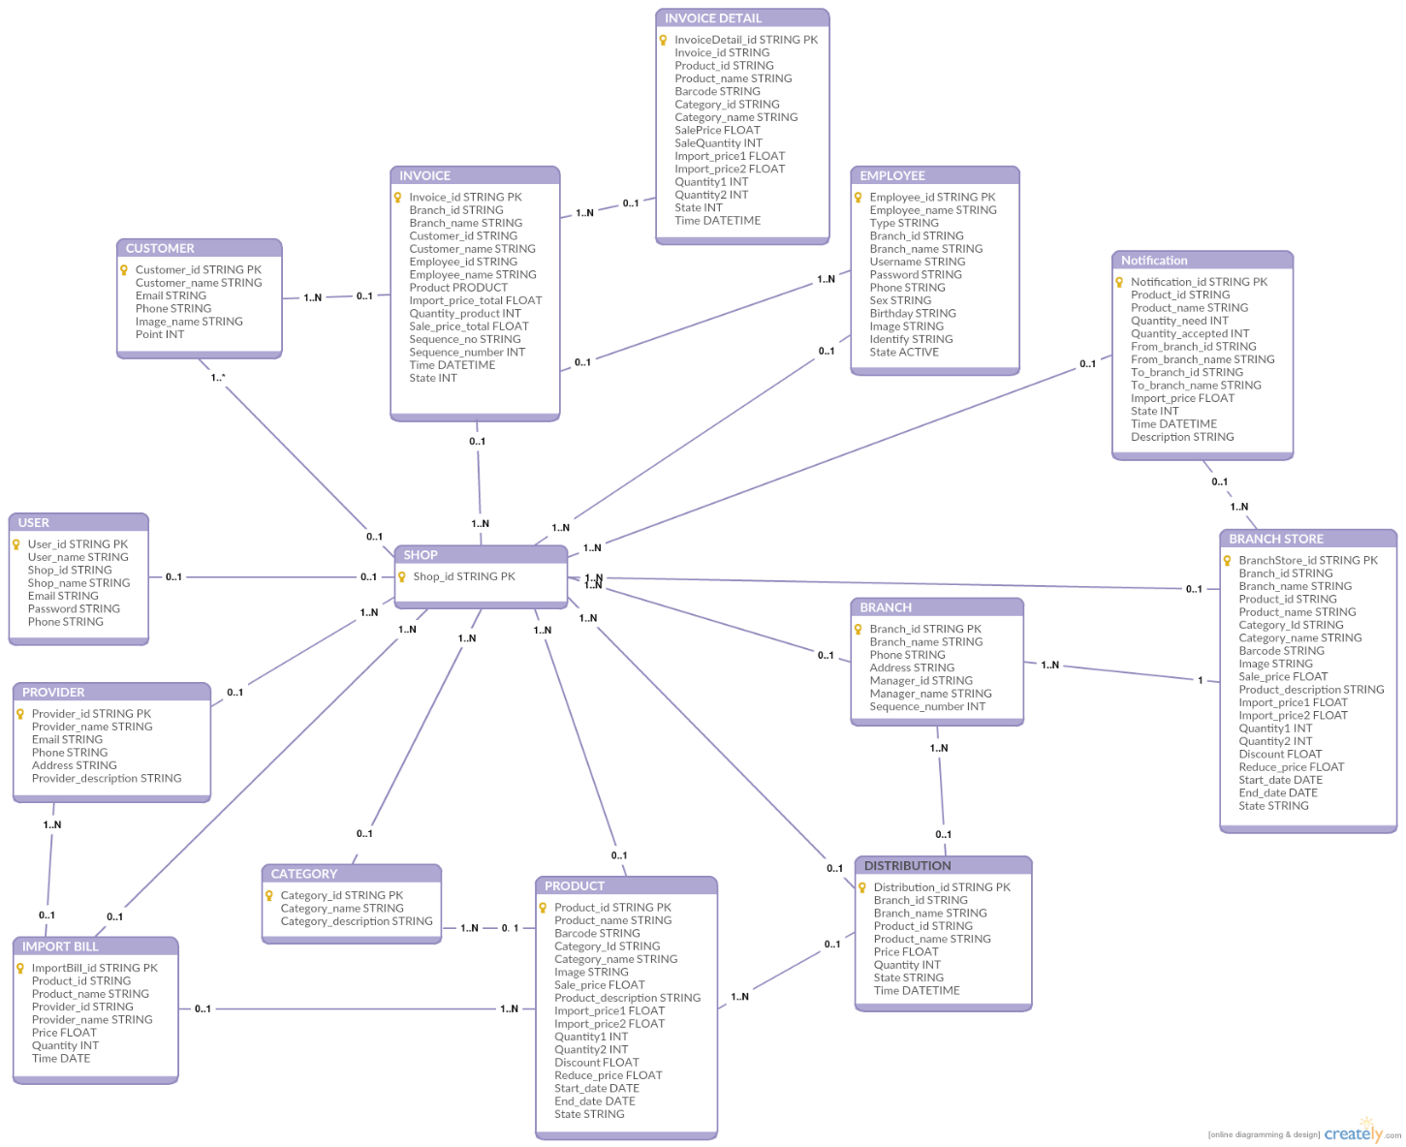

Hình 8: Sơ đồ thiết kế cơ sở dữ liệu

Gồm hai bảng chính là User và Shop.

* Bảng User là bảng lưu danh sách thông tin người tạo và thông tin dẫn đến cửa hàng.
* Bảng Shop là bảng lưu danh sách thông tin từng cửa hàng bao gồm: Chi nhánh, Sản phẩm, hoa đơn, lịch sử nhập hàng, lịch sử phân phối, loại hàng, nhân viên, khách hàng, nhà cung cấp…

1. **Bảng User:**

Ghi nhận thông tin của người dùng và cửa hàng:

|  |  |  |
| --- | --- | --- |
| Tên cột | Kiểu dữ liệu | Mô tả |
| User_id | String | Id của người dùng |
| User _name | String | Tên người dùng |
| Shop_id | String | Id của chi nhánh |
| Shop_name | String | Tên chi nhánh |
| Phone | String | Số điện thoại người dùng |
| Password | String | Mật khẩu đăng nhập |
| Time | String | Thời gian đăng ký |

Bảng 26: Bảng người dùng

1. **Bảng Branch:**

Ghi nhận thông tin chi nhánh:

|  |  |  |
| --- | --- | --- |
| Tên cột | Kiểu dữ liệu | Mô tả |
| Branch_id | String | Id của chi nhánh |
| Branch_name | String | Tên chi nhánh |
| Phone | String | Số điện thoại chi nhánh |
| Address | String | Địa chỉ chi nhánh |
| Manager_id | String | Id người quản lý chi nhánh |
| Manager_name | String | Tên người quản lý chi nhánh |
| Sequence_number | Interger | Số thứ tự chi nhánh |

Bảng 27: Bảng chi nhánh

1. **Bảng Distribution:**

Ghi nhận lịch sử phân phối của cửa hàng:

|  |  |  |
| --- | --- | --- |
| Tên cột | Kiểu dữ liệu | Mô tả |
| Distribution_id | String | Id của lần phân phối |
| Branch_id | String | Id của chi nhánh |
| Branch_name | String | Tên chi nhánh |
| Product_id | String | Id cửa sản phẩm |
| Product_name | String | Tên sản phẩm |
| Import_price | Float | Giá nhập của sản phẩm |
| Quantity | Interger | Số lượng hàng |
| State | Interger | Trạng thái của phân phối |
| Time | String | Thời điểm phân phối |

Bảng 28: Bảng phân phối

1. **Bảng Product:**

Ghi nhận thông tin sản phẩm:

|  |  |  |
| --- | --- | --- |
| Tên cột | Kiểu dữ liệu | Mô tả |
| Product_id | String | Id của sản phẩm |
| Product_name | String | Tên sản phẩm |
| Category_id | String | Id của loại sản phẩm |
| Category_name | String | Tên của loại sản phẩm |
| Barcode | String | Barcode của sản phẩm |
| Image | String | Hình ảnh của sản phẩm |
| Sale_price | String | Giá bán |
| Import_price1 | Float | Giá nhập 1 |
| Import_price2 | Float | Giá nhập 2 |
| Quantity1 | Interger | Số lượng sản phẩm 1 |
| Quantity2 | Interger | Số lượng sản phẩm 2 |
| Discount | Interger | Phần trăm giảm |
| Reduce_price | Float | Giá giảm |
| Start_date | String | Ngày bắt đầu |
| End_date | String | Ngày kết thúc |
| State | String | Trạng thái sản phẩm |
| Description | String | Mô tả thêm về sản phẩm |

Bảng 29: Bảng sản phẩm

1. **Bảng Category:**

Ghi nhận thông tin loại sản phẩm:

|  |  |  |
| --- | --- | --- |
| Tên cột | Kiểu dữ liệu | Mô tả |
| Category_id | String | Id của loại sản phẩm |
| Category_name | String | Tên của loại sản phẩm |
| Discription | String | Mô tả loại sản phẩm |

Bảng 30: Bảng loại sản phẩm

1. **Bảng Provider:**

Ghi nhận thông tin nhà cung cấp:

|  |  |  |
| --- | --- | --- |
| Tên cột | Kiểu dữ liệu | Mô tả |
| Provider_id | String | Id của nhà cung cấp |
| Provider_name | String | Tên cửa nhà cung cấp |
| Phone | String | Số điện thoại |
| Address | String | Địa chỉ |
| Mail | String | Địa chỉ mail người quản lý |
| Description | String | Mô tả nhà cung cấp |

Bảng 31: Bảng Nhà cung cấp

1. **Bảng Import Bill:**

Ghi nhận thông tin nhập hàng

|  |  |  |
| --- | --- | --- |
| Tên cột | Kiểu dữ liệu | Mô tả |
| ImportBill_id | String | Id của hóa đơn nhập hàng |
| Product_id | String | Id của sản phẩm |
| Product_name | String | Tên sản phẩm |
| Provider_id | String | Id của nhà cung cấp |
| Provider_name | String | Tên cửa nhà cung cấp |
| Import_price | Float | Giá nhập |
| Quantity | Interger | Số lượng nhập |
| Time | String | Thời gian nhập |

Bảng 32: Bảng hóa đơn nhập hàng

1. **Bảng Customer:**

Ghi nhận thông tin khách hàng

|  |  |  |
| --- | --- | --- |
| Tên cột | Kiểu dữ liệu | Mô tả |
| Customer_id | String | Id của khách hàng |
| Customer_name | String | Tên của khách hàng |
| Phone | String | Số điện thoại |
| Image | String | Hình ảnh |
| Mail | String | Địa chỉ mail |
| Point | String | Điểm tích lũy |

Bảng 33: Bảng khách hàng

1. **Bảng Invoice:**

Ghi nhận thông tin hóa đơn

|  |  |  |
| --- | --- | --- |
| Tên cột | Kiểu dữ liệu | Mô tả |
| Invoice_id | String | Id của hóa đơn |
| Branch_id | String | Id của chi nhánh |
| Branch_name | String | Tên chi nhánh |
| Customer_id | String | Id của khách hàng |
| Customer_name | String | Tên của khách hàng |
| Employee_id | String | Id của nhân viên |
| Employee_name | String | Tên của nhân viên |
| Product | Product | Danh sách các sản phẩm |
| Import_price_total | Float | Tổng số tiền đầu vào |
| Product_quantity | Interger | Số lượng sản phẩm |
| Sale_price_total | Float | Tổng số tiền bán |
| Sequence_no | String | Mã hóa đơn |
| Time | String | Thời gian lập hóa đơn |
| State | Interger | Trạng thái hóa đơn |

Bảng 34: Bảng hóa đơn

1. **Bảng Invoice detail:**

Ghi nhận thông tin chi tiết hóa đơn:

|  |  |  |
| --- | --- | --- |
| Tên cột | Kiểu dữ liệu | Mô tả |
| Invoice_detail_id | String | Id của hóa đơn chi tiết |
| Invoice_id | String | Id của hóa đơn |
| Product_id | String | Id của sản phẩm |
| Product_name | String | Tên sản phẩm |
| Category_id | String | Id của loại sản phẩm |
| Category_name | String | Tên của loại sản phẩm |
| Barcode | String | Barcode của sản phẩm |
| Sale_price | Float | Giá bán |
| Sale_quantity | Interger | Số lượng bán |
| Import_price1 | Float | Giá nhập 1 |
| Import_price2 | Float | Giá nhập 2 |
| Quantity1 | Interger | Số lượng sản phẩm 1 |
| Quantity2 | Interger | Số lượng sản phẩm 2 |
| State | Interger | Trạng thái |
| Time | String | Thời gian lập |

Bảng 35: Bảng chi tiết hóa đơn

1. **Bảng Employee:**

Ghi nhận thông tin nhân viên:

|  |  |  |
| --- | --- | --- |
| Tên cột | Kiểu dữ liệu | Mô tả |
| Employee_id | String | Id nhân viên |
| Employee_name | String | Tên nhân viên |
| Type | String | Loại nhân viên |
| Branch_id | String | Id của chi nhánh |
| Branch_name | String | Tên chi nhánh |
| Username | String | Tên đăng nhập |
| Password | String | Mật khẩu |
| Phone | String | Số điện thoại |
| Sex | String | Giới tính |
| Birthday | String | Ngày sih |
| Image | String | Hình ảnh |
| Identify | String | Chứng minh nhân dân |
| State | Interger | Trạng thái |

Bảng 36: Bảng nhân viên

1. **Bảng Notification:**

Ghi nhận thông tin thông báo:

|  |  |  |
| --- | --- | --- |
| Tên cột | Kiểu dữ liệu | Mô tả |
| Notification_id | String | Id của thông báo |
| Product_id | String | Id của sản phẩm |
| Product_name | String | Tên sản phẩm |
| Quantity_need | String | Số lượng cần |
| Quantity_accepted | String | Số lượng đồng ý chuyển |
| From_branch_id | String | Id chi nhánh chuyển |
| From_branch_name | String | Tên chi nhánh chuyển |
| To_branch_id | String | Id chi nhánh nhận |
| To_branch_name | String | Tên chi nhánh nhận |
| Import_price | Float | Giá nhập |
| State | Interger | Trạng thái |
| Time | String | Thời gian |
| Description | String | Mô tả thông báo |

Bảng 37: Bảng thông báo

1. **Bảng Branch Store:**

Ghi nhận thông tin kho chi nhánh:

|  |  |  |
| --- | --- | --- |
| Tên cột | Kiểu dữ liệu | Mô tả |
| BranchStore_id | String | Id cửa kho chi nhánh |
| Branch_id | String | Id của chi nhánh |
| Branch_name | String | Tên chi nhánh |
| Product_id | String | Id của sản phẩm |
| Product_name | String | Tên sản phẩm |
| Category_id | String | Id của loại sản phẩm |
| Category_name | String | Tên của loại sản phẩm |
| Barcode | String | Barcode của sản phẩm |
| Image | String | Hình ảnh của sản phẩm |
| Sale_price | String | Giá bán |
| Import_price1 | Float | Giá nhập 1 |
| Import_price2 | Float | Giá nhập 2 |
| Quantity1 | Interger | Số lượng sản phẩm 1 |
| Quantity2 | Interger | Số lượng sản phẩm 2 |
| Discount | Interger | Phần trăm giảm |
| Reduce_price | Float | Giá giảm |
| Start_date | String | Ngày bắt đầu |
| End_date | String | Ngày kết thúc |
| State | String | Trạng thái sản phẩm |

Bảng 38: Bảng kho chi nhánh

* + 1. **THIẾT KẾ KIẾN TRÚC**

Hệ thống gồm Server và Client.

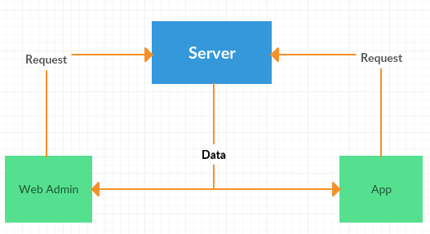

Hình 9: Kiến trúc hệ thống

* Client gửi yêu cầu và nhận dữ liệu trả về từ Server.
* Server sử dụng Firebase Google. Dữ liệu được lưu trữ dưới dạng JSON và đồng bộ realtime đến mọi kết nối.
* Web được code bẳng ngôn ngữ Javascript trên framework VUE.JS. Tổ chức theo dạng Views – Controllers.

+ Views: Hiện thị giao diện và nhận dữ liệu, yêu cầu từ người dùng.

+ Controllers: Nhận yêu cầu, xử lí dữ liệu, gửi yêu cầu về Server và nhận dữ liệu trả về và xuất lại Views

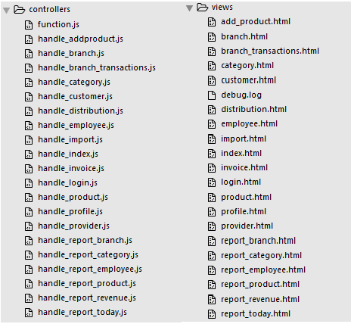

Hình 10: Kiến trúc code Web

* App được code bằng ngôn ngữ Swift trên hệ điều hành IOS và chạy trên IPAD. Tổ chức theo mô hình MVC (Models – Views – Controllers).

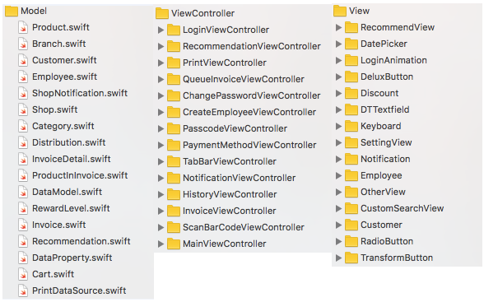

Hình 11: Kiến trúc code App

+ Model: Nhập yêu cầu từ Controllers gửi yêu cầu lên Server và lấy dữ liệu trả về gửi lại cho Controllers xử lý.

+ Views: Hiện thị giao diện, dữ liệu tương tác và nhập yêu cầu từ người dùng.

+ Controllers: Xử lí dữ liệu, yêu cầu từ người dùng để gửi lên Server và dữ liệu từ Server trả về.

* 1. **THIẾT KẾ GIAO DIỆN**

##### **Luồng giao diện trên ứng dụng**

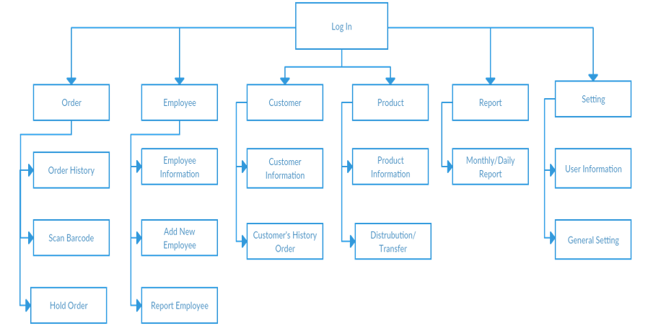

Hình 12: Sơ đồ luồng màn hình ứng dụng

* Các màn hình phải được thiết thế phù hợp với người sử dụng.
* Các sự kiện phải được sắp xếp phù hợp để dễ dàng sử dụng. Bố cục hợp lý với từng vị trí. Màu sắc hài hòa, dễ nhìn. Và giao diện thân thiện với người dùng.

1. **Màn hình đăng nhập**

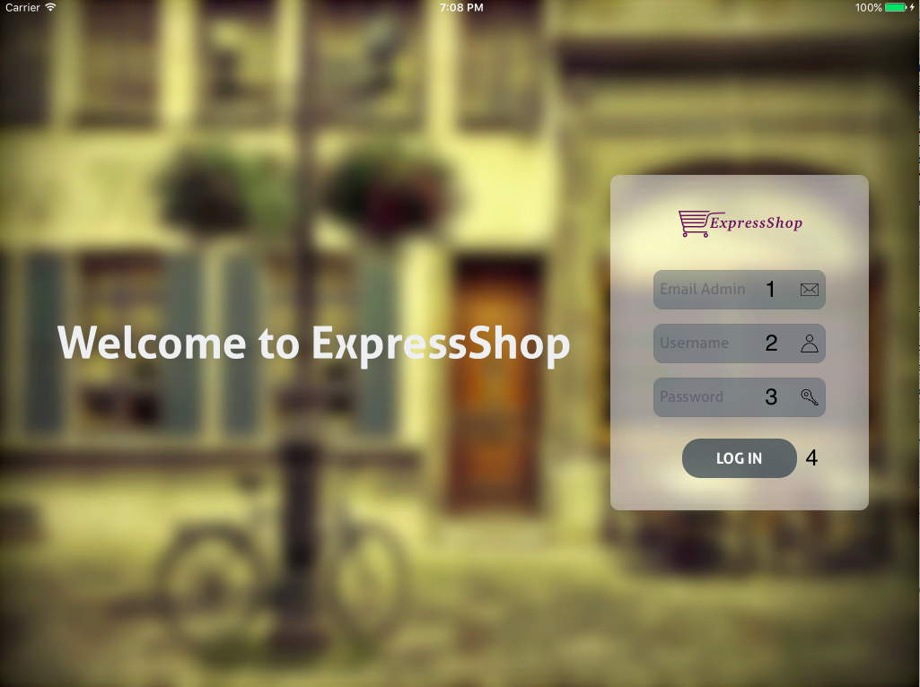

**Hình 3-6. Màn hình đăng nhập**

|  |  |  |
| --- | --- | --- |
| **STT** | **Sự kiện** | **Mô tả** |
| 1 | Input | Để nhập email của cửa hàng. |
| 2 | Input | Để nhập tên đăng nhập của nhân viên. |
| 3 | Input | Nhập mật khẩu đăng nhập. |
| 4 | Button | Nút Log In để xác nhận đăng nhập |

Bảng 39: Bảng mô tả màn hình đăng nhập

1. **Màn hình bán hàng**

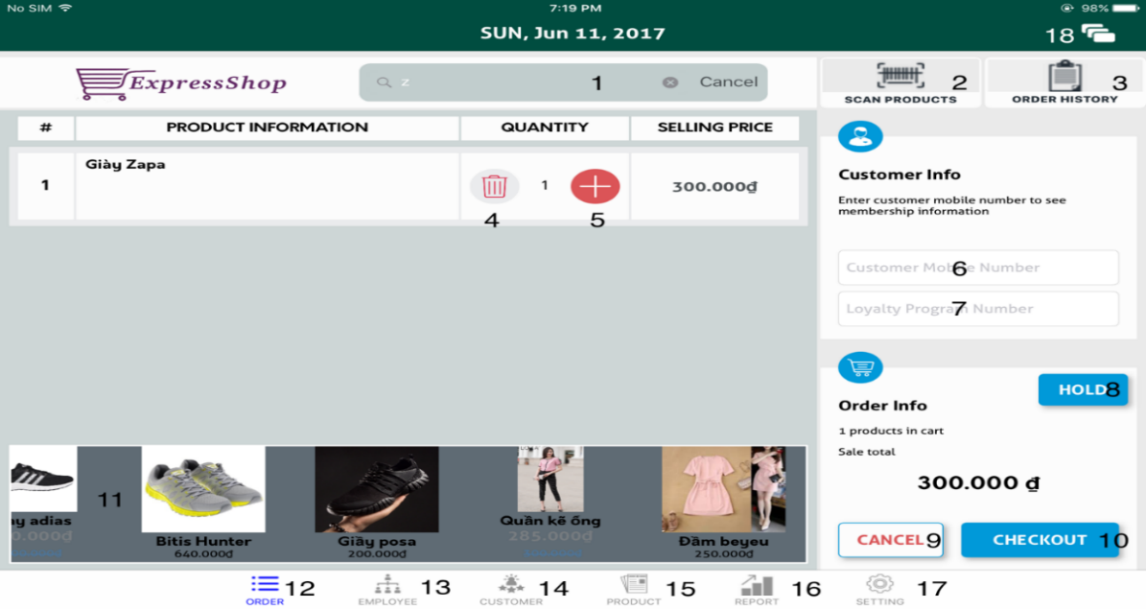

Hình 13: Màn hình bán hàng

|  |  |  |
| --- | --- | --- |
| **STT** | **Sự kiện** | **Mô tả** |
| 1 | Input | Tìm kiếm sản phẩm nhanh |
| 2 | Button | Tìm kiếm sản phẩm bằng barcode |
| 3 | Button | Mở màn hình lịch sử hóa đơn |
| 4 | Button | Giảm số lượng món hàng |
| 5 | Button | Tăng số lượng món hàng |
| 6 | Input | Nhập số điện thoại của khách hang |
| 7 | Input | Nhập tên khách hàng |
| 8 | Button | Tạm giữ hóa đơn đang giao dịch |
| 9 | Button | Hủy hóa đơn |
| 10 | Button | Hoàn thành hóa đơn |
| 11 | List | Giới thiệu những sản phẩm liên quan. |
| 12 | Tab | Mớ màn hình bán hàng |
| 13 | Tab | Mở màn hình quản lý nhân viên |
| 14 | Tab | Mở màn hình quản lý khách hang |
| 15 | Tab | Mở màn hình quản lý sản phẩm |
| 16 | Tab | Mở màn hình báo cáo |
| 17 | Tab | Mở màn hình cài đặt |

Bảng 40: Bảng mô tả màn hình bán hàng

1. **Màn hình hóa đơn tạm**

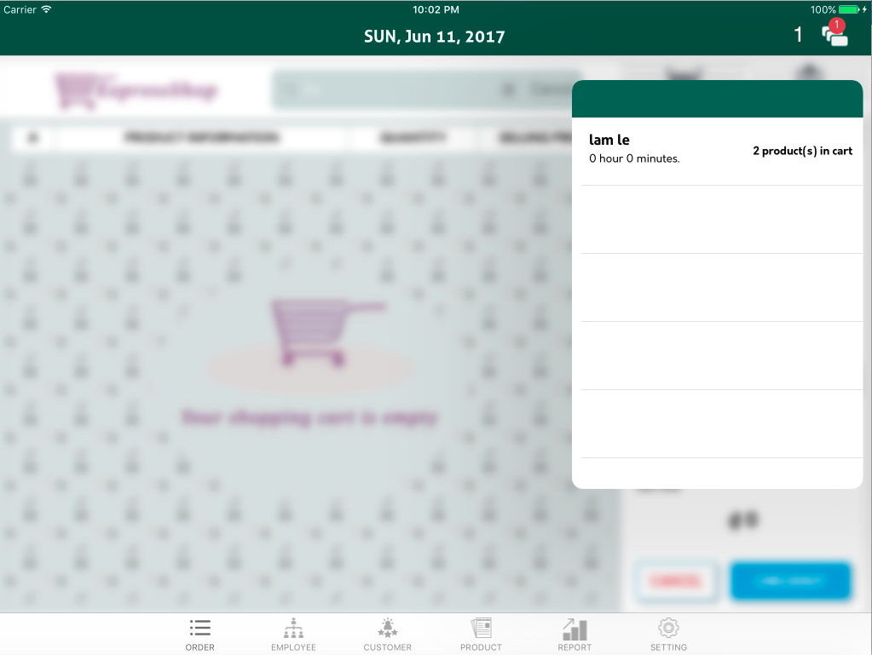

Hình 14: Màn hình hóa đơn tạm

|  |  |  |
| --- | --- | --- |
| **STT** | **Sự kiện** | **Mô tả** |
| 1 | Button | Mở màn hình tạm hoãn hóa đơn |

Bảng 41: Bảng mô tả màn hình hóa đơn tạm

1. **Màn hình lịch sử hóa đơn**

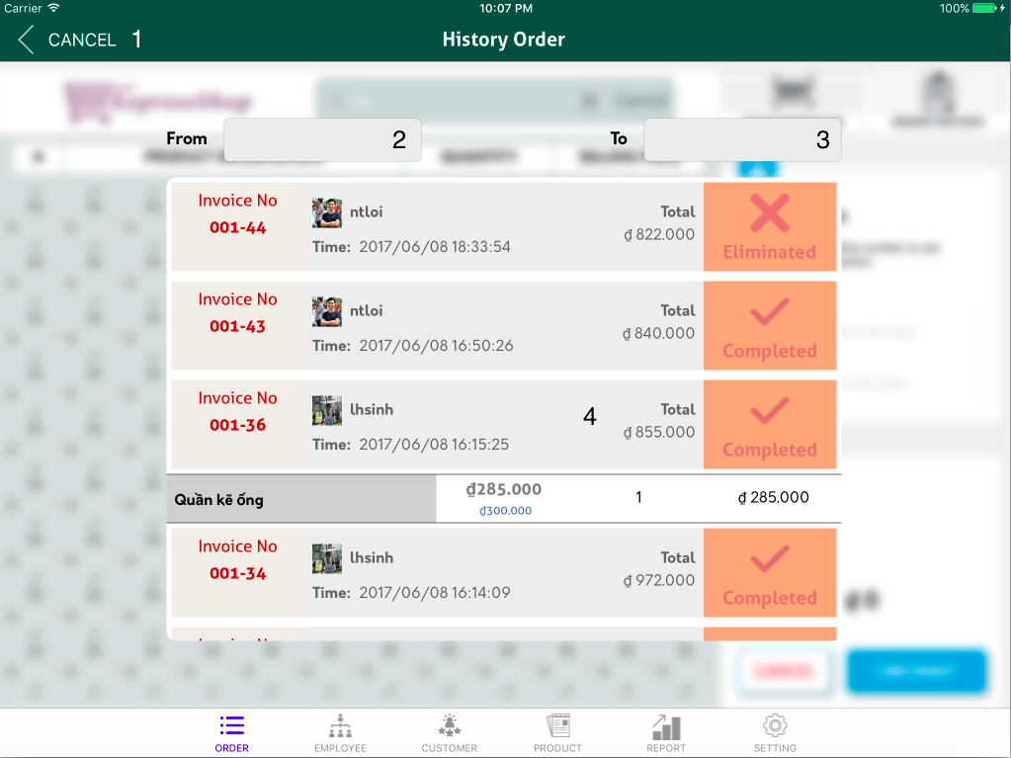

Hình 15: Màn hình lịch sử hóa đơn

|  |  |  |
| --- | --- | --- |
| **STT** | **Sự kiện** | **Mô tả** |
| 1 | Button | Tắt màn hình lịch sử hóa đơn |
| 2 | Input | Lọc hóa đơn bán hang từ ngày |
| 3 | Input | Lọc hóa đơn bán hang đến ngày |
| 4 | Button | Mở rộng để coi chi tiết hóa đơn |

Bảng 42: Bảng mô tả màn hình lịch sử hóa đơn

1. **Màn hình quét barcode**

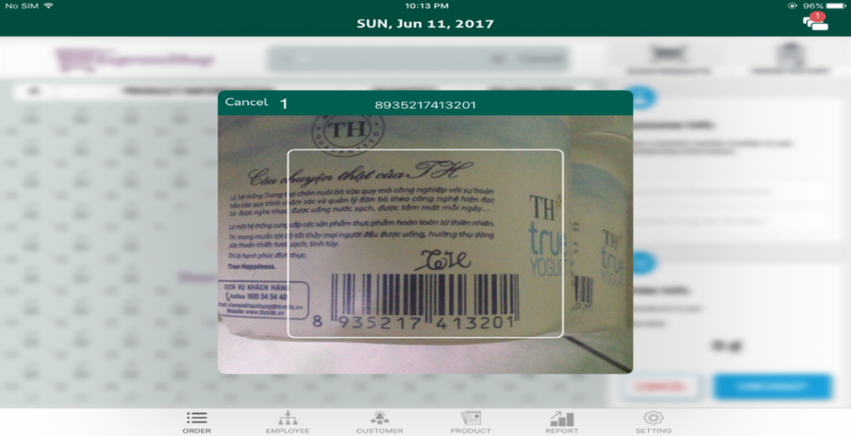

Hình 16: Màn hình quét barcode

|  |  |  |
| --- | --- | --- |
| **STT** | **Sự kiện** | **Mô tả** |
| 1 | Button | Tắt màn hình quét barcode |

Bảng 43: Bảng mô tả màn hình quét barcode

1. **Màn hình quản lý nhân viên**

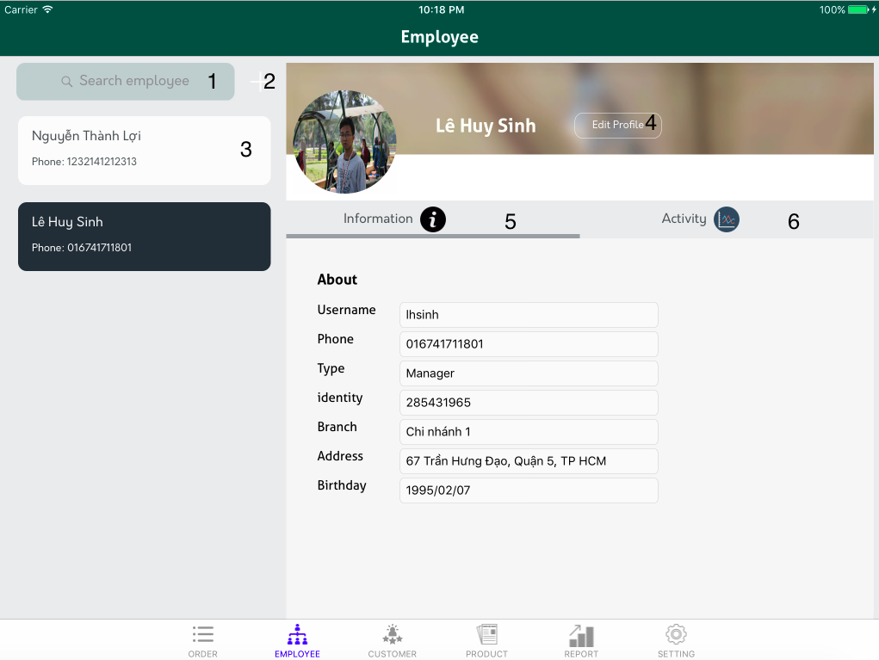

Hình 17: Màn hình quản lý nhân viên

|  |  |  |
| --- | --- | --- |
| **STT** | **Sự kiện** | **Mô tả** |
| 1 | Input | Tìm kiếm nhân viên |
| 2 | Button | Mở màn hình tạo nhân viên mới |
| 3 | Button | Chọn nhân viên có trong cửa hang |
| 4 | Button | Mở chế độ chỉnh sửa thông tin nhân viên |
| 5 | Button | Mở màn hình thông tin nhân viên |
| 6 | Button | Mở màn hình hoạt động nhân viên |

Bảng 44: Bảng mô tả màn hình quản lý nhân viên

1. **Màn hình thêm nhân viên**

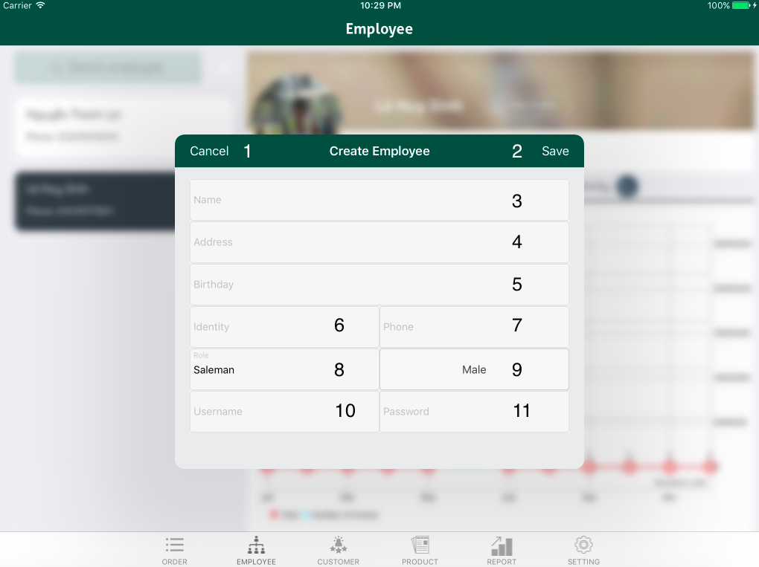

Hình 18: Màn hình thêm nhân viên

|  |  |  |
| --- | --- | --- |
| **STT** | **Sự kiện** | **Mô tả** |
| 1 | Button | Hủy màn hình tạo nhân viên |
| 2 | Button | Lưu thông tin nhân viên mới |
| 3 | Input | Nhập tên nhân viên |
| 4 | Input | Nhập địa chỉ nhân viên |
| 5 | Input | Nhập ngày sinh nhân viên |
| 6 | Input | Nhập số chứng minh nhân viên |
| 7 | Input | Nhập số điện thoại nhân viên |
| 8 | Button | Chọn loại nhân viên |
| 9 | Button | Chọn giới tính |
| 10 | Input | Nhập tên đăng nhập nhân viên |
| 11 | Input | Nhập mật khẩu nhân viên |

Bảng 45: Bảng mô tả màn hình thêm nhân viên

1. **Màn hình quản lý khách hàng**

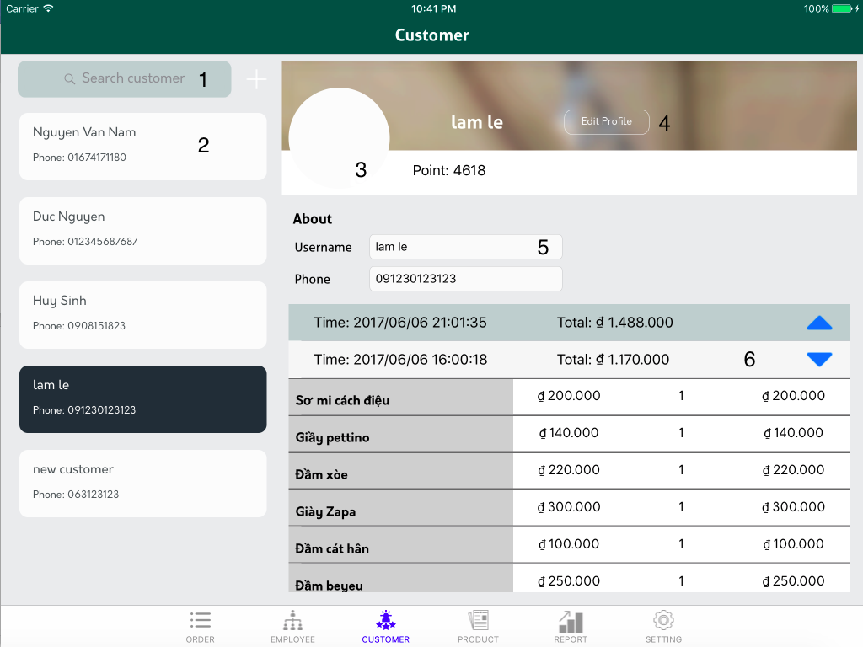

Hình 19: Màn hình quản lý khách hàng

|  |  |  |
| --- | --- | --- |
| **STT** | **Sự kiện** | **Mô tả** |
| 1 | Input | Tìm kiếm khách hang |
| 2 | Button | Chọn khách hàng |
| 3 | Button | Chụp hình làm ảnh đại diện cho khách hang |
| 4 | Button | Kích hoạt chế độ chỉnh sửa thông tin |
| 5 | Input | Chỉnh sửa thông tin khách hang nếu đã bật chế độ chỉnh sửa |
| 6 | Button | Mở rộng hóa đơn để xem chi tiết hóa đơn |

Bảng 46: Bảng mô tả màn hình quản lý khách hàng

1. **Màn hình quản lý sản phẩm**

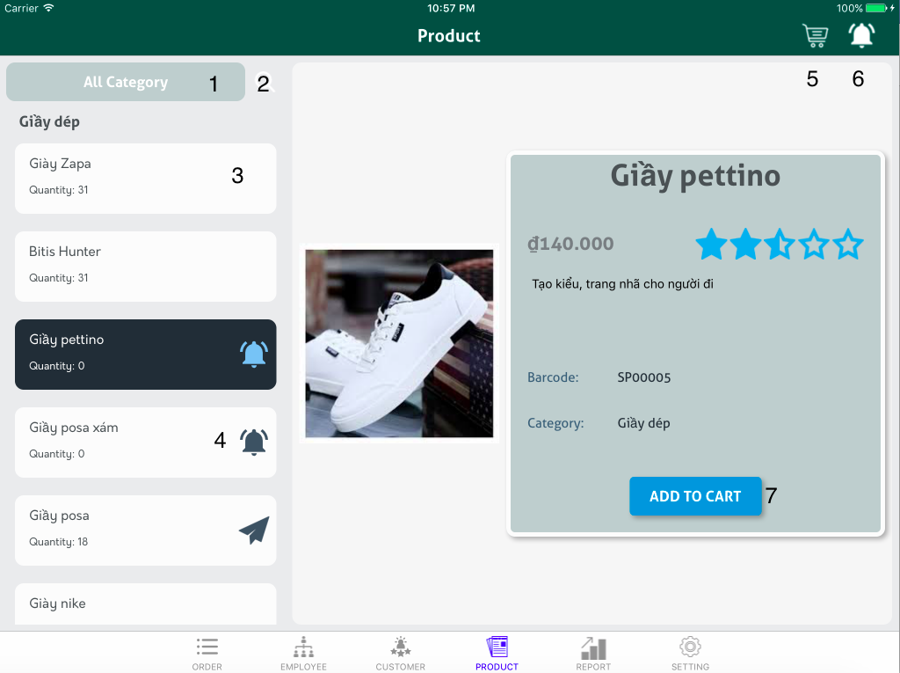

Hình 20: Màn hình quản lý sản phẩm

|  |  |  |
| --- | --- | --- |
| **STT** | **Sự kiện** | **Mô tả** |
| 1 | Button | Lọc loại sản phẩm |
| 2 | Button | Tìm kiếm sản phẩm |
| 3 | Button | Chọn sản phẩm |
| 4 | Button | Thông báo hết hạn đến cho các chi nhánh khác |
| 5 | Button | Quay lại màn hình bán hang |
| 6 | Button | Mở màn hình thông báo |
| 7 | Button | Chọn sản phẩm |

Bảng 47: Bảng mô tả màn hình quản lý sản phẩm

1. **Màn hình thông báo**

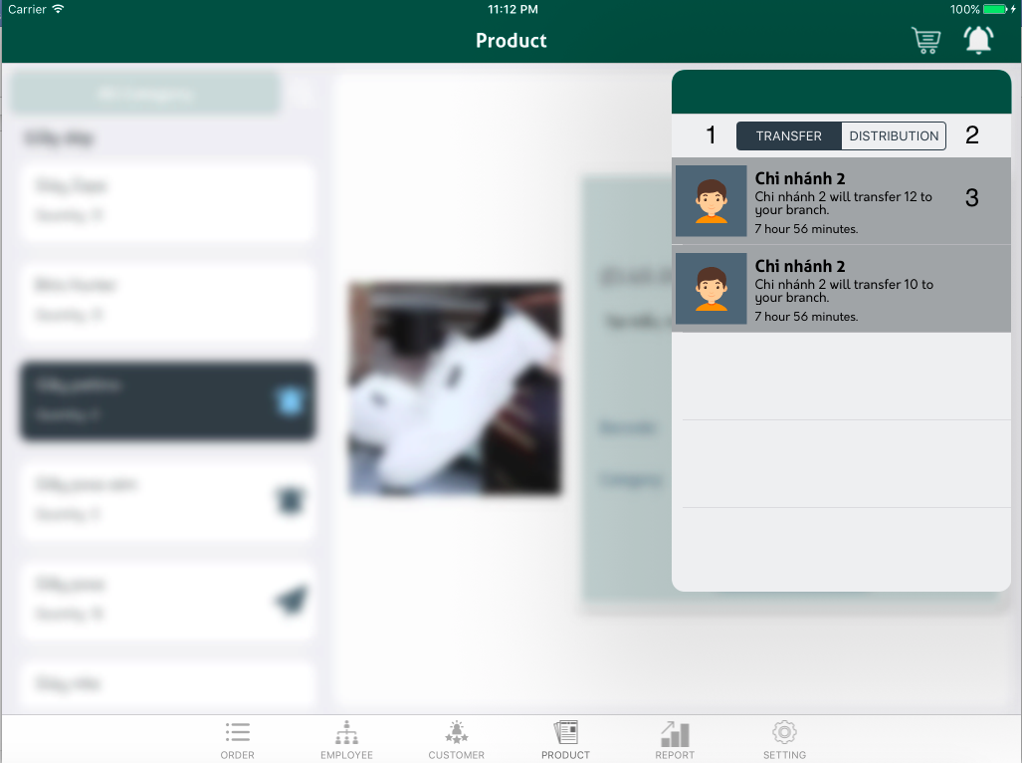

Hình 21: Màn hình thông báo

|  |  |  |
| --- | --- | --- |
| **STT** | **Sự kiện** | **Mô tả** |
| 1 | Button | Xem thông báo chuyển hang |
| 2 | Button | Xem thông báo phân phối hang |
| 3 | Button | Chọn thông báo để xem chi tiết |

Bảng 48: Bảng mô tả màn hình quản lý thông báo

1. **Màn hình chuyển hàng chi tiết**

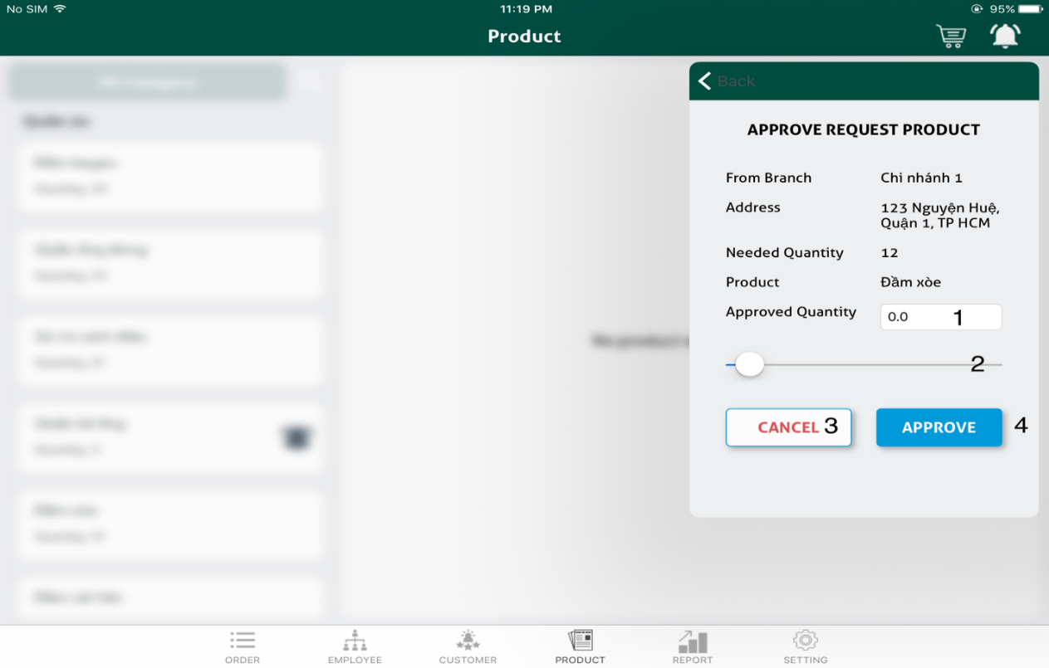

Hình 22: Màn hình luân chuyển hàng

|  |  |  |
| --- | --- | --- |
| **STT** | **Sự kiện** | **Mô tả** |
| 1 | Input | Nhập số lượng cần chuyển cho chi nhánh cần |
| 2 | Slider bar | Kéo thay vì nhập số lượng |
| 3 | Button | Hủy không chuyển hang |
| 4 | Button | Hoàn tất chuyển hang |

Bảng 49: Bảng mô tả màn hình quản lý chuyển hàng

1. **Màn hình phân phối hàng**

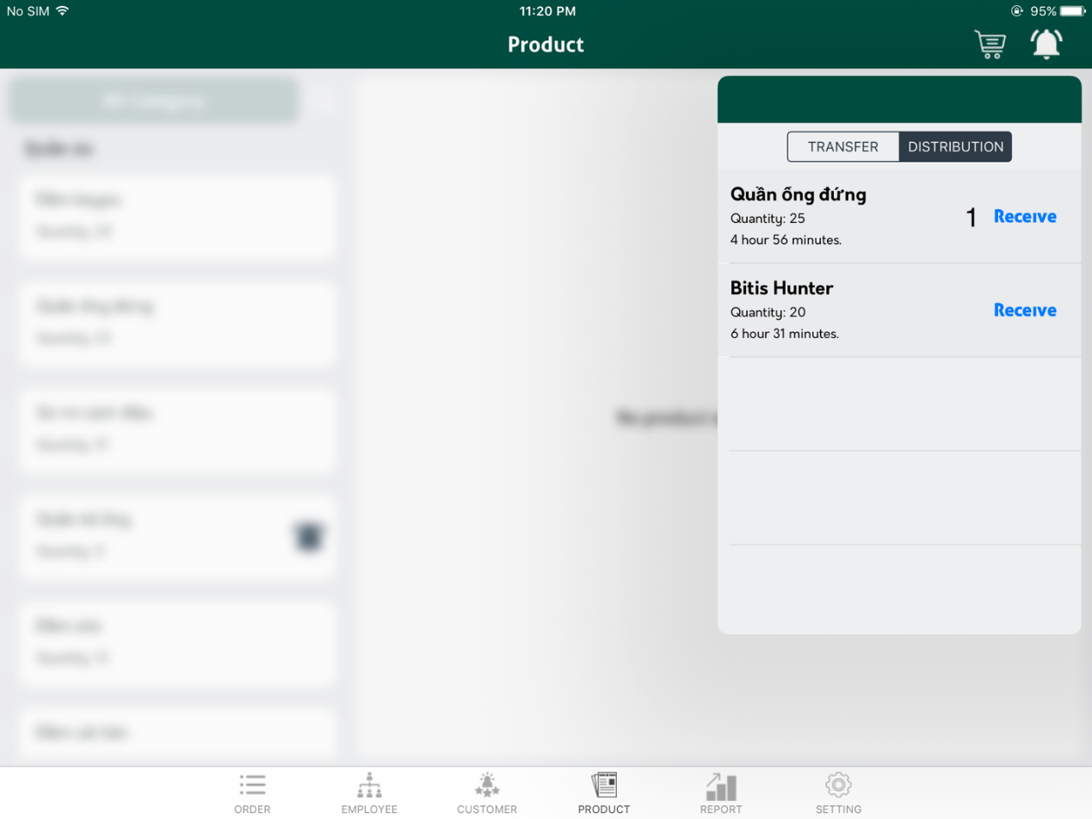

Hình 23: Màn hình phân phối hàng

|  |  |  |
| --- | --- | --- |
| **STT** | **Sự kiện** | **Mô tả** |
| 1 | Button | Đồng ý hàng đã được phân phối xuống chi nhánh |

Bảng 50: Bảng mô tả màn hình phân phối

1. **Màn hình báo cáo**

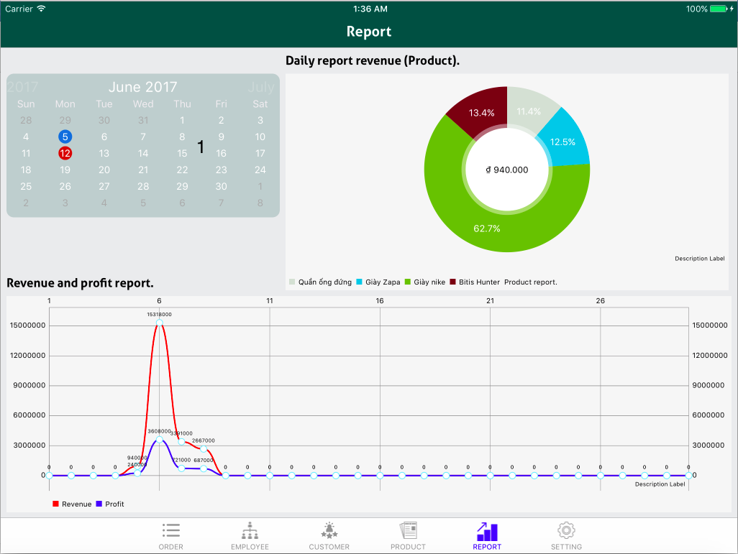

Hình 24: Màn hình báo cáo

|  |  |  |
| --- | --- | --- |
| **STT** | **Sự kiện** | **Mô tả** |
| 1 | Calendar | Chọn ngày/tháng cần xem báo cáo |

Bảng 51: Bảng mô tả màn hình báo cáo

1. **Màn hình cài đặt**

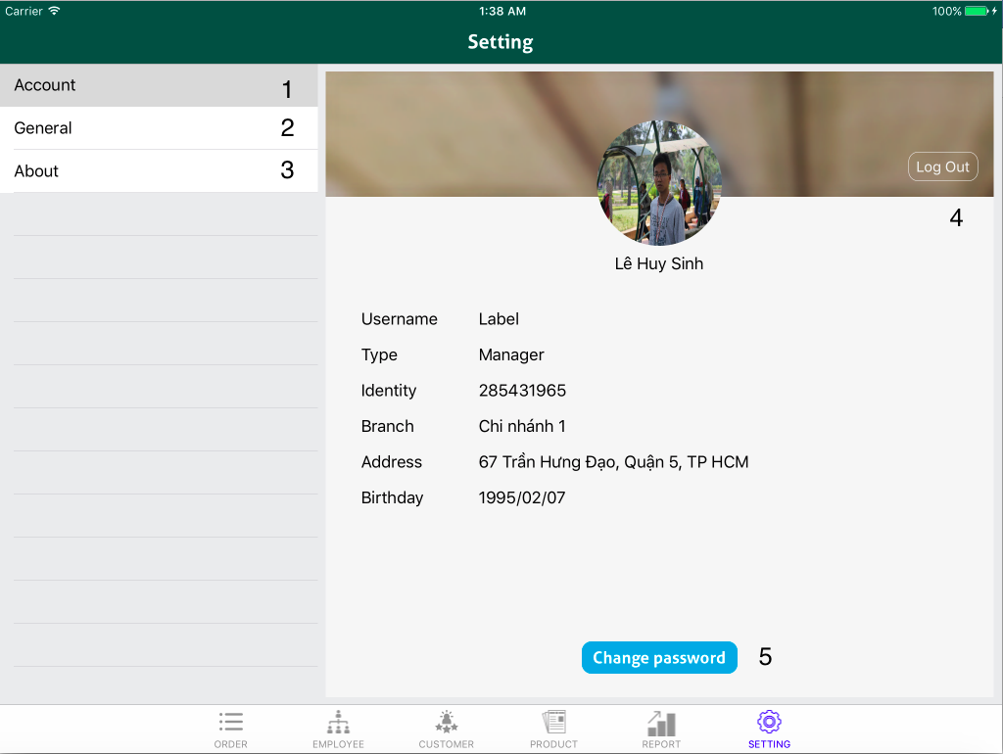

**Hình 3-19. Màn hình cài đặt**

|  |  |  |
| --- | --- | --- |
| **STT** | **Sự kiện** | **Mô tả** |
| 1 | Button | Xem thông tin người dung |
| 2 | Button | Chỉnh sửa những cài đặt cơ bản |
| 3 | Button | Xem thông tin về ứng dụng |
| 4 | Button | Đăng xuất người dung |
| 5 | Button | Thay đổi mật khẩu người dùng |

Bảng 52: Bảng mô tả cài đặt

1. **Màn hình thay đổi mật khẩu**

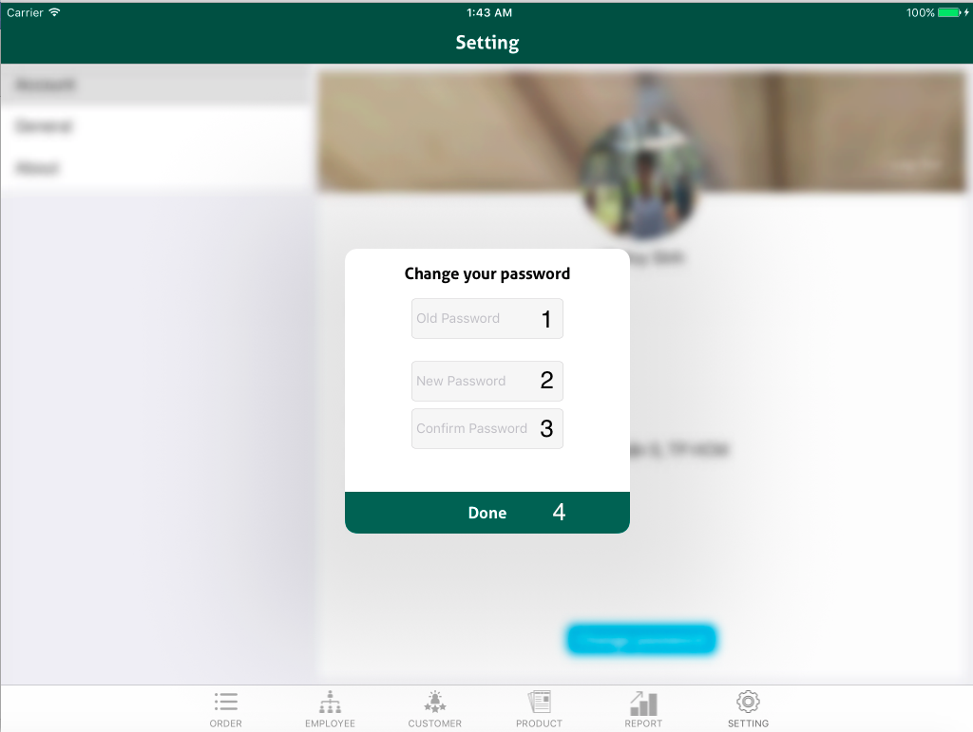

Hình 25: Màn hình thay đổi mật khẩu

|  |  |  |
| --- | --- | --- |
| **STT** | **Sự kiện** | **Mô tả** |
| 1 | Input | Nhập mật khẩu cũ |
| 2 | Input | Nhập mật khẩu mới |
| 3 | Input | Nhập lại mật khẩu mới |
| 4 | Button | Hoàn tất quá trình đổi mật khẩu |

Bảng 53: Bảng mô tả thay đổi mặt khẩu

**Giao diện trên website**

Sơ đồ luồng màn hình

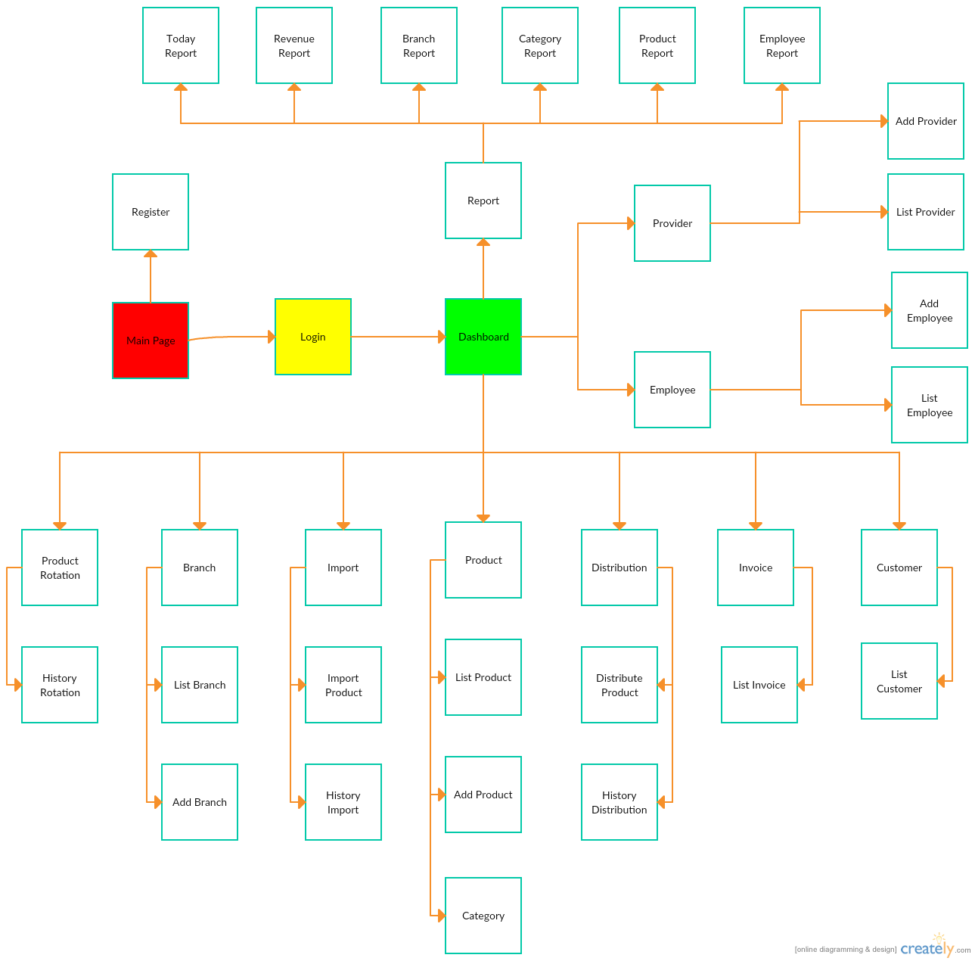

Hình 26: Sơ đồ luồng màn hình trên web

**Các màn hình chính**

1. **Màn hình Main Page**

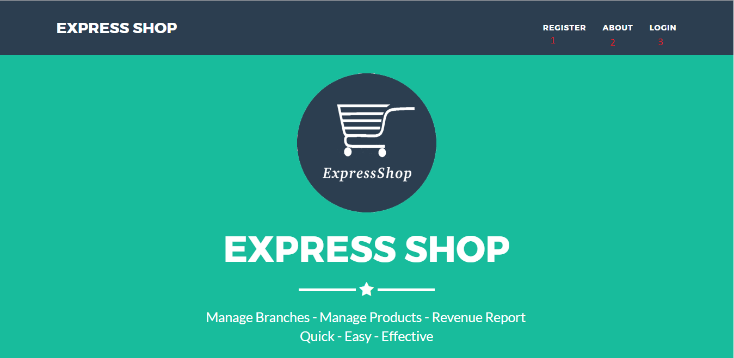

Hình 27: Màn hình chính

|  |  |  |
| --- | --- | --- |
| **STT** | **Sự kiện** | **Mô tả** |
| 1 | Button | Đăng kí cửa hàng |
| 2 | Button | Giới thiệu về ứng dụng |
| 3 | Button | Đăng nhập |

Bảng 54: Bảng mô tả màn hình chính

1. **Màn hình Đăng kí**

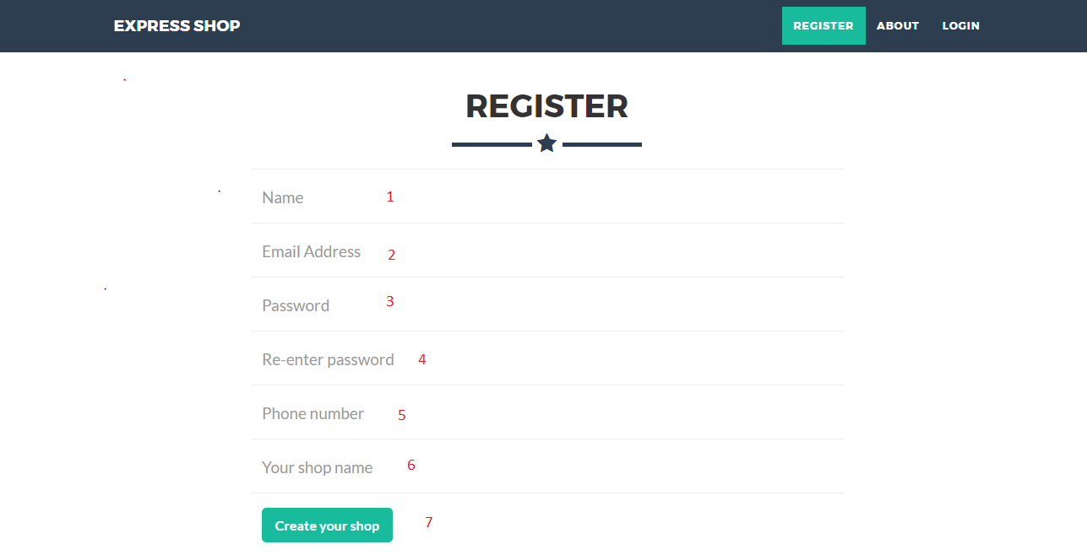

Hình 28: Màn hình đăng ký

|  |  |  |
| --- | --- | --- |
| **STT** | **Sự kiện** | **Mô tả** |
| 1 | Input | Tên người dùng |
| 2 | Input | Email người dùng |
| 3 | Input | Mật khẩu |
| 4 | Input | Nhập lại mật khẩu |
| 5 | Input | Số điện thoại |
| 6 | Input | Tên cửa hàng |
| 7 | Button | Tạo cửa hàng |

Bảng 55: Bảng mô tả màn hình đăng ký

1. **Màn hình Login**

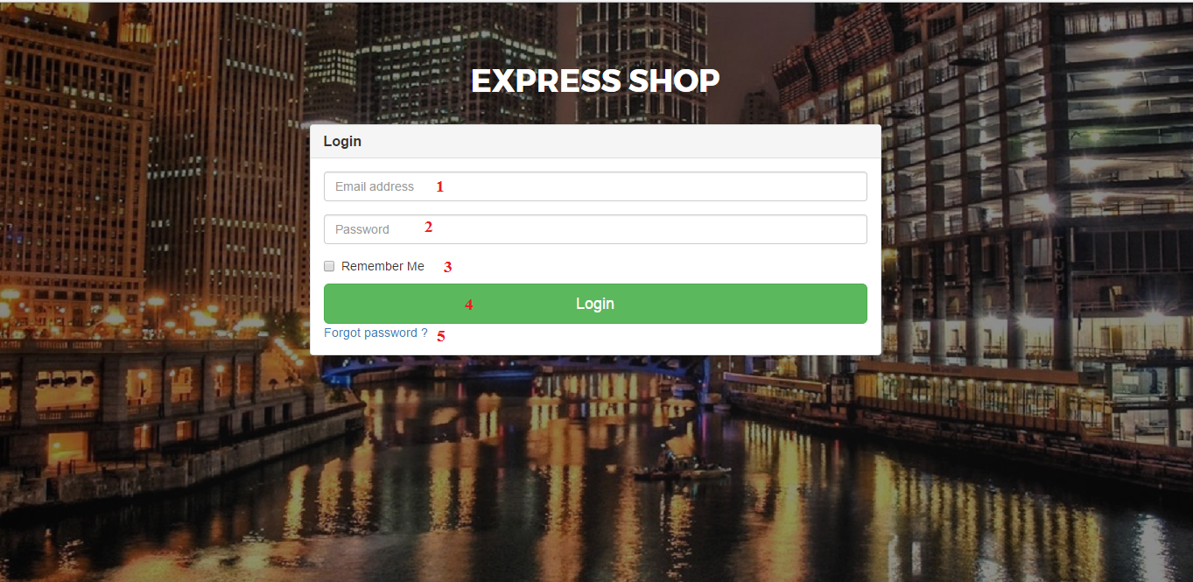

Hình 29: Màn hình đăng nhập

|  |  |  |
| --- | --- | --- |
| **STT** | **Sự kiện** | **Mô tả** |
| 1 | Input | Nhập email |
| 2 | Input | Nhập password |
| 3 | Button | Nhớ tên đăng nhập |
| 4 | Button | Đăng nhập |
| 5 | Button | Quên mật khẩu |

Bảng 56: Bảng mô tả màn hình đăng nhập

1. **Màn hình Dashboard**

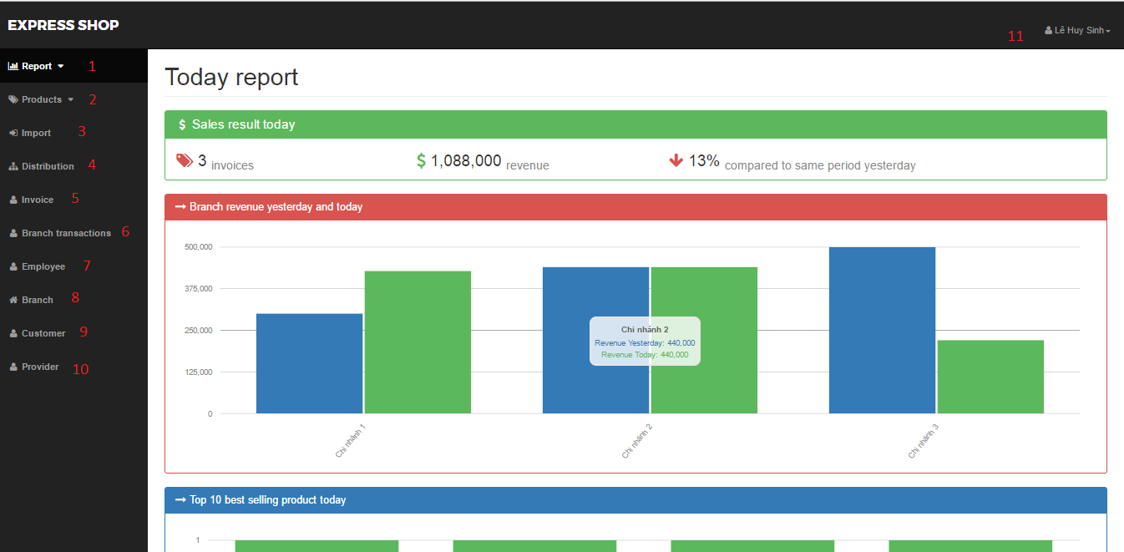

Hình 30: Màn hình Dashboard

|  |  |  |
| --- | --- | --- |
| **STT** | **Sự kiện** | **Mô tả** |
| 1 | Button | Menu báo cáo sổ xuống |
| 2 | Button | Menu sản phẩm sổ xuống |
| 3 | Button | Màn hình quản lý nhập hàng hiện ra |
| 4 | Button | Màn hình quản lý phân phối hiện ra |
| 5 | Button | Màn hình quản lý hóa đơn hiện ra |
| 6 | Button | Màn hình quản lý luân chuyển hàng hóa hiện ra |
| 7 | Button | Màn hình quản lý nhân viên hiện ra |
| 8 | Button | Màn hình quản lý chi nhánh hiện ra |
| 9 | Button | Màn hình quản lý khách hàng hiện ra |
| 10 | Button | Màn hình quản lý nhà cung cấp hiện ra |
| 11 | Button | Hiện ra nút profile và nút logout |

Bảng 57: Bảng mô tả màn hình chính

1. **Màn hình Revenue Report**

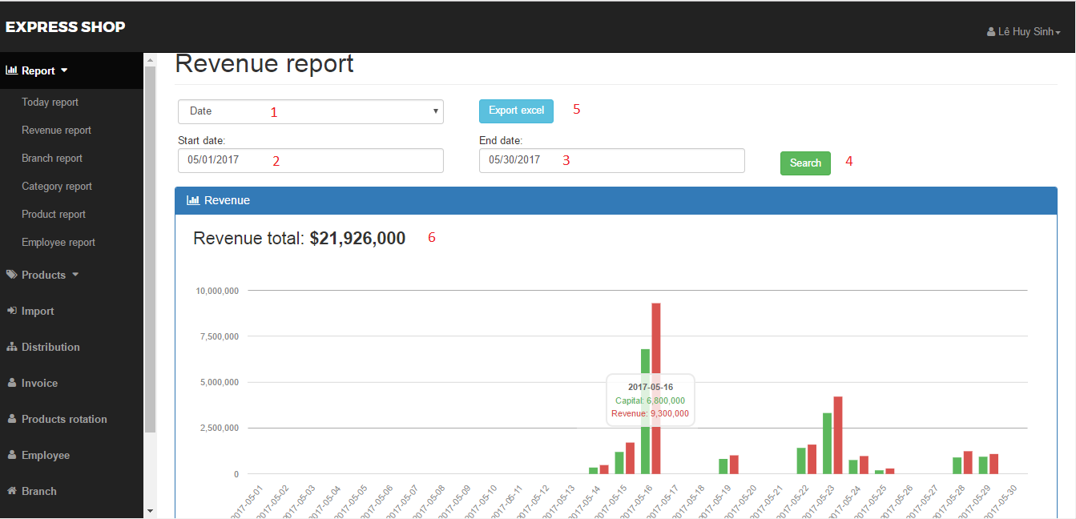

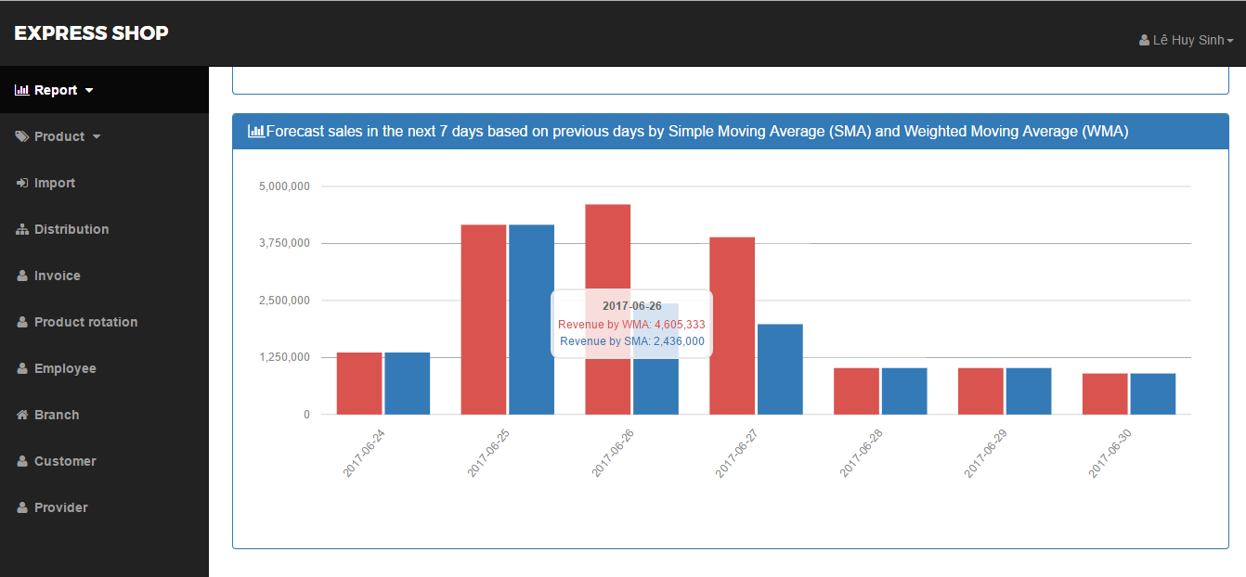

Hình 31: Màn hình báo cáo doanh thu

|  |  |  |
| --- | --- | --- |
| **STT** | **Sự kiện** | **Mô tả** |
| 1 | Button | Chọn kiểu ngày hoặc tháng |
| 2 | Button | Chọn ngày bắt đầu |
| 3 | Button | Chọn ngày kết thúc |
| 4 | Button | Tìm kiếm doanh thu theo ngày đã chọn |
| 5 | Button | Xuất file exel báo cáo về doanh thu theo ngày hoặc tháng |
| 6 | Chart | Biểu đồ về doanh thu theo ngày hoặc tháng |
| 7 | Chart | Dự đoán doanh thu 7 ngày tiếp theo dựa vào những ngày trước đó. |

Bảng 58: Bảng mô tả màn báo cáo doanh thu

1. **Màn hình Branch Report**

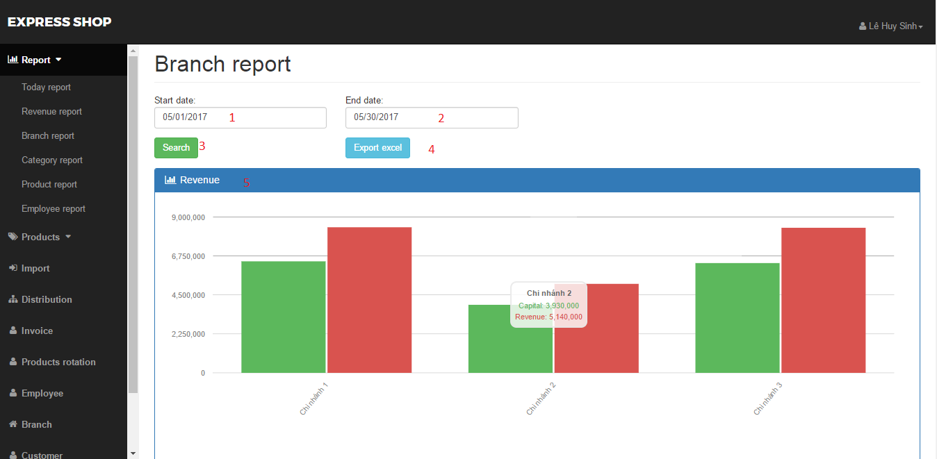

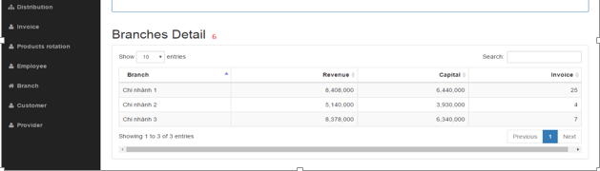

Hình 32: Màn hình báo cáo chi nhánh

|  |  |  |
| --- | --- | --- |
| **STT** | **Sự kiện** | **Mô tả** |
| 1 | Button | Chọn ngày bắt đầu |
| 2 | Button | Chọn ngày kết thúc |
| 3 | Button | Tìm kiếm doanh thu chi nhánh theo ngày đã chọn |
| 4 | Button | Xuất file exel báo cáo về doanh thu theo ngày cho các chi nhánh |
| 5 | Chart | Biểu đồ về doanh thu theo ngày của các chi nhánh |
| 6 | Table | Bảng chi tiết doanh thu theo ngày của các chi nhánh |

Bảng 59: Bảng mô tả màn báo cáo chi nhánh

1. **Màn hình Category Report**

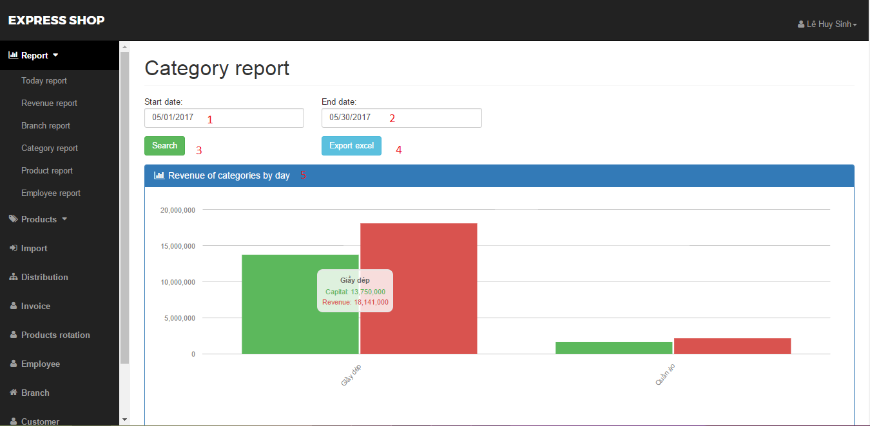

Hình 33: Màn hình báo cáo loại sản phẩm

|  |  |  |
| --- | --- | --- |
| **STT** | **Sự kiện** | **Mô tả** |
| 1 | Button | Chọn ngày bắt đầu |
| 2 | Button | Chọn ngày kết thúc |
| 3 | Button | Tìm kiếm doanh thu loại mặt hàng theo ngày đã chọn |
| 4 | Button | Xuất file exel báo cáo về doanh thu theo ngày cho các loại mặt hàng |
| 5 | Chart | Biểu đồ về doanh thu theo ngày của các loại mặt hàng |

Bảng 60: Bảng mô tả màn báo cáo loại hàng

1. **Màn hình Product Report**

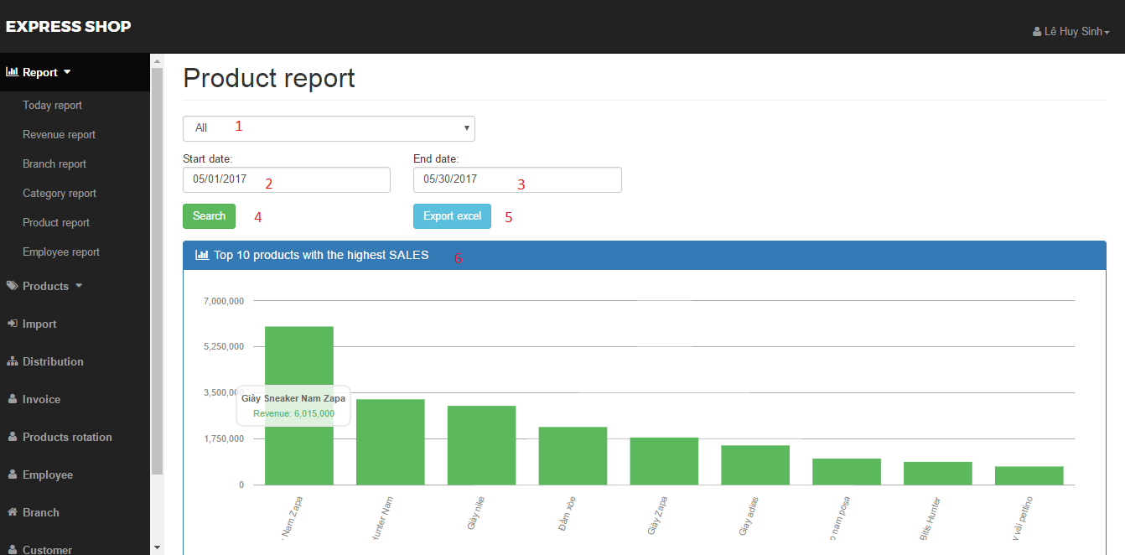

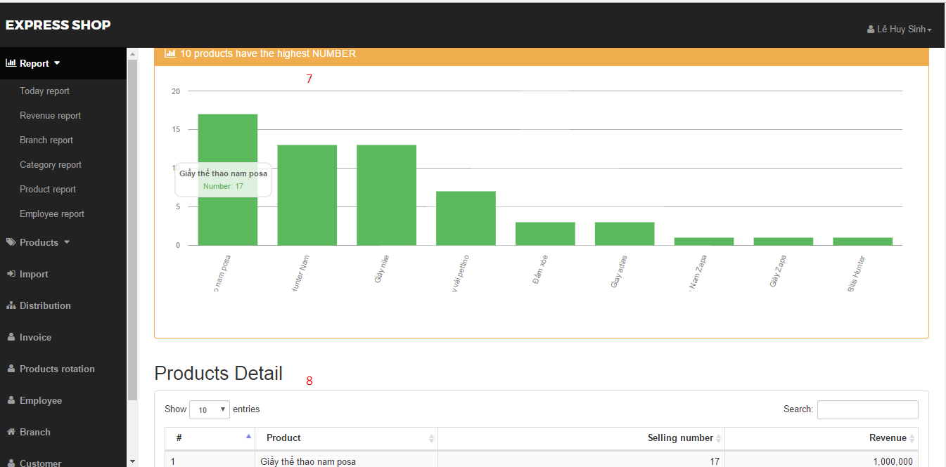

Hình 34: Màn hình báo cáo sản phẩm

|  |  |  |
| --- | --- | --- |
| **STT** | **Sự kiện** | **Mô tả** |
| 1 | Button | Chọn từng chi nhánh hoặc tất cả |
| 2 | Button | Chọn ngày bắt đầu |
| 3 | Button | Chọn ngày kết thúc |
| 4 | Button | Tìm kiếm doanh thu theo ngày đã chọn |
| 5 | Button | Xuất file exel báo cáo về doanh thu theo ngày |
| 6 | Chart | Biểu đồ 10 sản phẩm có doanh thu cao nhất theo ngày |
| 7 | Chart | Biểu đồ 10 sản phẩm có số lượng bán cao nhất theo ngày |
| 8 | Table | Bảng thông tin chi tiết sản phẩm theo ngày |

Bảng 61: Bảng mô tả màn báo cáo sản phẩm

1. **Màn hình Employee Report**

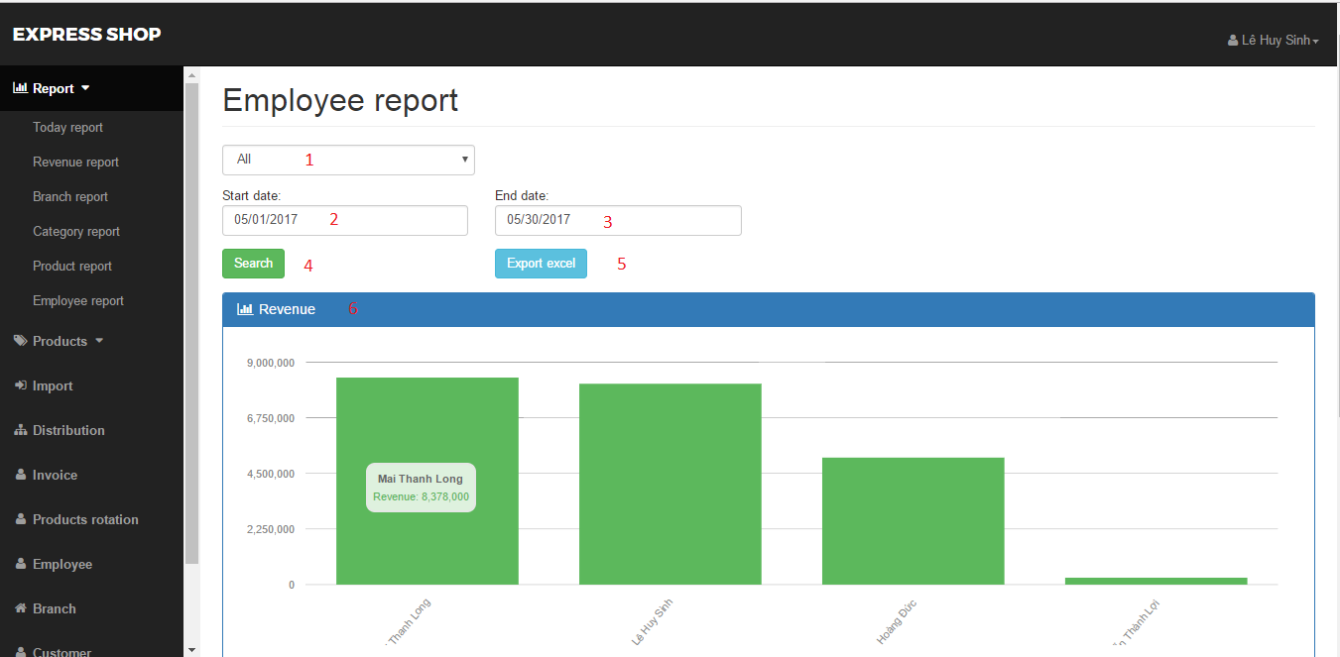

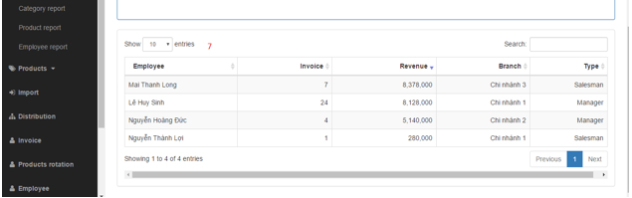

Hình 35: Màn hình báo cáo nhân viên

|  |  |  |
| --- | --- | --- |
| **STT** | **Sự kiện** | **Mô tả** |
| 1 | Button | Chọn từng chi nhánh hoặc tất cả |
| 2 | Button | Chọn ngày bắt đầu |
| 3 | Button | Chọn ngày kết thúc |
| 4 | Button | Tìm kiếm doanh thu theo ngày đã chọn |
| 5 | Button | Xuất file exel báo cáo về doanh thu theo ngày |
| 6 | Chart | Biểu đồ nhân viên bán hàng doanh thu cao nhất theo ngày |
| 7 | Table | Bảng thông tin chi tiết nhân viên bán hàng theo ngày |

Bảng 62: Bảng mô tả màn báo cáo nhân viên

1. **Màn hình quản lý sản phẩm**

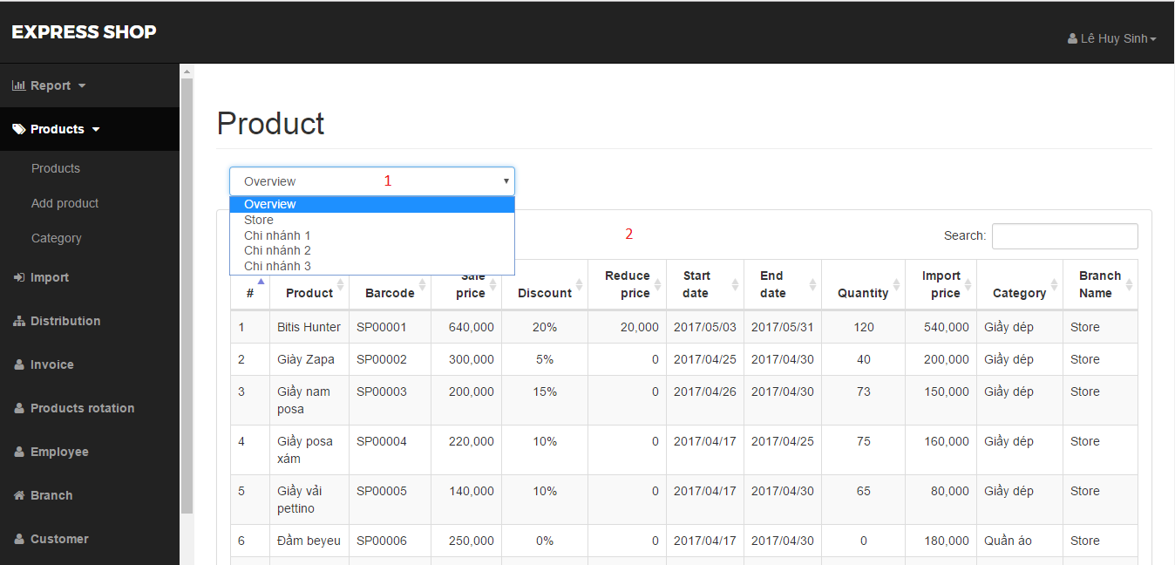

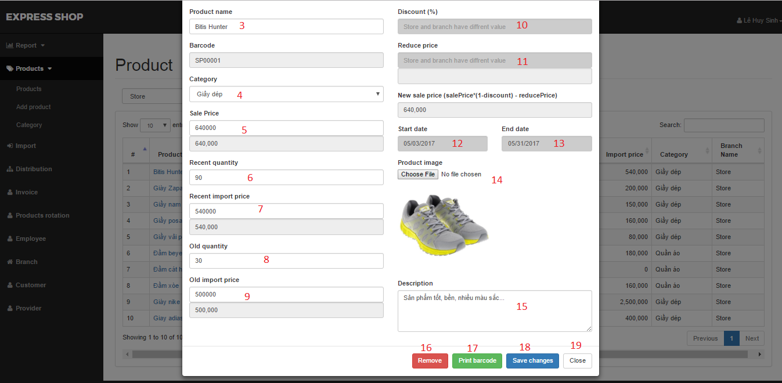

Hình 36: Màn hình quản lý sản phẩm

|  |  |  |
| --- | --- | --- |
| **STT** | **Sự kiện** | **Mô tả** |
| 1 | Button | Chọn xem tất cả hay xem từng chi nhánh |
| 2 | Table | Danh sách sản phẩm của toàn bộ kho và chi nhánh |
| 3 | Input | Tên sản phẩm |
| 4 | Input | Loại sản phẩm |
| 5 | Input | Gia bán sản phẩm |
| 6 | Input | Số lượng trong kho với lần nhập gần nhất |
| 7 | Input | Giá nhập của sản phẩm với lần nhập gần nhất |
| 8 | Input | Số lượng trong kho với lần nhập trước |
| 9 | Input | Giá nhập của sản phẩm với lần nhập trước |
| 10 | Input | Giảm giá theo phần trăm |
| 11 | Input | Giảm giá theo số tiền |
| 12 | Input | Ngày bắt đầu giảm giá |
| 13 | Input | Ngày kết thúc giảm giá |
| 14 | Input | Hinh ảnh sản phẩm |
| 15 | Input | Mô tả sản phẩm |
| 16 | Button | Xóa sản phẩm |
| 17 | Button | Xuất barcode |
| 18 | Button | Lưu thay đổi |
| 19 | Button | Đóng chỉnh sửa |

Bảng 63: Bảng mô tả màn quản lý sản phẩm

1. **Màn hình Add Product**

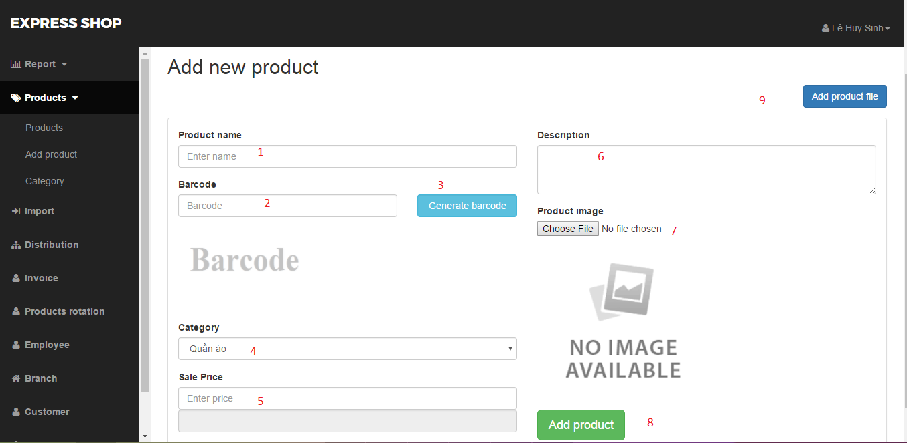

Hình 37: Màn hình thêm sản phẩm

|  |  |  |
| --- | --- | --- |
| **STT** | **Sự kiện** | **Mô tả** |
| 1 | Input | Tên sản phẩm |
| 2 | Input | Barcode sản phẩm |
| 3 | Button | Phát sinh barcode |
| 4 | Input | Loại sản phẩm |
| 5 | Input | Giá bán sản phẩm |
| 6 | Input | Mô tả sản phẩm |
| 7 | Input | Hình ảnh sản phẩm |
| 8 | Button | Nút thêm sản phảm |
| 9 | Input | Nhập sản phẩm bằng file |

Bảng 64: Bảng mô tả màn thêm sản phẩm

1. **Màn hình quản lý Category**

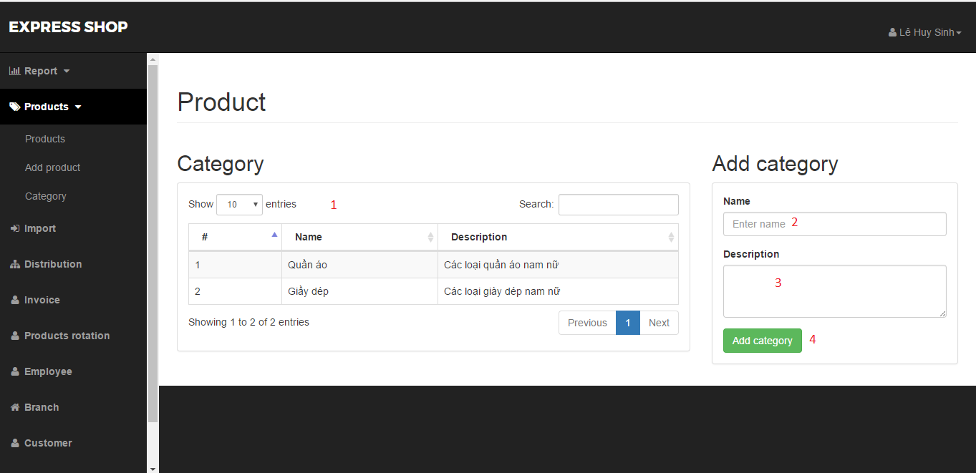

Hình 38: Màn hình quản lý loại sản phẩm

|  |  |  |
| --- | --- | --- |
| **STT** | **Sự kiện** | **Mô tả** |
| 1 | Table | Bảng thông tin loại sản phẩm |
| 2 | Input | Tên loại sản phẩm |
| 3 | Input | Mô tả loại sản phẩm |
| 4 | Button | Nút thêm loại sản phẩm |

Bảng 65: Bảng mô tả màn quản lý loại sản phẩm

1. **Màn hình quản lý Import**

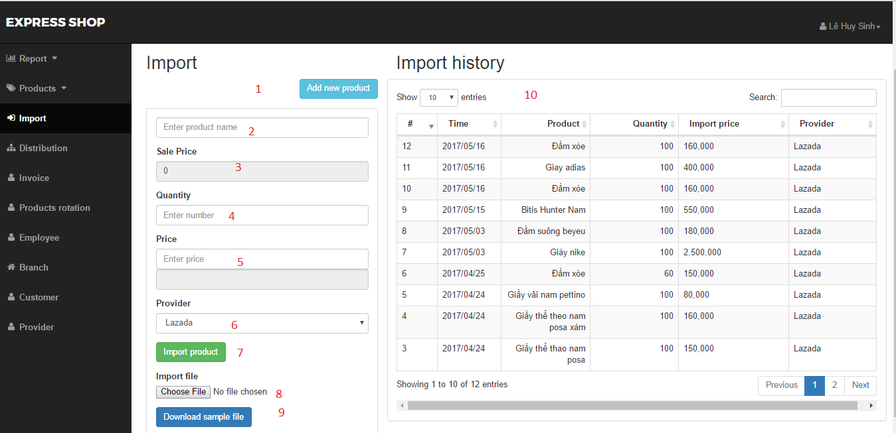

Hình 39: Màn hình quản lý nhập hàng

|  |  |  |
| --- | --- | --- |
| **STT** | **Sự kiện** | **Mô tả** |
| 1 | Button | Thêm sản phẩm mới |
| 2 | Input | Tên sản phẩm |
| 3 | Input | Giá bán sản phẩm |
| 4 | Input | Giá nhập sản phẩm |
| 5 | Input | Số lượng nhâp sản phẩm |
| 6 | Input | Nhà phân phối |
| 7 | Button | Nút nhập sản phẩm |
| 8 | Button | Nút chọn file để nhập |
| 9 | Button | Nút tải file mẫu |
| 10 | Table | Lịch sử nhập hàng |

Bảng 66: Bảng mô tả màn hình quản lý nhập hàng

1. **Màn hình quản lý Distribution**

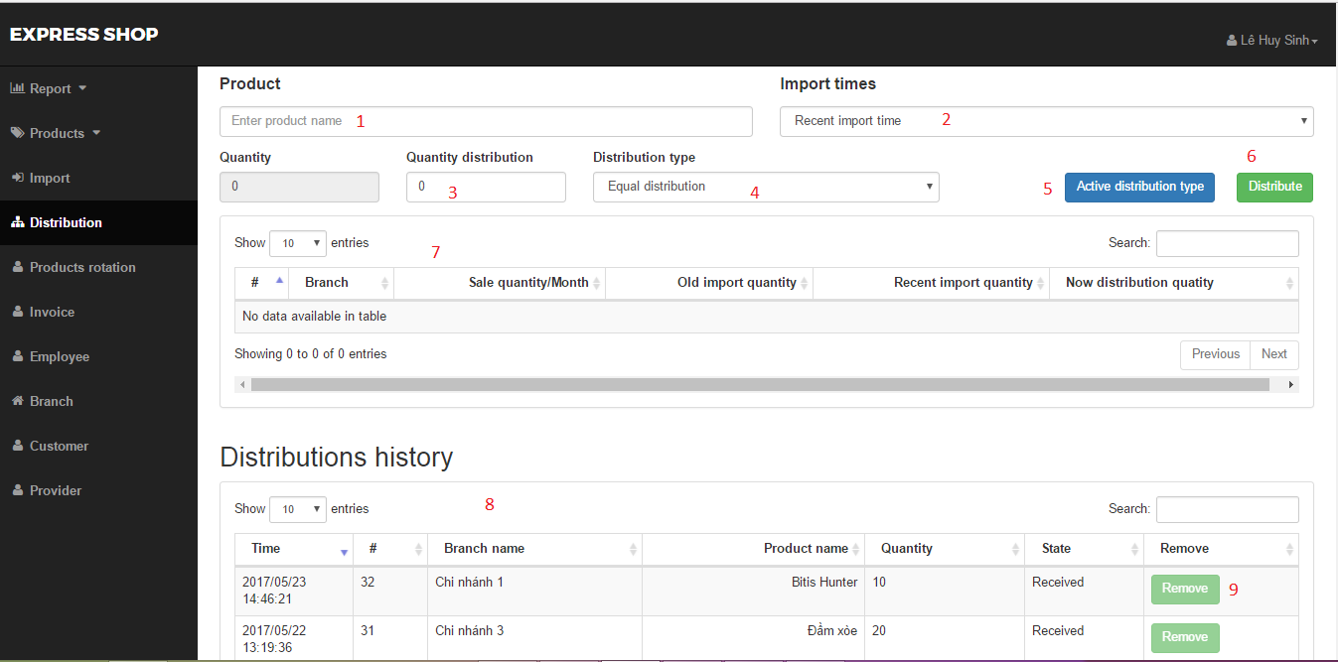

Hình 40: Màn hình quản lý phân phối

|  |  |  |
| --- | --- | --- |
| **STT** | **Sự kiện** | **Mô tả** |
| 1 | Button | Chọn sản phẩm |
| 2 | Button | Chọn lần nhập |
| 3 | Input | Nhập số lượng sản phẩm cần phân phối |
| 4 | Input | Chọn hình thức phân phối |
| 5 | Button | Áp dụng hình thức phân phối |
| 6 | Button | Phân phối xuống chi nhánh |
| 7 | Table | Thể hiện thông tin phân phối của các chi nhánh |
| 8 | Table | Thể hiện thông tin đã phân phối cho các chi nhánh |
| 9 | Button | Xóa đơn hàng phân phối vừa phân phối |

Bảng 67: Bảng mô tả màn hình quản lý phân phối

1. **Màn hình quản lý Invoice**

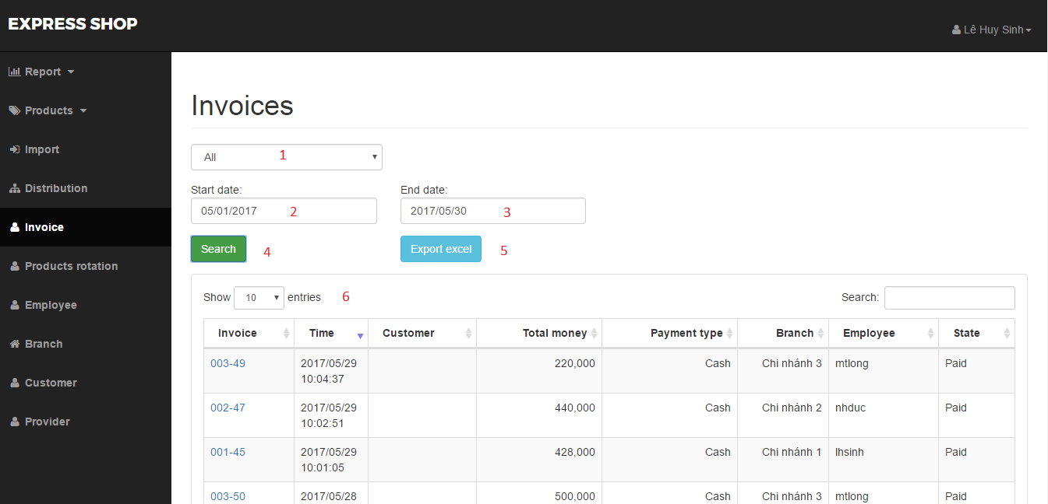

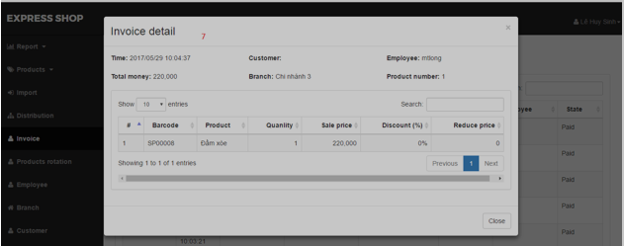

Hình 41: Màn hình quản lý hóa đơn

|  |  |  |
| --- | --- | --- |
| **STT** | **Sự kiện** | **Mô tả** |
| 1 | Button | Cho chi nhánh hoặc tất cả chi nhánh |
| 2 | Button | Chọn ngày bắt đầu |
| 3 | Button | Chọn ngày kết thúc |
| 4 | Button | Tìm kiếm theo ngày |
| 5 | Button | Xuất file báo cáo |
| 6 | Table | Bảng thể hiện thông tin các hóa đơn |
| 7 | Table | Thể hiện thông tin chi tiết của hóa đơn. |

Bảng 68: Bảng mô tả màn hình quản lý hóa đơn

1. **Màn hình Product Rotation**

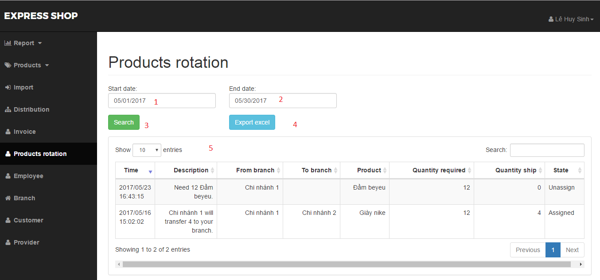

Hình 42: Màn hình quản lý luân chuyển hàng

|  |  |  |
| --- | --- | --- |
| **STT** | **Sự kiện** | **Mô tả** |
| 1 | Button | Chọn ngày bắt đầu |
| 2 | Button | Chọn ngày kết thúc |
| 3 | Button | Tìm kiếm theo ngày |
| 4 | Button | Xuất file báo cáo |
| 5 | Table | Bảng thông tin về những thông báo chuyển hàng |

Bảng 69: Bảng mô tả màn hình quản lý luân chuyển hàng

1. **Màn hình quản lý Employee**

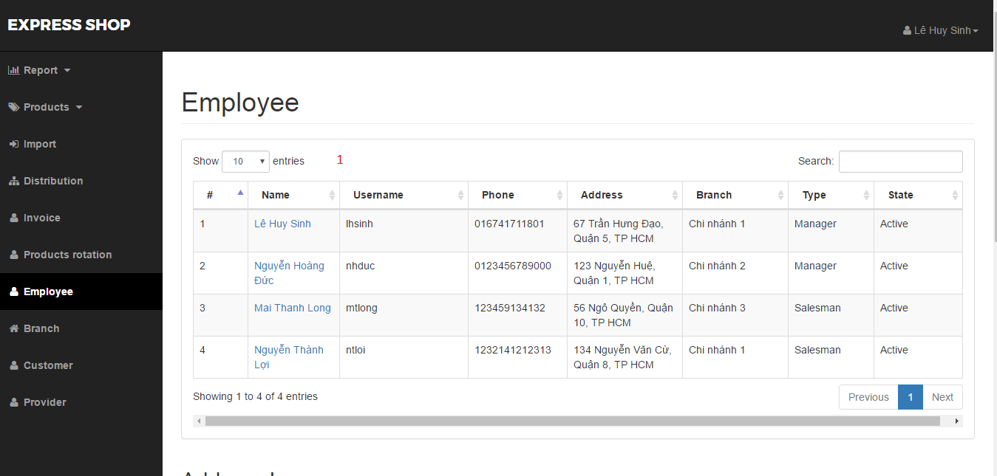

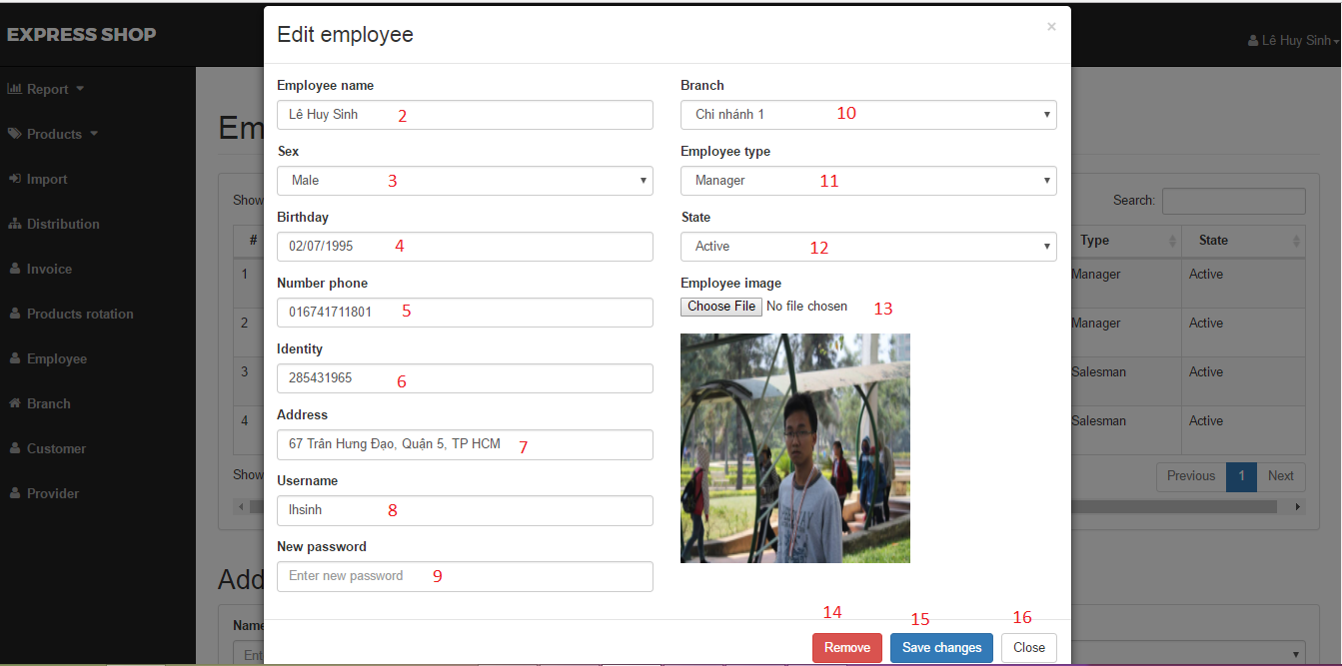

Hình 43: Màn hình quản lý nhân viên

|  |  |  |
| --- | --- | --- |
| **STT** | **Sự kiện** | **Mô tả** |
| 1 | Table | Thể hiện danh sách nhân viên của cửa hàng |
| 2 | Input | Tên nhân viên |
| 3 | Input | Giới tính |
| 4 | Input | Ngày sinh |
| 5 | Input | Số điện thoại |
| 6 | Input | Chứng minh nhân dân |
| 7 | Input | Địa chỉ |
| 8 | Input | Tên đăng nhập |
| 9 | Input | Mật khẩu mới |
| 10 | Input | Chi nhánh |
| 11 | Input | Loại nhân viên |
| 12 | Input | Trạng thái |
| 13 | Input | Hình ảnh |
| 14 | Button | Xóa nhân viên |
| 15 | Button | Lưu thay đổi |
| 16 | Button | Đóng |

Bảng 70: Bảng mô tả màn hình quản lý nhân viên

1. **Màn hình Add Employee**

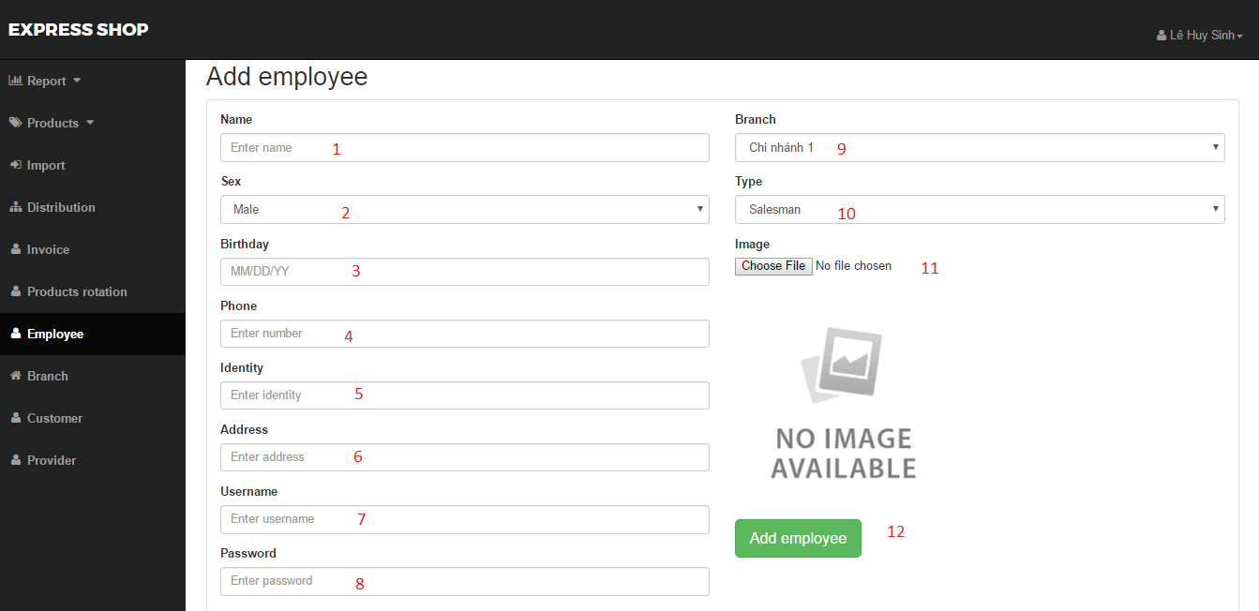

Hình 44: Màn hình thêm nhân viên

|  |  |  |
| --- | --- | --- |
| **STT** | **Sự kiện** | **Mô tả** |
| 1 | Input | Tên nhân viên |
| 2 | Input | Giới tính |
| 3 | Input | Ngày sinh |
| 4 | Input | Số điện thoại |
| 5 | Input | Chứng minh nhân dân |
| 6 | Input | Địa chỉ |
| 7 | Input | Tên đăng nhập |
| 8 | Input | Mật khẩu mới |
| 9 | Input | Chi nhánh |
| 10 | Input | Loại nhân viên |
| 11 | Input | Hình ảnh |
| 12 | Button | Thêm nhân viên mới. |

Bảng 71: Bảng mô tả màn hình thêm nhân viên

1. **Màn hình quản lý Branch**

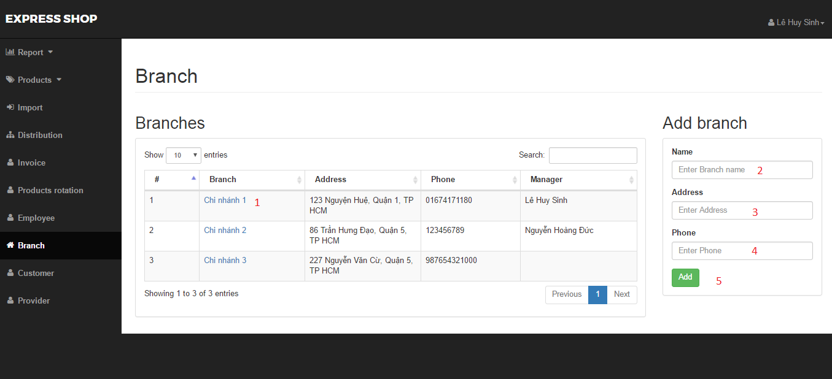

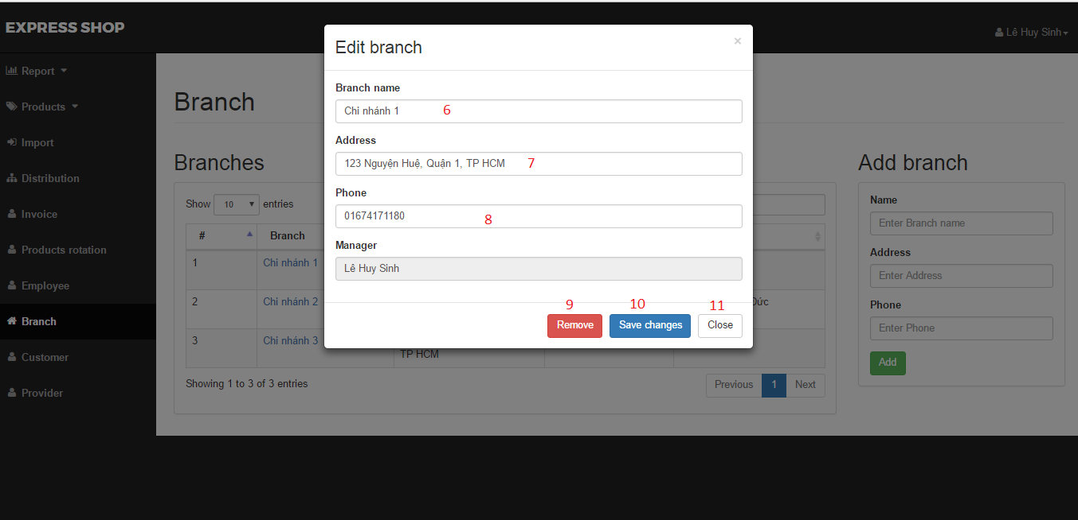

Hình 45: Màn hình quản lý chi nhánh

|  |  |  |
| --- | --- | --- |
| **STT** | **Sự kiện** | **Mô tả** |
| 1 | Table | Thể hiện danh sách các chi nhánh |
| 2 | Input | Tên chi nhánh |
| 3 | Input | Địa chỉ chi nhánh |
| 4 | Input | Số điện thoại |
| 5 | Button | Thêm chi nhánh mới |
| 6 | Input | Tên chi nhánh |
| 7 | Input | Địa chỉ chi nhánh |
| 8 | Input | Số điện thoại |
| 9 | Button | Xóa chi nhánh |
| 10 | Button | Lưu thay đổi |
| 11 | Button | Đóng |

Bảng 72: Bảng mô tả màn hình quản lý chi nhánh

1. **Màn hình quản lý Customer**

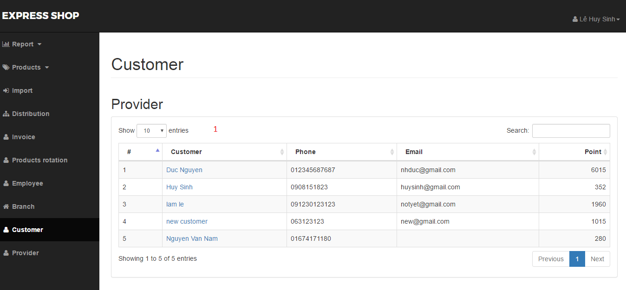

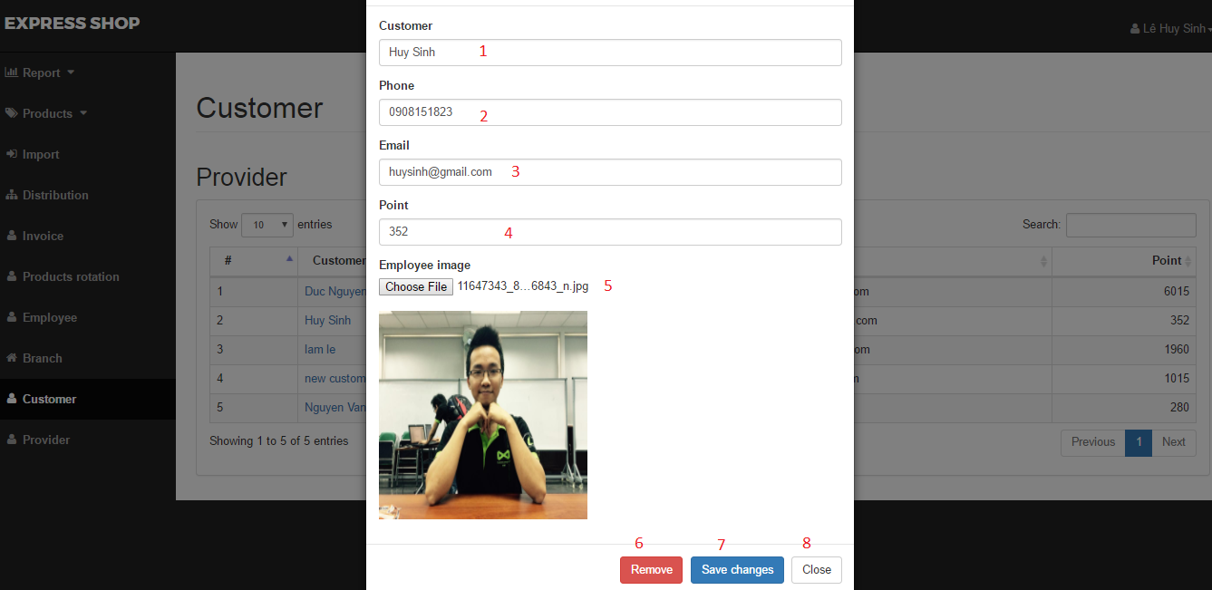

Hình 46: Màn hình quản lý khách hàng

|  |  |  |
| --- | --- | --- |
| **STT** | **Sự kiện** | **Mô tả** |
| 1 | Input | Tên khách hàng |
| 2 | Input | Số điện thoại |
| 3 | Input | Email |
| 4 | Input | Điểm thích lũy |
| 5 | Input | Hình ảnh |
| 6 | Button | Xóa khách hàng |
| 7 | Button | Lưu thay đổi |
| 8 | Button | Đóng |

Bảng 73: Bảng mô tả màn hình quản lý khách hàng

1. **Màn hình quản lý Provider**

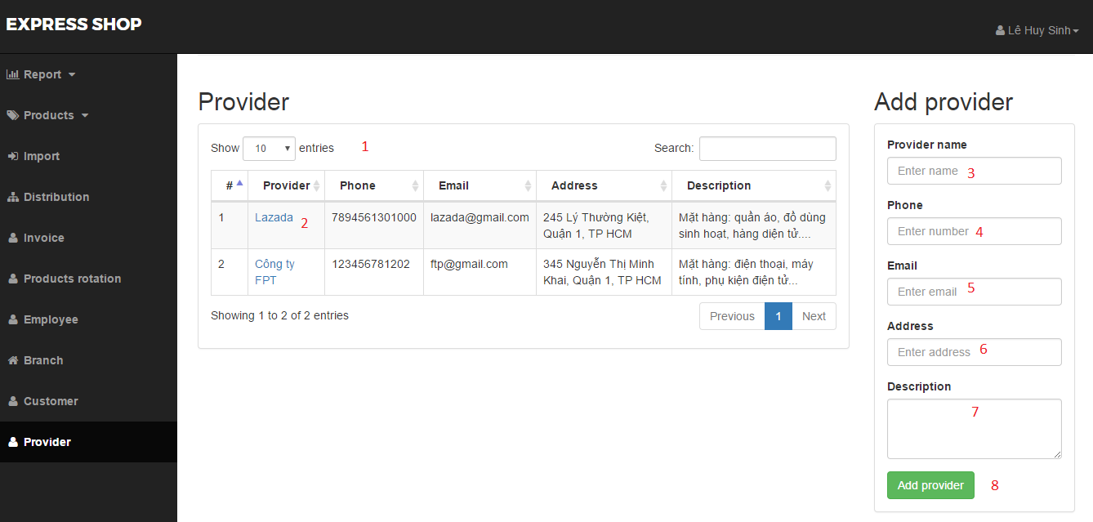

Hình 47: Màn hình quản lý nhà cung cấp

|  |  |  |
| --- | --- | --- |
| **STT** | **Sự kiện** | **Mô tả** |
| 1 | Table | Thể hiện danh sách nhà cung cấp |
| 2 | Input | Chọn một nhà cung cấp |
| 3 | Input | Tên nhà cung cấp |
| 4 | Input | Số điện thoại nhà cung cấp |
| 5 | Input | Email nhà cung cấp |
| 6 | Input | Địa chỉ nhà cung cấp |
| 7 | Input | Mô tả nhà cung cấp |
| 8 | Button | Thêm nhà cung cấp |

Bảng 74: Bảng mô tả màn hình quản lý nhà cung cấp

# **CHƯƠNG 4: KẾT QUẢ XÂY DỰNG HỆ THỐNG**

## **CHỨC NĂNG HOÀN THIỆN**

Trên Web

* Đăng ký, đăng nhập, đăng xuất hệ thống
* Xem báo cáo doanh thu, cửa hàng, chi nhánh, sản phẩm, nhân viên theo ngày
* Quản lý các chi nhánh như xem thông tin, thêm, xóa, sửa…
* Quản lý sản phẩm như xem thông tin, thêm xóa sửa …
* Quản lý nhân viên như xem thông tin, thêm xóa sửa …
* Quản lý nhập hàng như xem lịch sử nhập hàng, nhập hàng mới
* Quản lý phân phối hàng như xem lịch sử phân phối, phân phối hàng xuống chi nhánh.
* Quản lý hóa đơn bán hàng theo ngày, xem chi tiết hóa đơn
* Quản lý được nhân viên, nhà cung cấp, khách hàng xem thông tin, thêm, xóa, sửa.
* Quản lý luân chuyển hàng hóa giữa các chi nhánh
* Một số chức năng khác như: xuất file excel báo cáo, xuất file pdf barcode, phát sinh barcode, dự đoán doanh thu …

Trên App

* Đăng nhập, đăng xuất ứng dụng.
* Chức năng bán hàng bao gồm: tìm kiếm, thêm sản phẩm vào giỏ, thêm thông tin khách hàng, lưu hóa đơn tạm, thanh toán tiền mặt và payoo, gửi mail hóa đơn, in hóa đơn, xem lịch sử hóa đơn, giới thiệu sản phẩm liên quan…
* Quản lý nhân viên về thông tin và hoạt động bán hàng.
* Quản lý khách hàng về thông tin và hoạt động mua bán.
* Quản lý sản phẩm về thông tin.
* Quản lý luân chuyển hàng hóa, nhập hàng từ kho phân phối.
* Thông kê về doanh hàng ngày.
* Cài đặt như thay đổi ngôn ngữ, thiết lập thông báo hết hàng.

## **CHỨC NĂNG NỔI BẬT**

**CHỨC NĂNG DỰ ĐOÁN DOANH THU**

Chức năng dự đoán doanh thu sử dụng phương pháp Simple Moving Average và Weighted Moving Average:

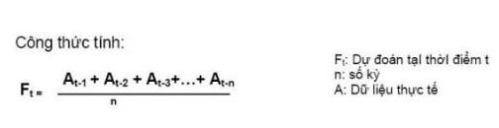

Hình 48: Simple Moving Average



Hình 49: Weighted Moving Average

* Dựa vào doanh thu của 4 tuần trước dự đoán tuần hiện tại. Tính đúng doanh thu của từng ngày tương ứng.

Ví dụ: doanh thu thứ 2 tuần này sẽ được tình dựa doanh thu thứ 2 của các tuần trước.

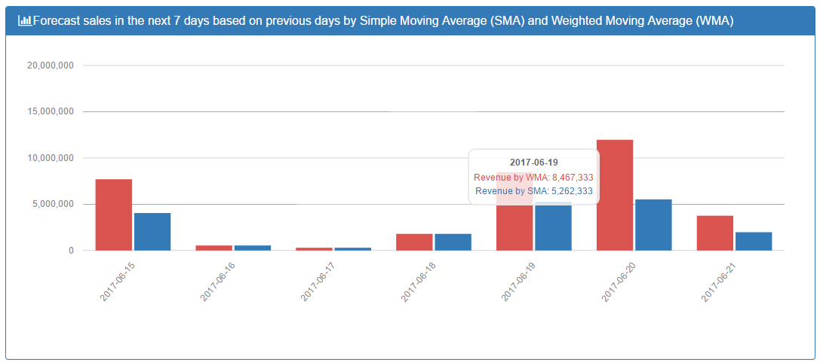

Hình 50: Hình ảnh minh họa dự đoán doanh thu

**CHỨC NĂNG PHÂN PHỐI HÀNG XUỐNG CHI NHÁNH**

* Chức năng quản lý việc phân phối hàng từ kho xuống chi nhánh nhằm đảm vào về số lượng mặt hàng. Cài đặt thêm tính năng tự động phân phối hàng cho các chi nhành như phân phối đều các mặt hàng, phân phối dựa trên số lượng bán được của chi nhánh.

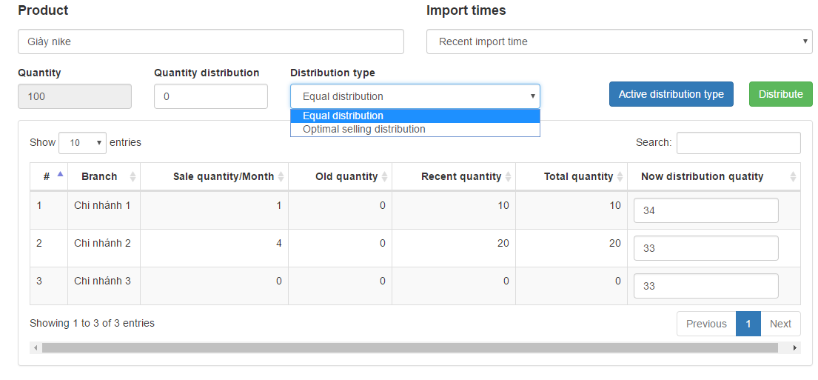

Hình 51: Hình ảnh minh họa phân phối hàng

**CHỨC NĂNG GIỚI THIỆU MẶT HÀNG LIÊN QUAN KHI BÁN HÀNG**

* Thống kê dữ liệu theo phương pháp K-Nearest Neighbors
* Chức năng giới thiệu sẽ tự động giới thiệu những mặt hàng liên quan trong quá trình bán hàng khi khách hàng. Dữ liệu dựa vào tỉ lệ xuất hiện các sản phẩm có trong cùng hóa đơn đã bán.

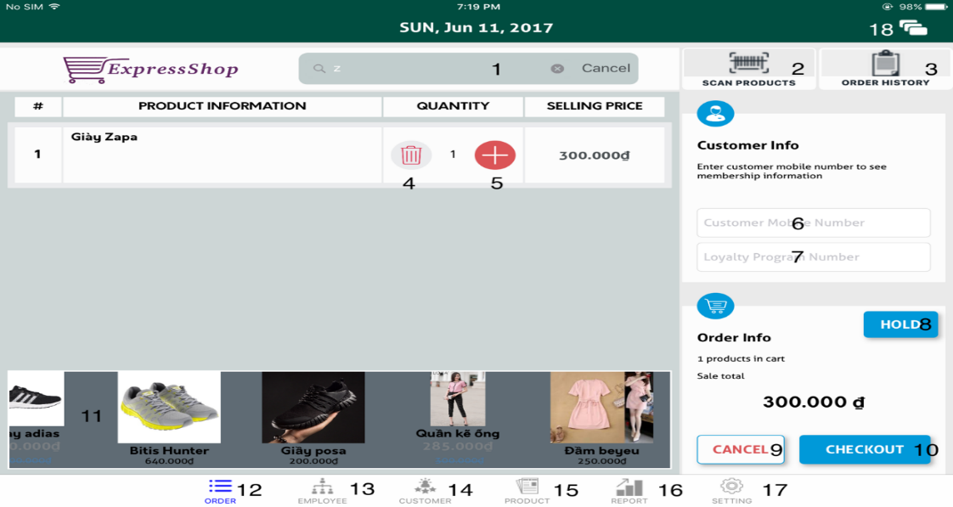

Hình 52: Hình ảnh minh họa recommendation

# **CHƯƠNG 5: ĐÁNH GIÁ**



## **ĐÁNH GIÁ KHẢO SÁT**

#### **MỤC ĐÍCH KHẢO SÁT**

Nhầm để thu được ý kiến của người dùng nhất là các chủ sở hữu để đánh giá mức độ khả thi và ý nghĩa của sản phẩm. Nhóm tác giả đã thực hiện khảo sát thông qua google docs để lấy ý kiến và để đánh giá sản phẩm hiện tại có thể mang lại những lợi ích như mong muốn và định hướng phát triển như thế nào cho phù hợp.

#### **ĐỐI TƯỢNG KHẢO SÁT**

Những người từ độ tuổi 20-30 có tiềm năng mở cửa hàng kinh doanh về các lĩnh vực thời trang, hàng tiêu dùng…

#### **KẾT QUẢ KHẢO SÁT**

Link khảo sát: <https://docs.google.com/forms/d/1ALsRVH0m3Im4K2OyaTMt5XOHOh_iS_aDZE6ulZfK_5c/viewform?edit_requested=true>

Link kết quả khảo sát:

<https://docs.google.com/spreadsheets/d/1jpsySpLD-rkCMWq4VUa69hn133oORN2XGJMryIToojk/edit#gid=123686975>

Kết quả đánh giá cho thấy một nhận định sau đây:

* Gần 50% số người khảo sát chưa áp dụng công nghệ để hỗ trợ.
* Phần lớn mọi người thấy khó khăn trong việc quản lý thu thi và quản lý sản phẩm.
* Mọi người nhìn chung đánh giá tương đối tốt về hệ thống
* Mọi người đưa ra một số lựa chọn khi lưu 1 mặt hàng có nhiều giá nhập:
  + Vẫn lưu 1 giá nhập và xử lý lưu thêm giá khác (40%)
  + Chỉ lưu 2 giá nhập, sau khi phân phối hoặc bán hết số lượng của lần nhập cũ thì mới nhập lần 3. (50%)
  + Cũng có ý kiến cho rằng: Nên lưu thêm lô hàng, chủng hàng để xác định đúng giá hàng.
* Đối với các của hàng vừa và nhỏ thì chủ cửa hàng chỉ chịu bỏ ra phần lớn số tiền từ 5 $→$ 15 triệu đồng để có một sản phẩm hỗ trợ quản lý bán hàng.

Đánh giá phần lớn các cửa hàng đều mong muốn có thể quản lý được chính xác thu chi và quản lý số lượng sản phẩm trong kho của cửa hàng. Ngoài ra cũng có một số mong muốn kiểm soát được tình hình nhân viên bán hàng tại của hàng. Đồng thời, việc thống kê các đơn hàng một cách tối ưu và dễ dàng là các ưu tiên hàng đầu cho việc quản lí kinh doanh và định hướng phát triển.

## **ĐÁNH GIÁ SẢN PHẨM**

#### **KẾT QUẢ ĐẠT ĐƯỢC**

Sản phẩm hiện tại đáp ứng được tương đối các mục tiêu do nhóm đã đề ra như:

Trên Web

* Quản lý được các chi nhánh
* Quản lý được sản phẩm
* Quản lý được nhân viên
* Quản lý được nhập hàng
* Quản lý được phân phối hàng xuống chi nhánh
* Quản lý được hóa đơn bán hàng.
* Các báo báo về doanh thu, sản phẩm, nhân viên theo thời gian.
* Dự đoán doanh thu trong tuần.
* Xuất file excel báo cáo.
* Quản lý sản phẩm dựa trên barcode.

Trên App

* Chức năng bán hàng tương đối hoàn chỉnh về thao tác, thanh toán, giới thiệu mặt hàng liên quan, tích điểm khách hàng, in hóa đơn, gửi mail, hủy hóa đơn, lưu hóa đơn tạm thời…
* Thanh toán tiên mặt hoặc payoo.
* Quản lý nhân viên về thông tin và hoạt động bán hàng.
* Quản lý khách hàng về thông tin và hoạt động mua bán.
* Quản lý sản phẩm về thông tin.
* Quản lý luân chuyển hàng hóa.
* Thông kê về doanh hàng ngày.

**MỨC ĐỘ HOÀN THÀNH**

* Mức độ hoàn thành sản phẩm: 90%
* Một số tính năng vẫn còn một số hạn chế về giao diện, đồng bộ, tốc độ…

**ƯU ĐIỂM CỦA SẢN PHẨM**

Giao diện:

* Giao diện thân thiện và dễ sử dụng.
* Tương đối đầy đủ các tính năng để có thể hỗ trợ bán hàng và quản lý cửa hàng.

Chức năng:

* Hoạt động ổn định, đồng bộ.
* Thực hiện được các chức năng đã để xuất.
* Luồng hoạt động dễ sử dụng.
* Ứng dụng các công nghệ tốt và ổn định.
* Có tính năng dự đoán doanh thu và giới thiệu những mặt hàng liên quan.

**KHUYẾT ĐIỂM CỦA SẢN PHẨM**

Một số hạn chế ứng dụng còn gặp phải:

* Một số tính năng chưa hoàn thiện.
* Tốc độ xử lý chưa nhanh, giao diện vẫn còn thiếu sót.
* Giải pháp để quản lý sản phẩm chưa tối ưu.

**CÁC TÍNH NĂNG MỞ RỘNG MONG MUỐN**

Một số các tính năng mở rộng nhóm tác giả dự định sẽ tiếp tục phát triển:

* Tạo ứng dụng cho khách hàng có thể đặt hàng.
* Hệ thống sẽ cung cấp chức năng năng phân phối và quản lý giao hàng.
* Tích hợp hệ thống tích và đổi điểm của riêng hệ thống.
* Phát triển thêm hệ thống bán hàng online để có thể giúp người dùng tiếp cận khách hàng nhiều hơn.

# **CHƯƠNG 6: KẾT LUẬN VÀ HƯỚNG PHÁT TRIỂN**



## **KẾT LUẬN**

Sau quá trình thực hiện luận văn, nhóm đã tìm hiểu quy trình nghiệp vụ của cửa hàng, các kỹ thuật liên quan đến server, đồng bộ và tương tác RealTime của Firebase trên Web và IOS. Nhóm đã hiện thực hoá những tìm hiểu này trong ứng dụng “ExpressShop – HỆ THỐNG QUẢN LÝ VÀ HỖ TRỢ BÁN HÀNG TẠI CỬA HÀNG VỪA VÀ NHỎ TRÊN NỀN TẢNG APP VÀ WEB”. Trong quá trình thực hiện nhóm đã sử dụng gần như toàn bộ các kiến thức và kỹ năng được trang bị trong bốn năm học ở trường về phát triển phần mềm. Và sản phẩm của nhóm cũng đạt được những kết quả nhất định. Hoàn toàn đáp ứng được các yêu cầu chức năng, phi chức năng được đề ra ở mục trên cũng như đáp ứng được xu hướng phát triển của hiện nay và cung cấp giải pháp cho chủ cửa hàng vừa và nhỏ để quản lý các cửa hàng.

Bên cạnh đó, hệ thống quản lý tuy không phải là một đề tài mới mẻ, với rất nhiều đề tài nghiên cứu, nhưng với nỗ lực áp dụng các giải pháp vào thực tế nó đã dần trở thành một bộ phận quan trọng của các hệ thống thông tin hiện đại. Tuy nhiên, các chức năng của hệ thống phải có thêm nhiều tính năng và các hệ thống phụ kèm theo. Trong khuôn khổ luận văn nhóm đã tìm hiểu một cách tổng quan về hệ thống quản lý bán hàng. Có nhiều cách để giải quyết bài toán quản lý. Tuy nhiên, trong luận văn tốt nghiệp nhóm chỉ đặt ra một số yêu cầu cần giải quyết như về vấn đề quản lý trên chuỗi hệ thống, đồng bộ thu chi, quản lý các hoạt động tại cửa hàng. Với yêu cầu đặt ra như thế, nhóm cũng đã nghiên cứu khá nhiều các lý thuyết và những ứng dụng liên quan đến quản lý cho khách hàng. Ứng với mỗi chức năng nhóm nghiên cứu cách thực hiện chức năng đó để từ đó rút ra nhận xét, so sánh rồi mới chọn lựa thuật toán và công nghệ phù hợp cho việc xây dựng giải pháp và cài đặt ứng dụng

## **HƯỚNG PHÁT TRIỂN**

Trong luận văn, nhóm tác giả đã trình bày các giải pháp và hướng giải quyết cho hệ thống quản lý cửa hàng. Đưa ra những tính năng nhằm hỗ trợ thêm cho chủ cửa hàng. Những tính năng đó tương đối đáp ứng đủ cho việc hỗ trợ bán hàng tại một của hàng vừa và nhỏ.

Trong tương lai, nhóm sẽ cố gắng phát triển các hạn chế hiện có trong đề tài và nâng cấp thêm các tính năng tối ưu hơn. Ngoài ra nhóm sẽ tập trung thêm vào phần xây dựng các thuật toán và áp dụng các công nghệ mới để có thể nâng cao hiệu quả xử lý của hệ thống.

Một số hướng phát triển cho hệ thống hỗ trợ và quản lý bán hàng:

* Phát triển thêm website e-commerce để cửa hàng có thể kinh doanh online.
* Phát triển thêm hệ thống đặt hàng, quản lý đặt hàng.
* Phát triển hệ thống bán hàng phụ thuộc vào từng loại mặt hàng như về thời trang, điện tử, hàng tiêu dùng…
* Xây dựng giao diện thân thiện vào có thể thay đổi phù hợp với người dùng.
* Phát triển thêm ứng dụng bán hàng trên tablet để có thể giảm giá thành sử dụng.

# **TÀI LIỆU THAM KHẢO**

[1]. Tài liệu Firebase Google

https://firebase.google.com/docs/

[2]. Thư viện framework Vue.JS

https://vuejs.org/

[3]. Realm thư viện lưu trữ dữ liệu local

https://realm.io/docs/

[4]. FSCalendar thư viện template calendar cho IOS

https://github.com/WenchaoD/FSCalendar

[5]. Thư viện biểu đồ cho IOS

https://github.com/danielgindi/Charts

[6]. ZXingObjC thư viện đọc barcode cho IOS

https://github.com/TheLevelUp/ZXingObjC

[7]. Bootstrap framework HTML, CSS, và JavaScript

http://getbootstrap.com/

[8]. Morris thư viện biểu đồ cho Web

http://morrisjs.github.io/morris.js/

[9]. Datatable thư viện tạo bảng cho Web

https://datatables.net/

[10]. Phương pháp tính dự đoán dự vào Weighted Moving Average

https://www.oanda.com/forex-trading/learn/forex-indicators/weighted-moving-average

[11]. Phương pháp tính dự đoán dự vào Simple Moving Average

http://www.investopedia.com/terms/s/sma.asp

[12]. Phương pháp K-nearest neighbors

http://www.scholarpedia.org/article/K-nearest_neighbor